|  |
| --- |
|  |

|  |
| --- |
| **PROJECT DOCUMENT** |
| SAMPLE PROJECT – THIẾT KẾ TRANG WEB |
|  |
| Hiểu qui trình thực hiện dự án phần mềm, sử dụng tài liệu để xây dựng phần mềm. |
|  |
| **NGHIÊN CỨU VÀ PHÁT TRIỂN CHƯƠNG TRÌNH FPOLY** |
| **1/3/2018** |
| **CONGNDPH34585** |



**LỜI NÓI ĐẦU**

Dự án mẫu là một môn học trong chương trình đào tạo CNTT của hệ cao đẳng thực hành FPT Polytechnic.

Mục tiêu của môn học này là cung cấp cho sinh viên một cái nhìn tổng quan về việc làm dự án phần mềm theo qui trình công nghiệp sát với thực tế hiện nay.

Qua môn học này sinh viên cần biết sử dụng tài liệu dự án được xây dựng sẵn để xây dựng ra một phần mềm – đó là ứng dụng web giới thiệu sản phẩm cho một siêu thị.

Trong chương trình đào tạo theo tiêu chuẩn CDIO thì sinh viên cần được huấn luyện các kỹ năng C, D, I, O (**C**onceiving — **D**esigning — **I**mplementing — **O**perating). Dự án này rèn luyện cho sinh viên các kỹ năng I và O đồng thời làm nền tảng cho sinh viên rèn luyện các kỹ năng còn lại C và D qua các môn học tiếp sau, trong đó đặc biệt là dự án 1 và dự án 2 và cả thực tập tốt nghiệp.

Với phương pháp đào tạo đảo ngược như vậy chúng tôi mong muốn sinh viên nghề không những có đủ kỹ năng thực hiện mà còn được rèn luyện thêm kỹ phân tích và thiết kế nhằm giúp sinh viên phát triển sự nghiệp lâu dài học học tiếp lên các cấp độ cao hơn.

MỤC LỤC

1 Phân tích 4

1.1 Hiện trạng 4

1.2 Yêu cầu hệ thống 4

1.3 Use case 5

1.3.1 Đặc tả chức năng 6

1.3.2 Đặc tả các thực thể 7

2 Thiết kế 8

2.1 Mô hình triển khai 8

2.2 Thiết kế CSDL 8

2.2.1 Sơ đồ quan hệ thực thể 9

2.2.2 Thiết kế chi tiết các thực thể 9

2.3 Thiết kế giao diện 11

2.3.1 Sitemap 11

2.3.2 Thiết kế phần quản trị 12

2.3.3 Thiết kế phần khách hàng 18

3 Thực hiện viết mã 23

3.1 Viết mã tạo CSDL 23

3.1.1 Tạo CSDL 23

3.1.2 SQL truy vấn và thao tác bảng 24

3.2 Lập trình CSDL 26

3.2.1 Xây dựng thư viện PDO 27

3.2.2 Xây dựng các lớp DAO 29

3.3 Viết mã cho ứng dụng 37

3.3.1 Tổ chức website 37

3.3.2 Thư viện tiện ích Global.php 37

3.3.3 Mô hình tổ chức giao diện 39

3.3.4 Xây dựng admin 39

3.3.5 Xây dựng site 70

4 Kiểm lỗi 96

4.1 Kiểm lỗi form quản lý khách hàng 96

4.2 Kiểm lỗi form quản lý loại hàng 96

4.3 Kiểm lỗi form quản lý hàng hóa 96

4.4 Kiểm lỗi form đăng nhập 97

4.5 Kiểm lỗi form đăng ký 97

4.6 Kiểm lỗi form đổi mật khẩu 97

4.7 Kiểm lỗi form quên mật khẩu 97

5 Đóng gói và triển khai 97

# Phân tích

## Hiện trạng

X-Shop là một chuỗi các siêu thị nhỏ trên khắp cả nước Việt nam, kinh doanh đa dạng các mặt hàng khác nhau. Hiện siêu thị chưa có website giới thiệu các sản phẩm đến người tiêu dùng. Họ cũng không thu nhận được các phản hồi từ người tiêu dùng về các mặt hàng để cải tiến và nâng cao chất lượng nhằm phục vụ khách hàng ngày một tốt hơn.

## Yêu cầu hệ thống

X-Shop mong muốn có một website nhằm giới thiệu sản phẩm và thu nhận ý kiến của người tiêu dùng về các sản phẩm đang kinh doanh. Website cũng có các chức năng cho người quản trị để họ có thể quản lý sản phẩm, phân loại sản phẩm, quản lý khách hàng, quản lý các bình luận từ khác hàng về các sản phẩm cũng như thống kê hàng hóa theo loại…

Yêu cầu cụ thể được đặt ra như sau

* **Website bán hàng dành cho người tiêu dùng**
  + Cấu trúc chúng của tất cả các trang web trong website phải
    - Chứa danh mục loại hàng hóa để khách hàng dễ dàng tìm kiếm hàng hóa theo từng loại
    - Tìm kiếm hàng hóa theo tên
    - Hiển thị danh sách các mặt hàng được quan tâm nhiều nhất (xem nhiều nhất)
    - Đăng nhập/thông tin người tiêu dùng sau khi đã đăng nhập
  + Trang chính của website

Trưng bày các mặt hàng đặc biệt được nhân viên quản trị chỉ định. Các mặt hàng đặc biệt có thể được trình bày theo cách nào đó sao cho dễ nhìn (có thể sử dụng slideshow)

* + Trang trưng bày hàng hóa

Khi người dùng chọn loại hàng hoặc tìm kiếm theo tên thì danh sách hàng hóa thỏa mãn yêu cầu được hiện ra. Mỗi mặt hàng cần hiển thị hình ảnh, tên, đơn giá và giảm giá nếu có. Khi người dùng nhấp vào hình của hàng hóa thì sẽ chuyển đến trang hiển thị chi tiết hàng hóa đồng thời tăng số lần xem.

* + Chi tiết hàng hóa

Yêu cầu của trang web này như sau

* + - Thông tin chi tiết của mặt hàng được chọn
    - Danh sách các mặt hàng cùng loại với mặt hàng được chọn
    - Cho phép khách hàng gửi bình luận về sản phẩm
  + Các trang quản lý tài khoản sử dụng
    - Đăng nhập
    - Đăng ký
    - Quên mật khẩu
    - Đổi mật khẩu
    - Cập nhật thông tin tài khoản
* **Website bán hàng dành cho người quản trị**
  + Các trang quản lý

Các trang này cần được trang bị các chức năng xem, thêm, xóa, sửa, tìm kiếm và phân trang một cách hợp lý

* + - Quản lý hàng hóa
    - Quản lý loại hàng
    - Quản lý khách hàng
    - Quản lý bình luận về hàng hóa
  + Tổng hợp thống kê
    - Thống kê hàng hóa theo loại, cho phép hiển thị dưới dạng biểu đồ
    - Thống kê bình luận theo hàng hóa
* **Yêu cầu về bảo mật**
  + Tất cả các form nhập phải được kiểm soát dữ liệu một cách hợp lý
  + Khách hàng chưa đăng nhập không được phép gửi bình luận về hàng hóa cũng như đổi mật khẩu, cập nhật thông tin tài khoản
  + Chỉ có các nhân viên quản trị mới được phép thực hiện các chức năng quản trị
* **Yêu cầu về môi trường công nghệ**
  + Website phải được xây dựng với PHP và MySQL

## Use case

Use case là sơ đồ mô tả các tình huống sử dụng của người dụng trong hệ thống. Theo yêu cầu của website chúng ta có thể phác thảo sơ đồ use case như sau

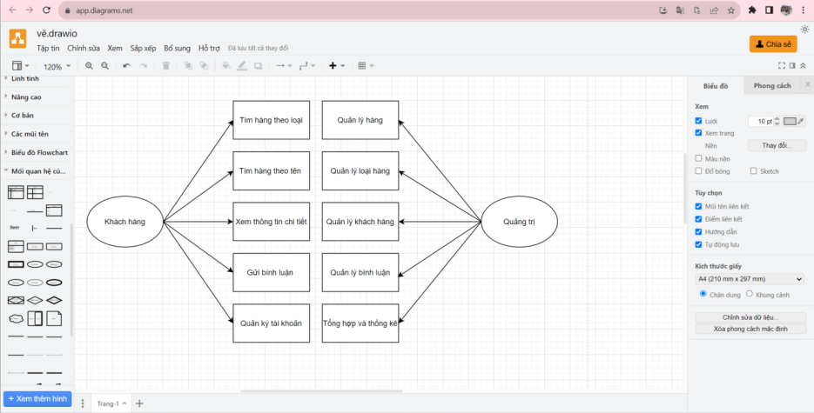

### Đặc tả chức năng

#### Chức năng dành cho khác hàng

* Cấu trúc chung của các trang web

*Hiển thị danh mục loại hàng, form tìm kiếm theo tên, 10 mặt hàng được xem nhiều nhất và form đăng nhập hoặc thông tin khách hàng sau khi đã đăng nhập. Nếu người đăng nhập có vai trò là nhân viên thì hiển thị liên kết đến trang quản trị.*

* Tìm hàng theo loại

*Liệt kê các mặt hàng theo loại được chọn bởi khách hàng. Thông tin mỗi mặt hàng gồm tên, ảnh và đơn giá. Liên kết đến trang chi tiết hàng hóa.*

* Tìm hàng theo tên

*Liệt kê các mặt hàng theo tên hàng hoặc tên loại theo yêu cầu tìm kiếm của khách hàng. Thông tin mỗi mặt hàng gồm tên, ảnh và đơn giá. Liên kết đến trang chi tiết hàng hóa.*

* Xem thông tin chi tiết

*Hiển thị thông tin chi tiết của mặt hàng được chọn bởi khách hàng và các mặt hàng cùng loại có gắn liên kết đến trang chi tiết hàng hóa để khách hàng có thể xem luôn mà không cần phải trở lại trang liệt kê hàng hóa.*

* Gửi bình luận

*Gửi bình luận về mặt hàng đang xem, chức năng này chỉ được thực hiện sau khi khách hàng đã đăng nhập. Các bình luận về mặt hàng cũng được liệt kê ra để khách hàng có thể xem.*

* Quản lý tài khoản
  + Đăng ký

*Đăng ký thành viên mới với vai trò là khách hàng, tức không được phép sử dụng các chức năng trong phần quản trị.*

* + Đăng nhập

*Đăng nhập để có thể thực hiện được các chức năng: gửi bình luận, đổi mật khẩu, cập nhật thông tin tài khoản.*

* + Đăng xuất

*Chọn chức năng này để trở thành người dùng nặc danh, tức không được phép gửi bình luận, đổi mật khẩu, cập nhật thông tin tài khoản.*

* + Đổi mật khẩu

*Thay đổi mật khẩu khi cần thiết để đảm bảo độ bảo mật của mình.*

* + Quên mật khẩu

*Tìm lại mật khẩu dựa vào tên đăng nhập và email. Sau khi xác minh đúng sẽ gửi mật khẩu qua email đã đăng ký trước đó để đảm bảo độ bảo mật.*

* + Cập nhật thông tin tài khoản

*Cập nhật lại thông tin tài khoản của mình (không cho phép cập nhật tên đăng nhập)*

#### Danh cho quản trị

* Quản lý hàng hóa

*Thực hiện được các chức năng xem, thêm, xóa, sửa và phân trang.*

* Quản lý loại hàng

*Thực hiện được các chức năng xem, thêm, xóa, sửa*

* Quản lý khách hàng

*Thực hiện được các chức năng xem, thêm, xóa, sửa. Nhân viên quản trị không được phép xóa chính mình.*

* Tổng hợp và quản lý bình luận

*Tổng hợp các bình luận của khách hàng từng hàng hóa, thông tin tổng hợp có cấu trúc*

|  |  |  |  |
| --- | --- | --- | --- |
| **Tên hàng hóa** | **Số bình luận** | **Ngày mới nhất** | **Ngày cũ nhất** |
|  |  |  |  |

*Hiển thị chi tiết các bình luận về mặt hàng được chọn và cho phép xóa các bình luận không phù hợp.*

* Tổng hợp - thống kê hàng hóa

*Tổng hợp thông tin hàng hóa từng loại hàng. Thông tin tổng hợp cần được trình bày có cấu trúc sau*

|  |  |  |  |  |
| --- | --- | --- | --- | --- |
| **Loại hàng** | **Số hàng hóa** | **Giá trung bình** | **Giá thấp nhất** | **Giá cao nhất** |
|  |  |  |  |  |

*Hiển thị biểu đồ hình miến theo tỷ lệ số lượng của từng loại.*

### Đặc tả các thực thể

Sau đây là đặc tả các thực thể và thuộc tính của chúng cần thiết cho việc xây dựng website xshop.

* Loại hàng
  + Mã loại hàng
  + Tên loại hàng
* Hàng hóa
  + Mã hàng hóa
  + Tên hàng hóa
  + Hình ảnh
  + Đơn giá
  + Mức giảm giá (tính theo %)
  + Mã loại hàng
  + Ngày nhập
  + Mô tả hàng hóa
  + Trạng thái đặc biệt. Những mặt hàng đặc biệt được hiện lên trang chủ và được trình bày với một định dạng khác
  + Số lượt xem. Để ghi nhận số lượt xem để đánh giá độ quan tâm của khách hàng.
* Khách hàng
  + Mã khách hàng (tên đăng nhập)
  + Mật khẩu đăng nhập
  + Họ và tên
  + Hình ảnh
  + Email
  + Trạng thái kích hoạt. Những người dùng đã được kích hoạt mới được đăng nhập vào website
  + Vai trò. Để phân biệt là quản trị hay người tiêu dùng.
* Bình luận
  + Mã bình luận
  + Nội dung
  + Mã sản phẩm được bình luận
  + Mã khách hàng gửi bình luận
  + Thời gian gửi bình luận

# Thiết kế

## Mô hình triển khai

Website giới thiệu hàng hóa của X-Shop sau khi hoàn thành sẽ được triển khai theo mô hình như sơ đồ sau.

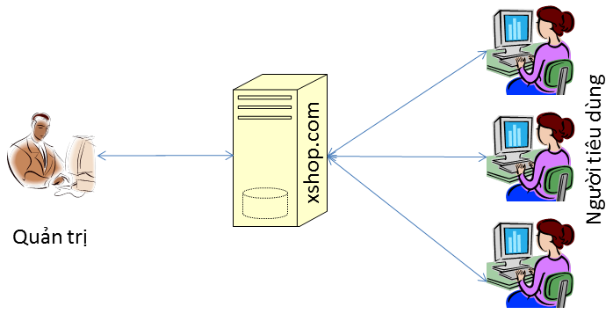

* Thuê host có hỗ trợ php và mysql và triển khai website xshop.com lên đó
* Nhân viên quản trị vào website để quản lý
* Người tiêu dùng sử dụng trình duyệt web để truy cập, tìm kiếm và gửi bình luận về hàng hóa

## Thiết kế CSDL

Dựa vào đặc tả thực thể và cụ thể làm việc với x-shop bạn có thể thiết kế sơ đồ quan hệ và chi tiết các thực thể để từ có có đủ thông tin cài đặt CSDL lên MySQL.

Internet

HTML, CSS, PHP

Apache, MySQL

### Sơ đồ quan hệ thực thể

#### ERD Diagram level 1

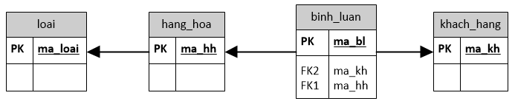

#### ERD Diagram level 2

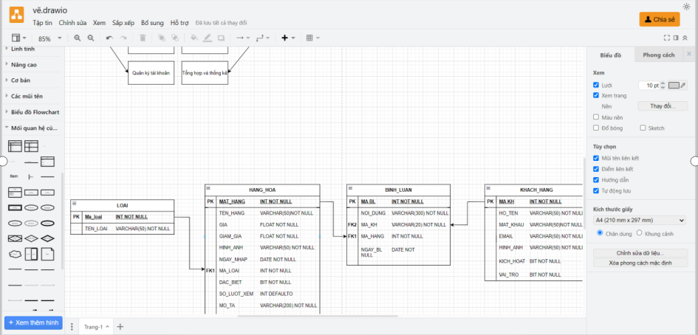

Yêu cầu ràng buộc quan hệ:

* Khách hàng – Bình luận:
  + Update: cascade, Delete: No Action
* Loại – Hàng hóa
  + Delete: Cascade
* Hàng hóa – Bình luận
  + Delete: No Action

### Thiết kế chi tiết các thực thể

#### Loại hàng

Bảng loai lưu thông tin loại hàng có cấu trúc như sau

|  |  |  |  |
| --- | --- | --- | --- |
| **Tên cột** | **Kiểu** | **Ràng buộc** | **Ghi chú** |
| ma_loai | INT | PK, NOT NULL, Tự tăng | Mã loại hàng |
| ten_loai | VARCHAR(50) | NOT NULL | Tên loại hàng |

#### Hàng hóa

Bảng hang_hoa lưu thông tin các các mặt hàng có cấu trúc như sau

|  |  |  |  |
| --- | --- | --- | --- |
| **Tên cột** | **Kiểu** | **Ràng buộc** | **Ghi chú** |
| ma_hh | INT | PK, NOT NULL, Tự tăng | Mã hàng hóa |
| ten_hh | VARCHAR(50) | NOT NULL | Tên hàng hóa |
| don_gia | FLOAT | NOT NULL | Đơn giá |
| giam_gia | FLOAT | NOT NULL | Mức giảm giá |
| hinh | VARCHAR(50) | NOT NULL | Hình ảnh |
| ngay_nhap | DATE | NOT NULL | Ngày nhập hàng |
| mo_ta | VARCHAR(2000) | NOT NULL | Mô tả hàng hóa |
| dac_biet | BIT | NOT NULL | Trạng thái đặc biệt |
| so_luot_xem | INT | DEFAULT 0 | Số lượt xem |
| ma_loai | INT | FK, NOT NULL | Mã loại |

#### Khách hàng

Bảng khach_hang lưu thông tin người dùng gồm cả người tiêu dùng và nhân viên quản trị có cấu trúc như sau

|  |  |  |  |
| --- | --- | --- | --- |
| **Tên cột** | **Kiểu** | **Ràng buộc** | **Ghi chú** |
| ma_kh | VARCHAR(20) | PK, NOT NULL | Mã đăng nhập |
| mat_khau | VARCHAR(50) | NOT NULL | Mật khẩu |
| ho_ten | VARCHAR(50) | NOT NULL | Họ và tên |
| kich_hoat | BIT | NOT NULL | Trạng thái kích hoạt |
| hinh | VARCHAR(50) | NOT NULL | Tên hình ảnh |
| email | VARCHAR(50) | NOT NULL | Địa chỉ email |
| vai_tro | BIT | NOT NULL | Vai trò, true là nhân viên |

#### Bình luận

Bảng binh_luan lưu thông tin các bình luận của khách hàng về các hàng hóa có cấu trúc như sau

|  |  |  |  |
| --- | --- | --- | --- |
| **Tên cột** | **Kiểu** | **Ràng buộc** | **Ghi chú** |
| ma_bl | INT | PK, NOT NULL, Tự tăng | Mã bình luận |
| noi_dung | VARCHAR(255) | NOT NULL | Nội dung bình luận |
| ma_hh | INT | FK, NOT NULL | Mã hàng hóa được bình luận |
| ma_kh | VARCHAR(20) | FK, NOT NULL | Mã người bình luận |
| ngay_bl | DATE | NOT NULL | Thời gian bình luận |

## Thiết kế giao diện

### Sitemap

Website xshop được chia làm 2 phần dành riêng cho 2 đối tượng khác nhau là khach hàng và nhân viên quản trị.

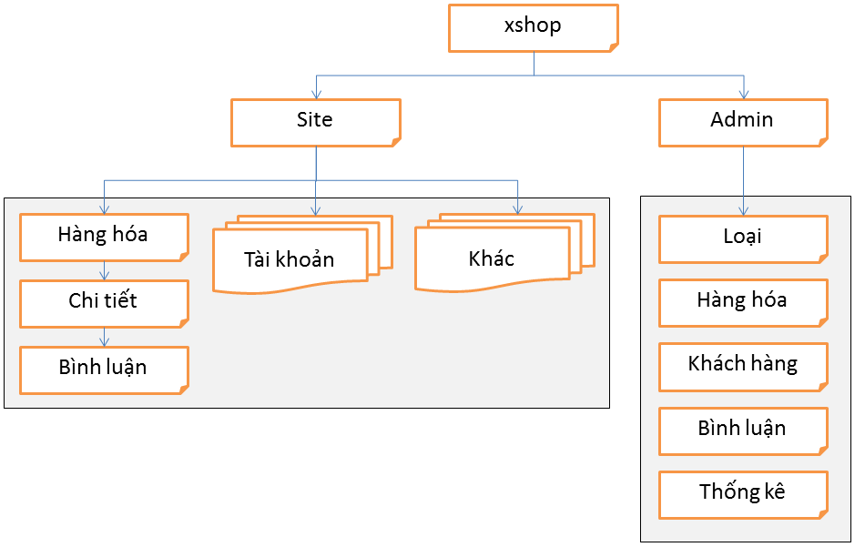

* Phần Site: dành cho khách hàng chứa các trang web chức năng giúp khách hàng dễ dàng tìm kiếm hàng hóa mình cần, xem thông tin, gửi bình luận và quản lý tài khoản của mình
* Phần Admin: dành cho nhân viên quản trị gồm các trang web quản lý, thống kê dữ liệu.

### Thiết kế phần quản trị

Giao diện web rất đa dạng và phong phú về độ thẩm mỹ. Bởi vậy phần này chỉ hướng dẫn về mặc logic, người thực hiện được phép sáng tạo theo ý riêng mình.

Một vài lưu ý cần phải tuân thủ làm ảnh hưởng xuyên sốt quá trình làm dự án đó là đặt tên cho các thành phần trên form. Cần phải thực hiện đúng để sau này tích hợp mã php và mysql vào được thuận lợi.

#### Cấu trúc chung (layout)

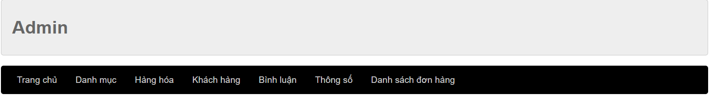

#### Trang chủ

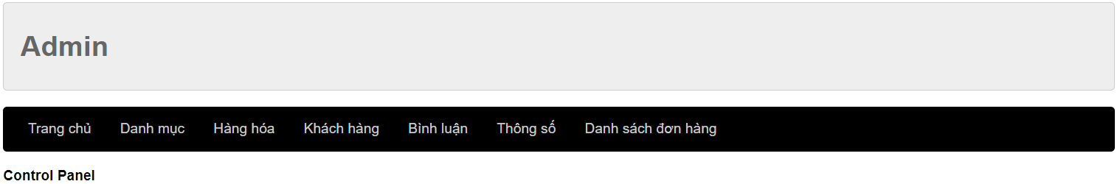

#### Trang quản lý loại hàng

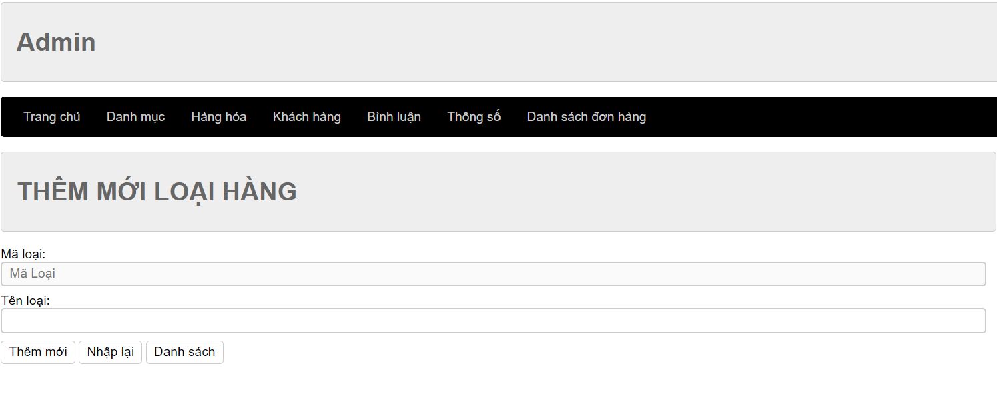

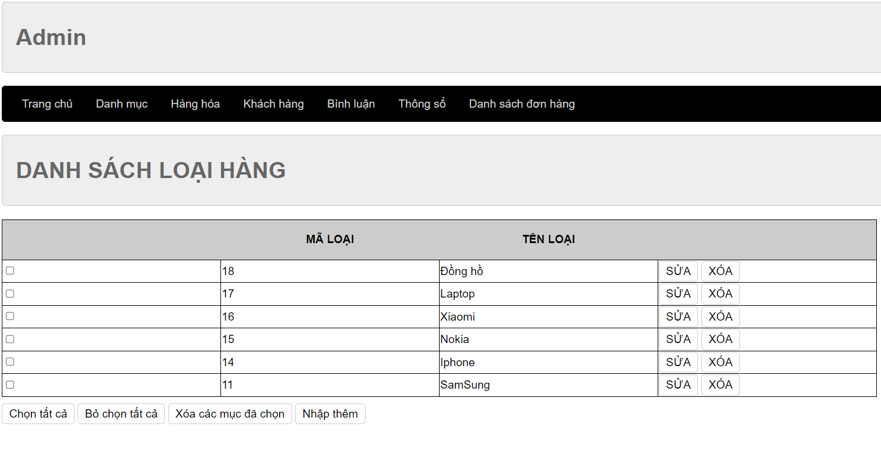

#### Trang quản lý hàng hóa

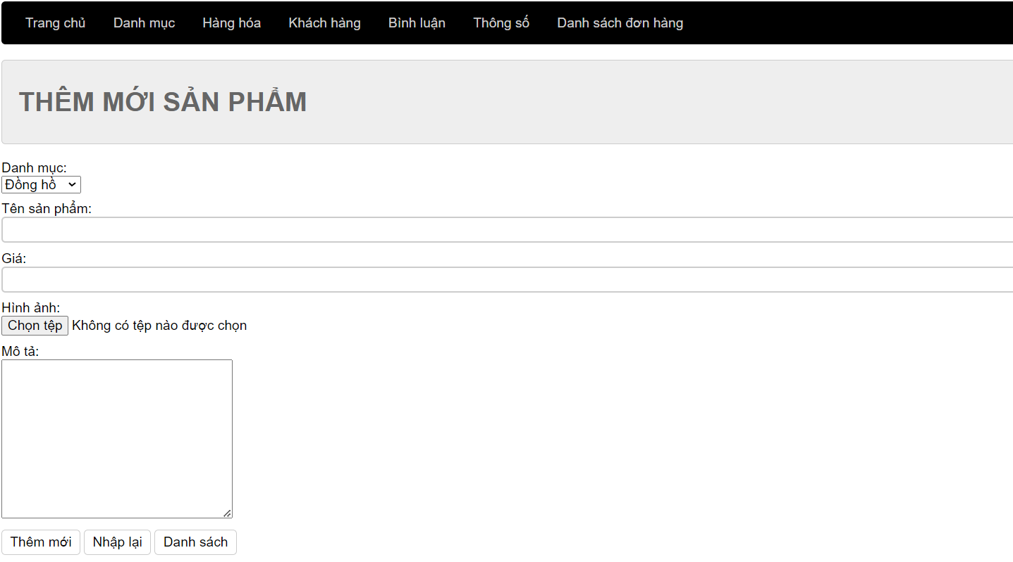

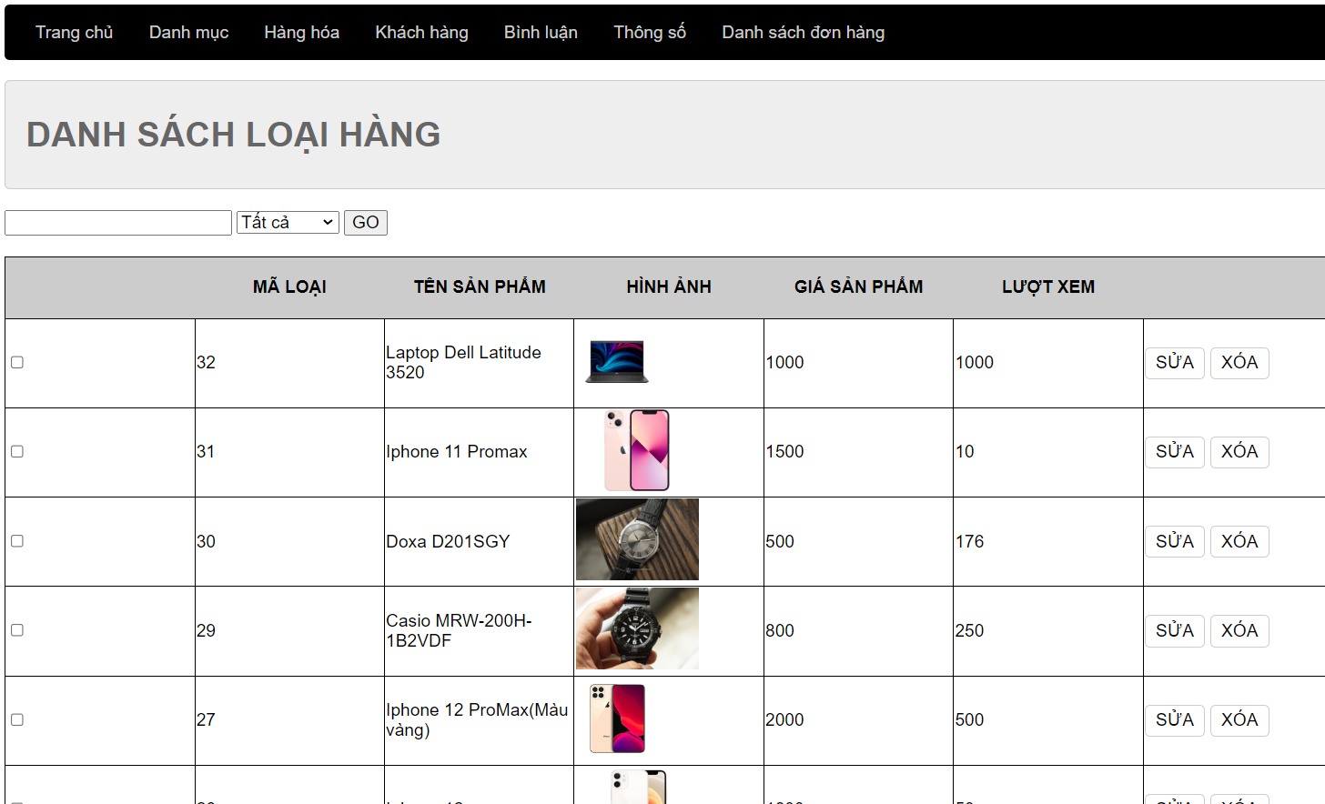

#### Trang quản lý khách hàng

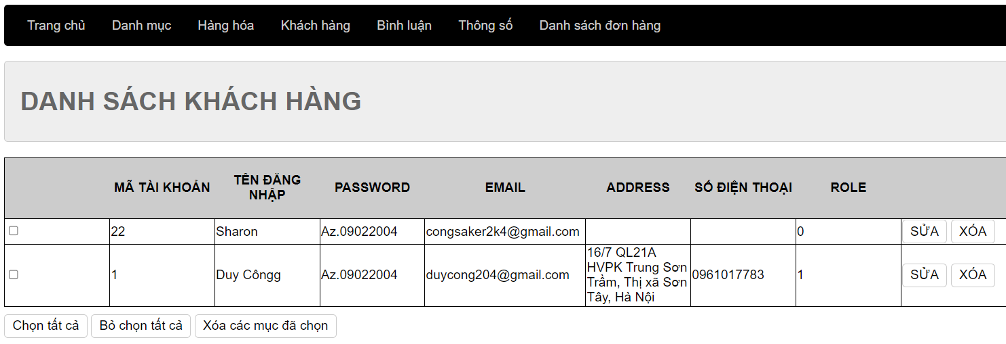

#### Trang tổng hợp và quản lý bình luận

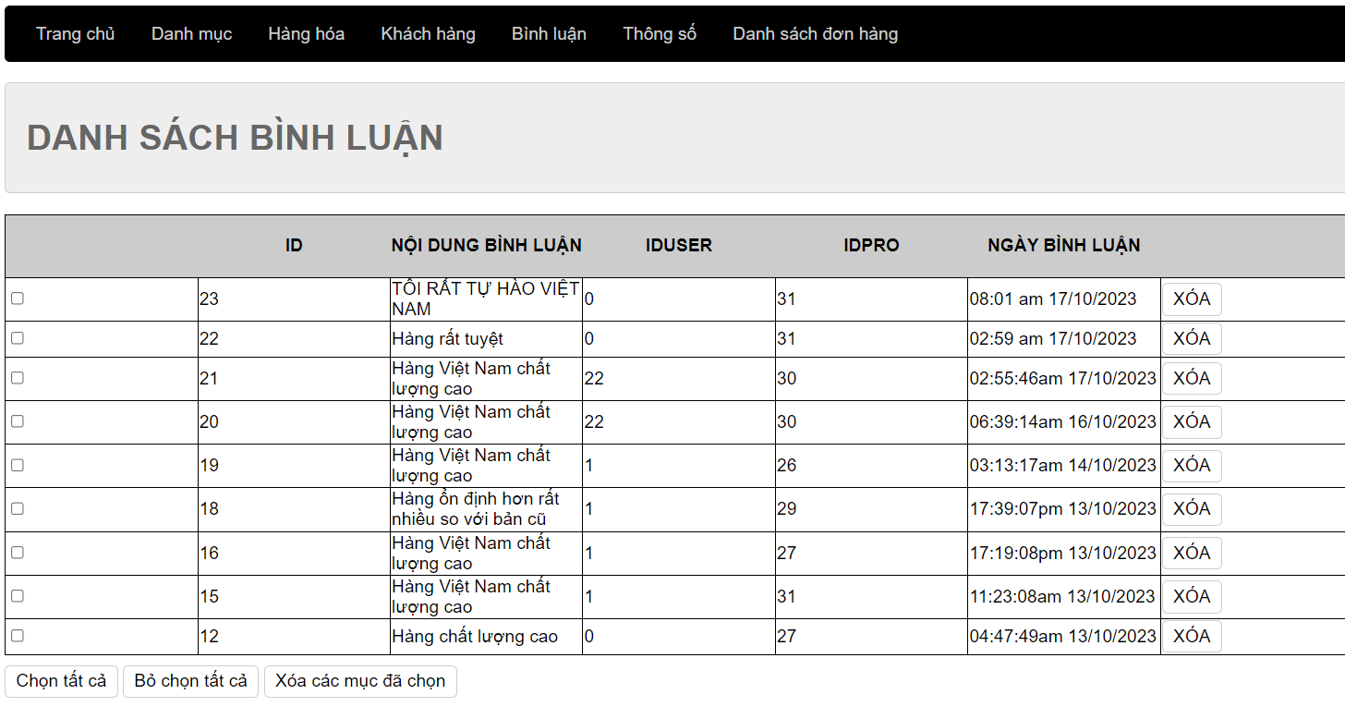

#### Trang tổng hợp thống kế hàng hóa

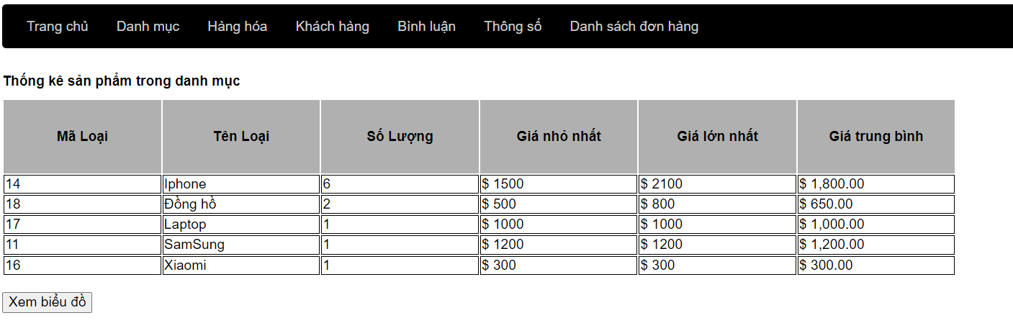

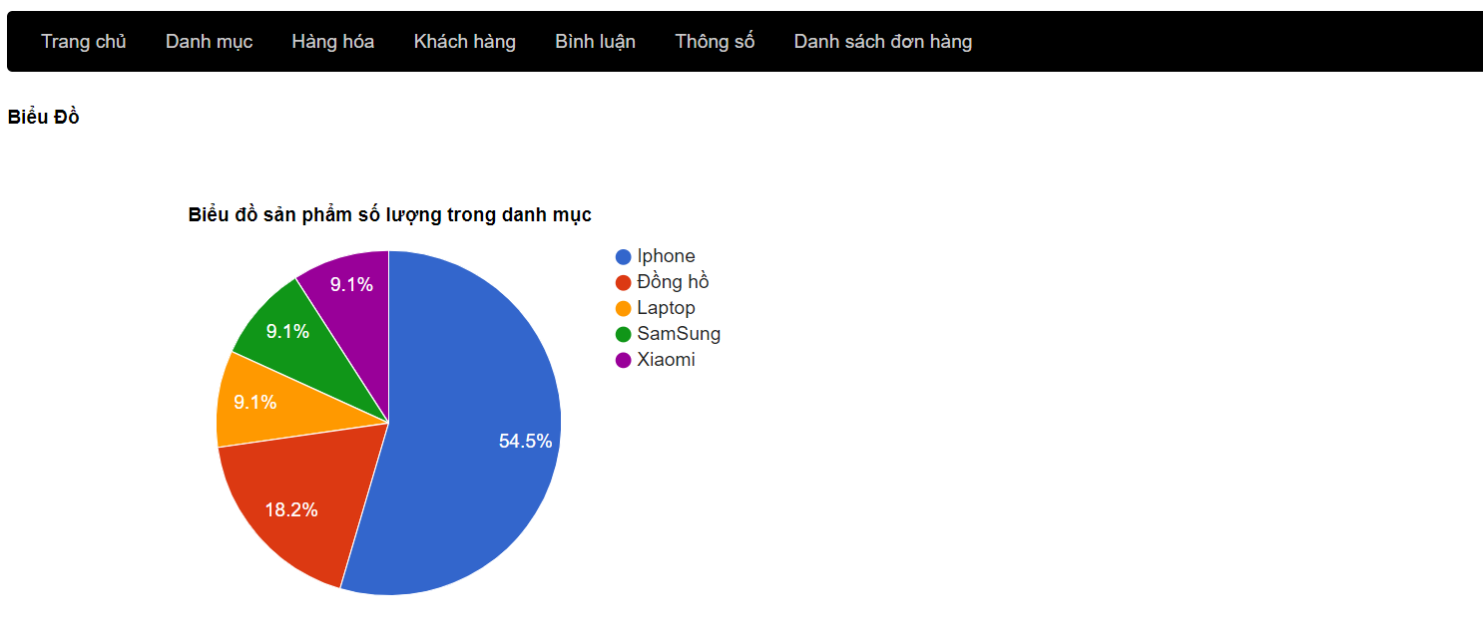

### Thiết kế phần khách hàng

#### Cấu trúc chung (layout)

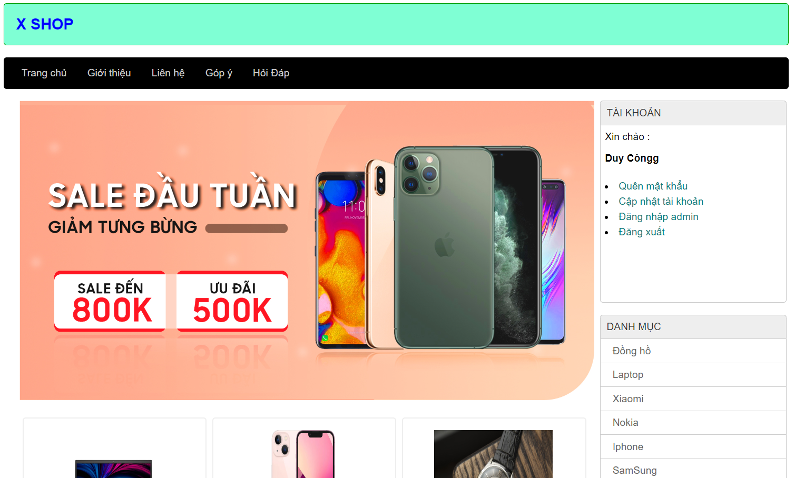

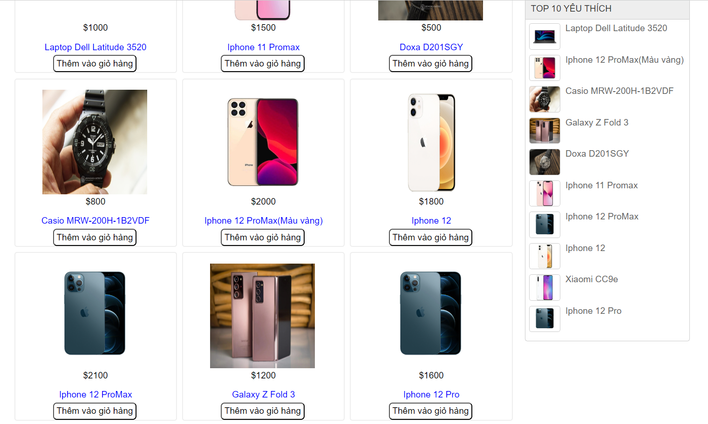

#### Trang chủ

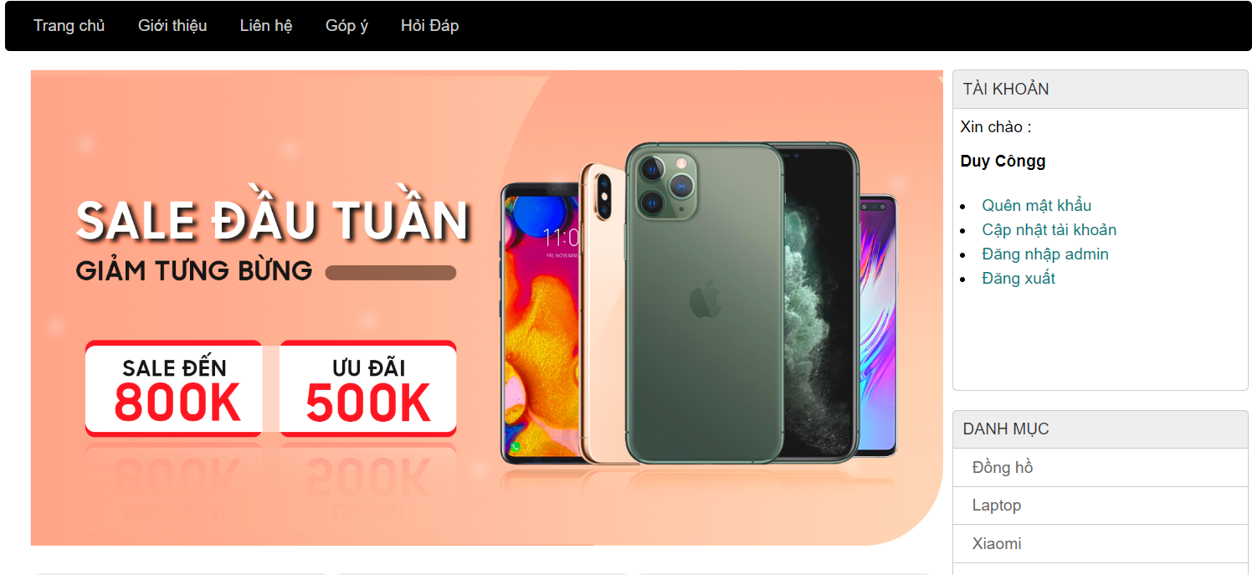

#### Trang hàng hóa

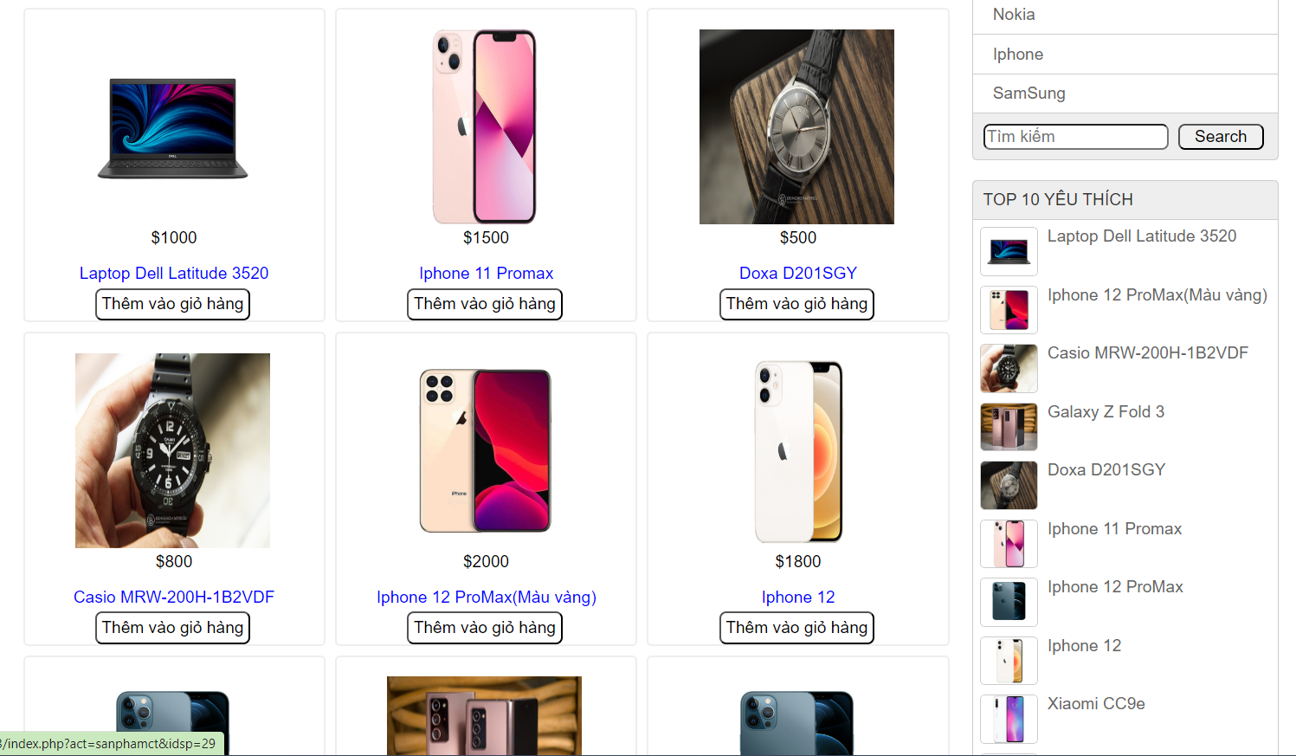

#### Trang chi tiết hàng hóa

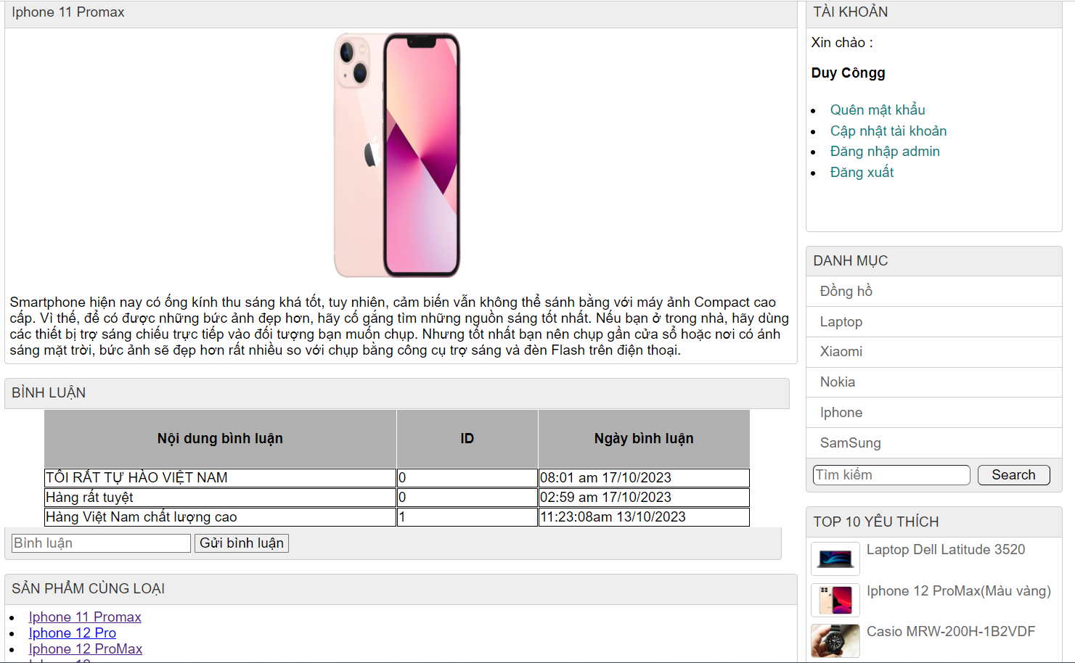

#### Trang đăng ký

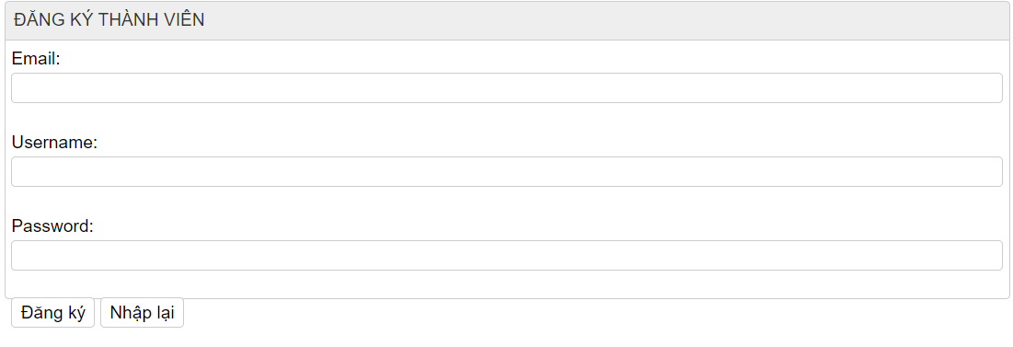

#### Trang đăng nhập

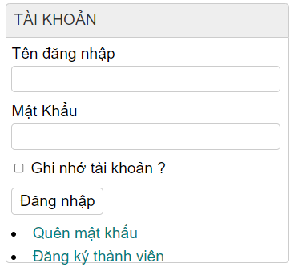

#### Trang đổi mật khẩu

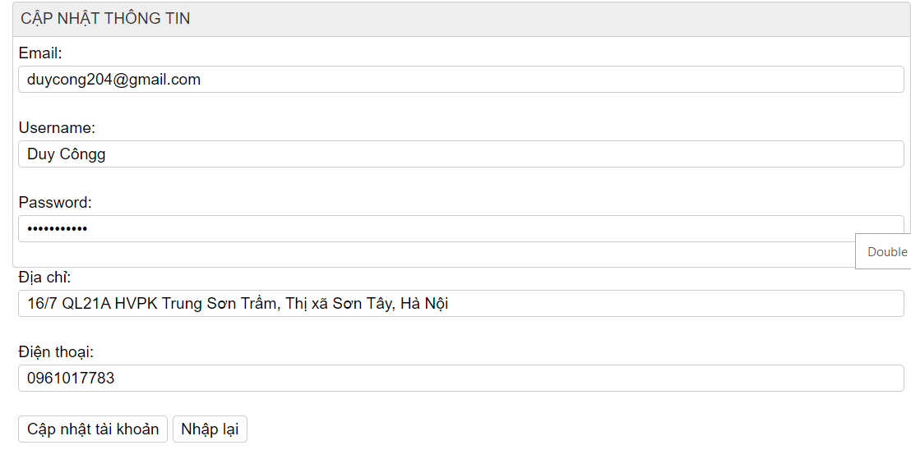

#### Trang quên mật khẩu

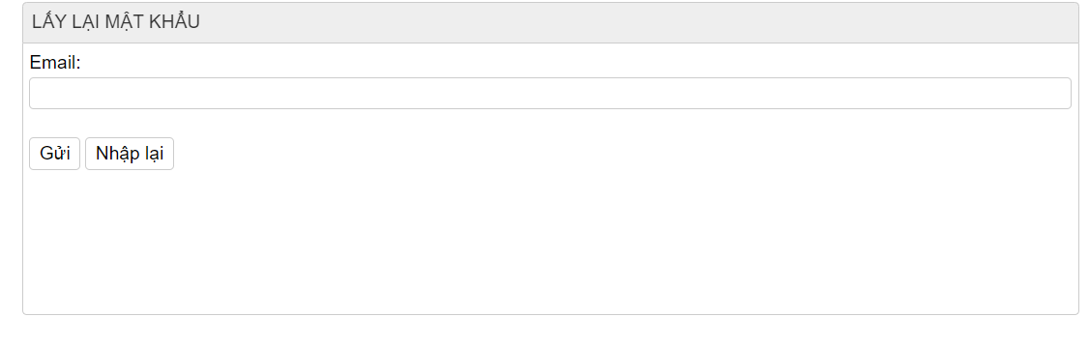

#### Trang cập nhật tài khoản



#### Các trang thông dụng khác

Các trang sau đây bạn có thể thiết kế tùy ý thích

* Giới thiệu
  + Giới thiệu thông tin về doanh nghiệp
* Liên hệ
  + Cung cấp thông tin và cách thức liên hệ
* Góp ý
  + Cần có form để người tiêu dùng góp ý kiến về doanh nghiệp
* Hỏi đáp
  + Liệt kê các câu hỏi thường bị hỏi bởi khách hàng và trả lời về các câu hỏi đó

# Thực hiện viết mã

## Viết mã tạo CSDL

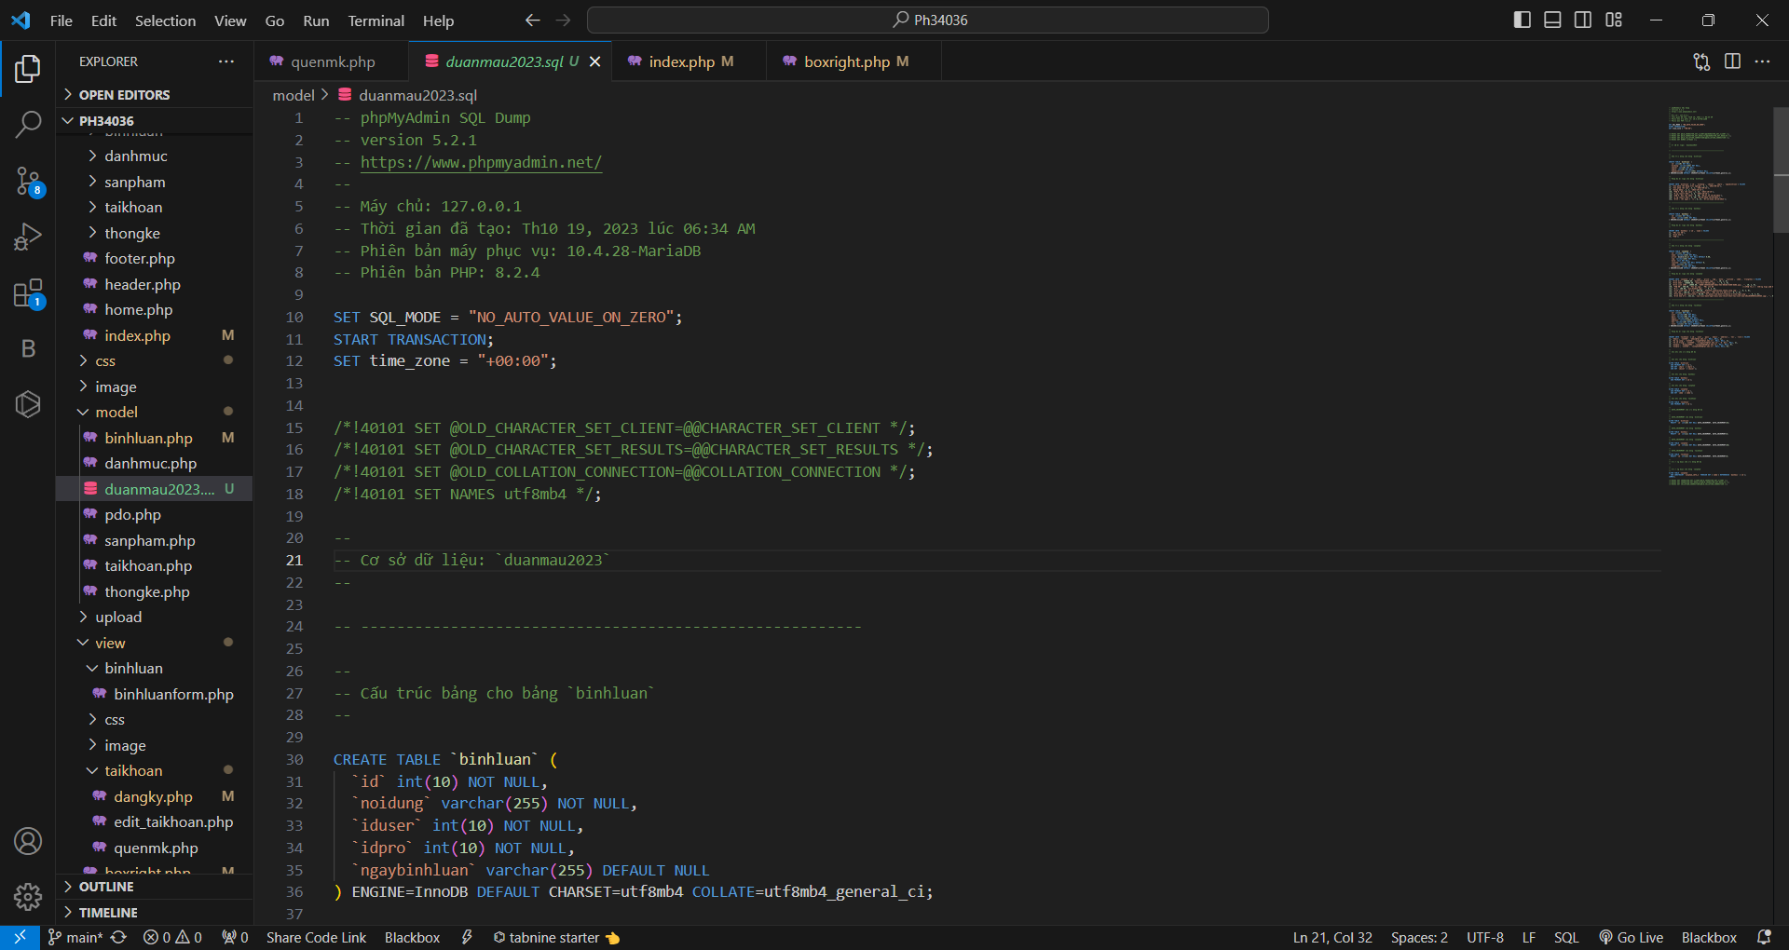

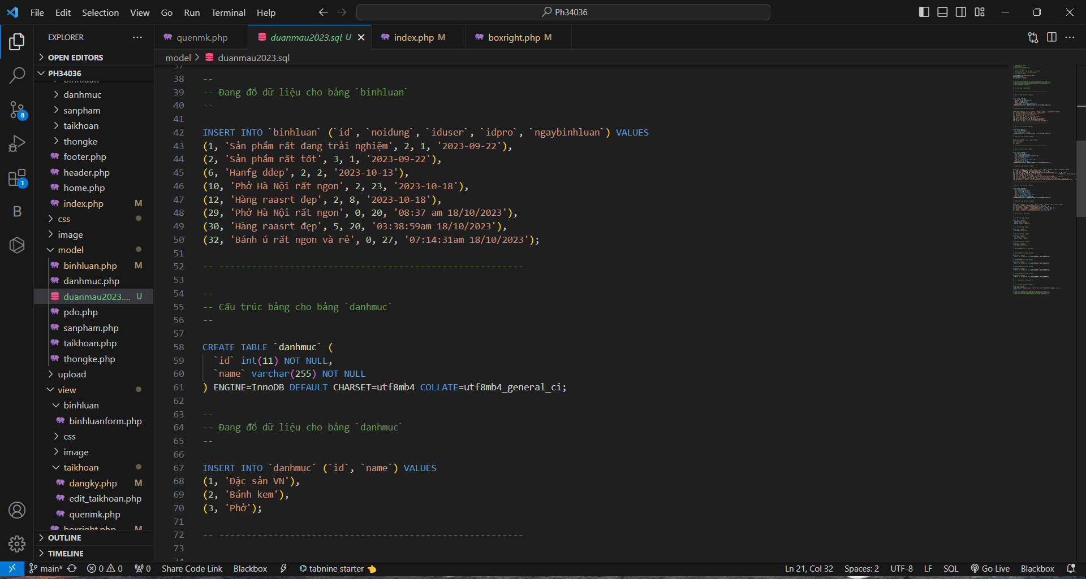

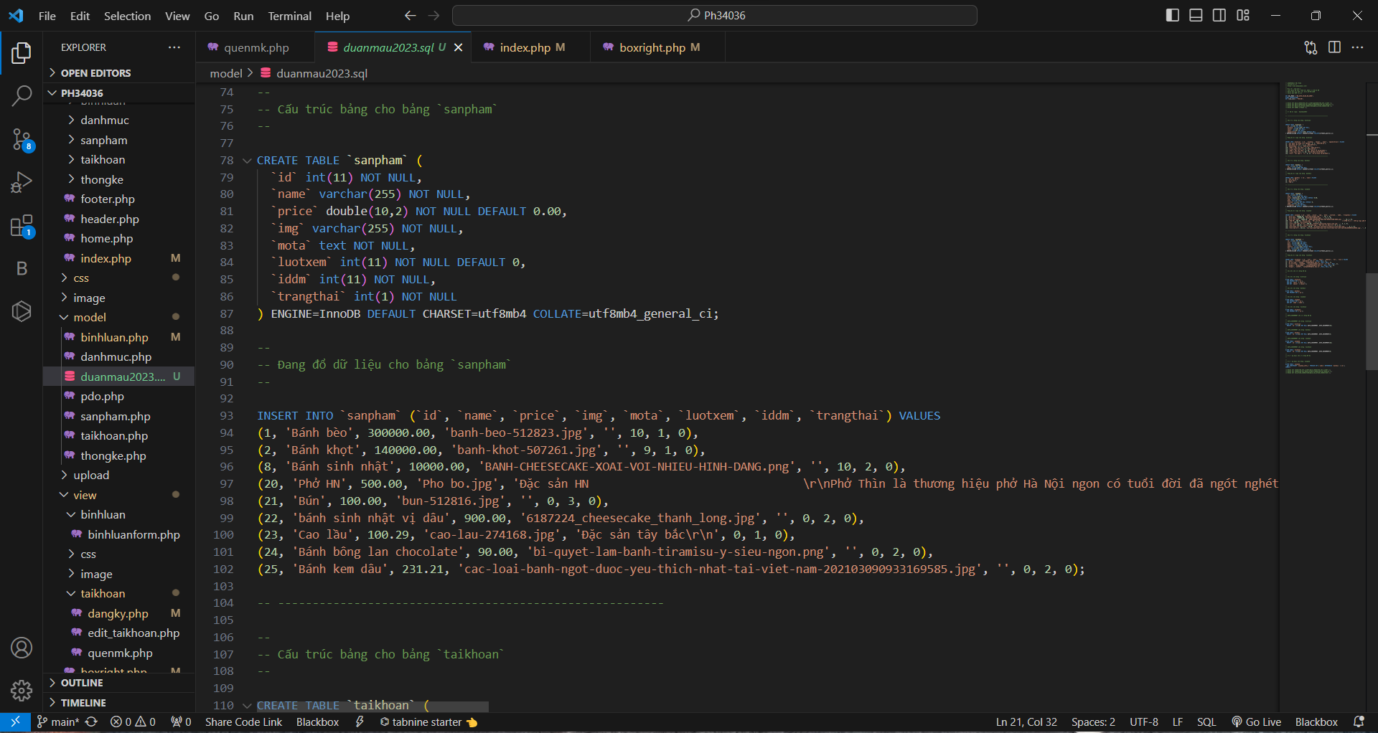

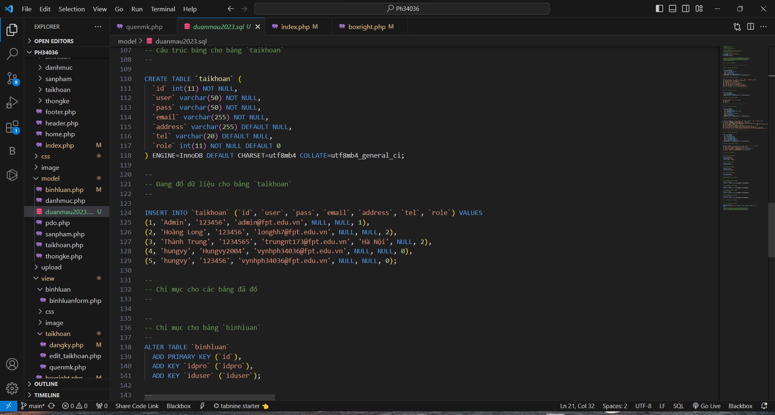

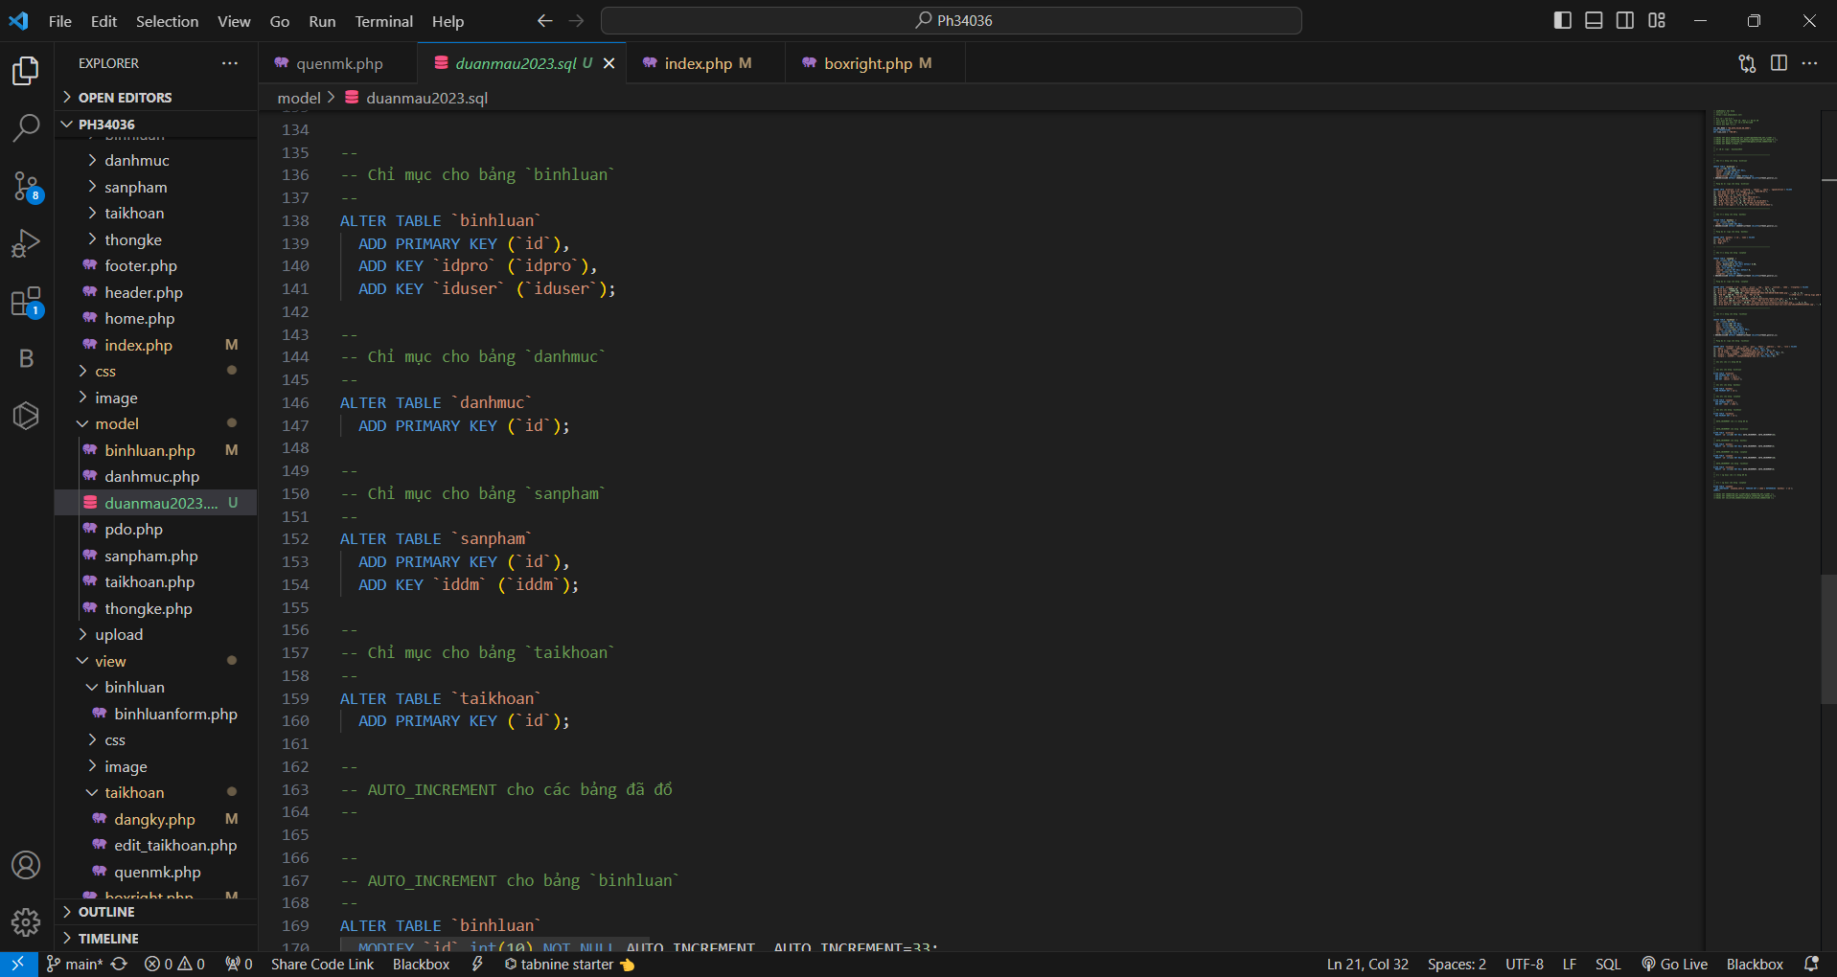

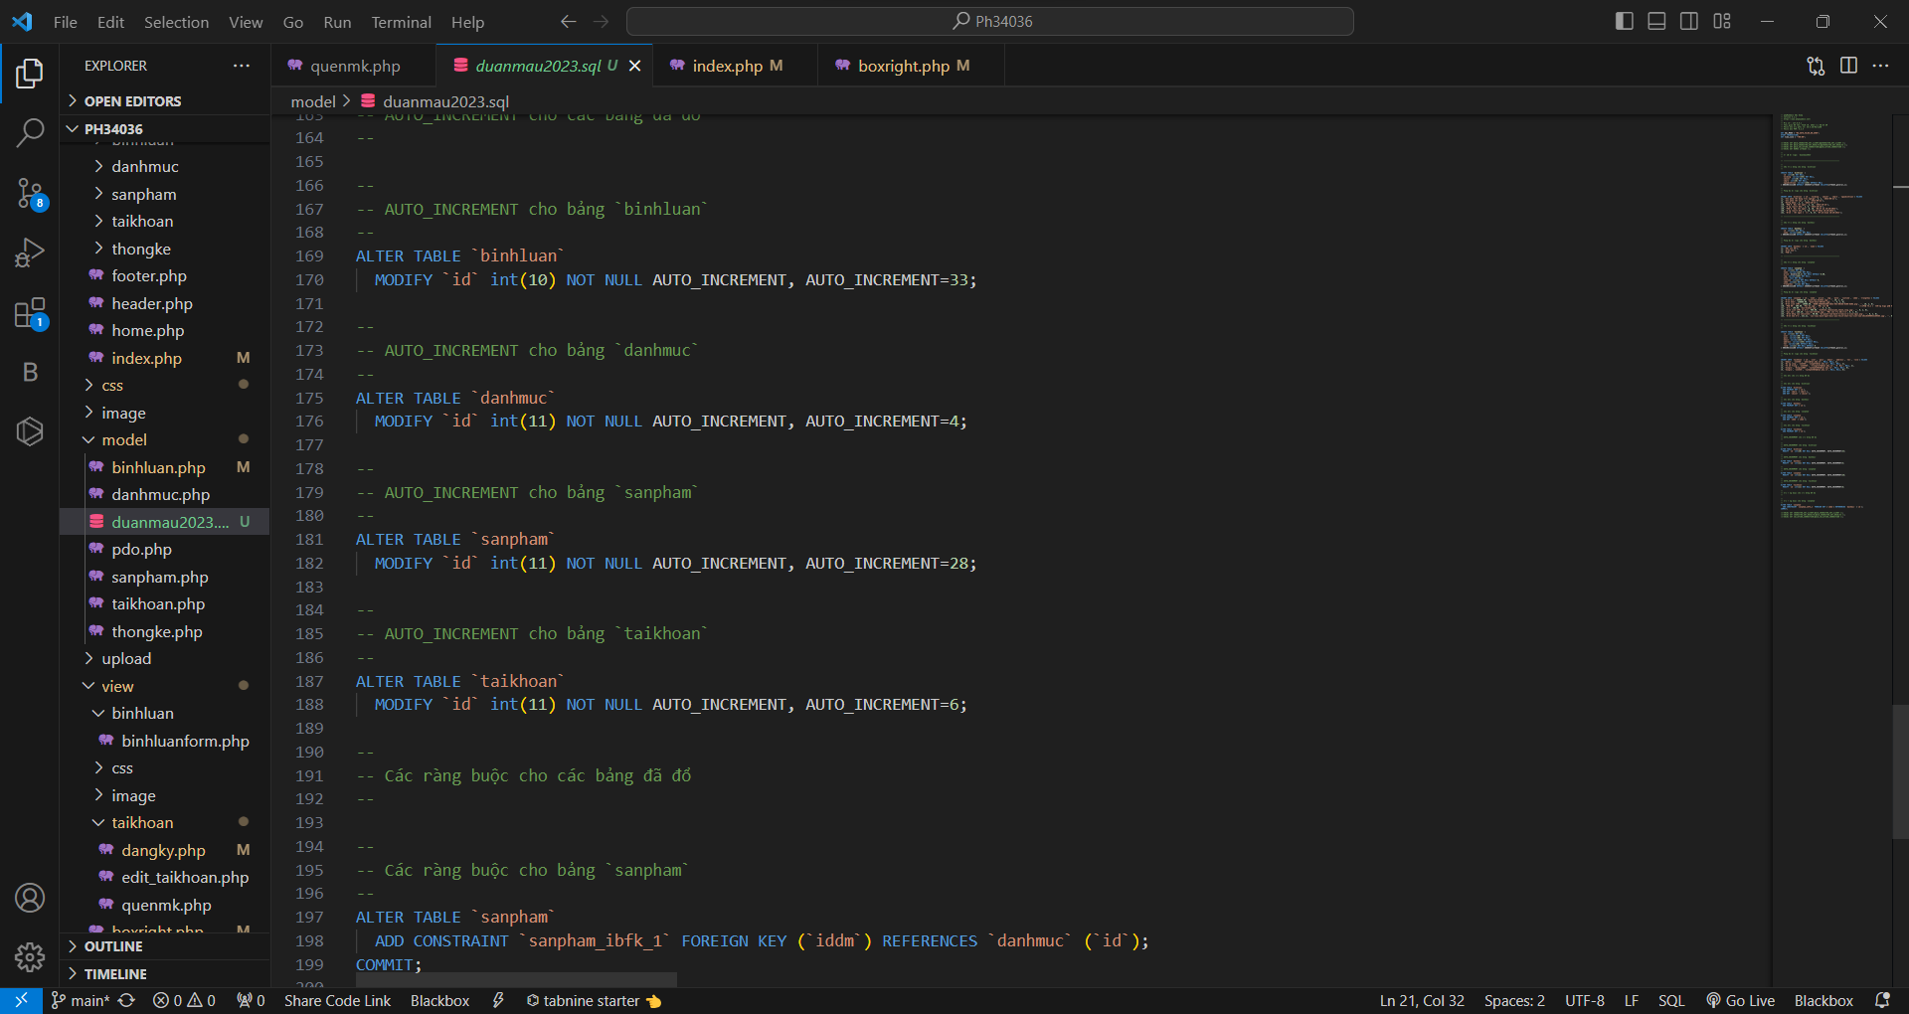

### Tạo CSDL

Sử dụng công cụ MySQL hoặc viết mã SQL để tạo CSDL có tên xshop và các bảng có cấu trúc và ràng buộc như mô tả ở phần 2.2. Cụ thể cần tại một CSDL như sơ đồ sau:

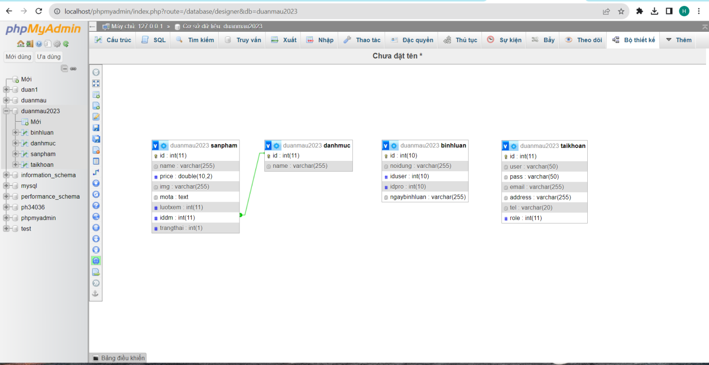

### SQL truy vấn và thao tác bảng

Viết các câu lệnh thực hiện truy vấn và thao tác dữ liệu cần thiết cho mỗi bảng. Các câu lệnh này được sử dụng trong lập trình php sau này để làm việc với cơ sở dữ liệu.

#### Loại hàng

|  |  |
| --- | --- |
| **Hành động** | **Câu lệnh SQL** |
| Thêm mới | $sql="insert into danhmuc(name) values('$tenloai')";          pdo_execute($sql); |
| Cập nhật theo mã | $sql="update danhmuc set name='".$tenloai."' where id=".$id;          pdo_execute($sql); |
| Xóa theo mã | $sql="delete from danhmuc where id=".$_GET['id'];          pdo_execute($sql); |
| Truy vấn tất cả | $sql="select * from danhmuc order by id desc";          $listdanhmuc=pdo_query($sql);          return $listdanhmuc; |
| Truy vấn theo mã | $sql="select * from danhmuc where id=".$id;          $dm=pdo_query_one($sql);          return $dm; |
| Đếm số lượng | *SELECT count(*) FROM loai WHERE ma_loai=?* |

#### Hàng hóa

|  |  |
| --- | --- |
| **Hành động** | **Câu lệnh SQL** |
| Thêm mới | $sql="insert into sanpham(name_sanpham,price,img,mota,iddm)value('$tensp','$giasp','$hinh','$mota','$iddm')";          pdo_execute($sql); |
| Cập nhật theo mã | $sql="UPDATE `sanpham`  SET `name_sanpham`= '$tensp', `price` = '$giasp' , `mota`= '$mota',`img`= '$hinh',`iddm` = '$iddm'  WHERE id = $id"; |
| Xóa theo mã | $sql="delete from sanpham where id=".$_GET['id'];          pdo_execute($sql); |
| Truy vấn tất cả | $sql="select * from sanpham where 1";          if($kyw!=""){              // nếu như có từ giống như kyw này sẽ show ra              $sql.=" and name_sanpham like '%".$kyw."%'";          }          if($iddm>0){                $sql.=" and iddm='".$iddm."'";          }          // Nối sql phải có .= và nháy đôi rồi cách khoảng          $sql.=" order by id desc"; |
| Truy vấn theo mã | $sql="select * from sanpham where id=".$id;          $sp=pdo_query_one($sql); |
| Đếm số bản ghi | *SELECT count(*) FROM hang_hoa WHERE ma_hh=?* |
| Phân trang | $sql="select * from sanpham where 1 order by luotxem desc limit 0,10"; |
| Tăng số lượt xem | $sql="UPDATE `sanpham`  SET `name_sanpham`= '$tensp', `price` = '$giasp' , `mota`= '$mota',`img`= '$hinh',`iddm` = '$iddm'  WHERE id = $id"; |
| TOP 10 mặt hàng yêu thích | $sql="select * from sanpham where 1 order by luotxem desc limit 0,10"; |
| Tìm kiếm hàng đặc biệt | *SELECT * FROM hang_hoa WHERE dac_biet=1* |
| Tìm kiếm hàng theo loại | *SELECT * FROM hang_hoa WHERE ma_loai=?* |
| Tìm kiếm hàng theo tên | *SELECT * FROM hang_hoa hh*  *JOIN loai lo ON lo.ma_loai=hh.ma_loai*  *WHERE ten_hh LIKE ? OR ten_loai LIKE ?* |

#### Khách hàng

|  |  |
| --- | --- |
| **Hành động** | **Câu lệnh SQL** |
| Thêm mới | $sql="insert into taikhoan(email,user,pass)values('$email','$user','$pass')";      pdo_execute($sql); |
| Cập nhật theo mã | $sql="update taikhoan set user='".$user."',pass='".$pass."',email='".$email."',address='".$address."',tel='".$tel."',role='".$role."' where id=".$id;      pdo_execute($sql); |
| Xóa theo mã | $sql="delete from taikhoan where id=".$_GET['id'];      pdo_execute($sql); |
| Truy vấn tất cả | $sql="select * from taikhoan order by id desc";      $listtaikhoan=pdo_query($sql); |
| Truy vấn theo mã | $sql="select * from taikhoan where id=".$id;      $tk=pdo_query_one($sql); |
| Đếm số bản ghi | *SELECT count(*) FROM khach_hang WHERE ma_kh=?* |
| Đổi mật khẩu | $sql="update taikhoan set user='".$user."',pass='".$pass."',email='".$email."',address='".$address."',tel='".$tel."',role='".$role."' where id=".$id;      pdo_execute($sql); |
| Tìm khách hàng theo vai trò | *SELECT * FROM khach_hang WHERE vai_tro=?* |

#### Bình luận

|  |  |
| --- | --- |
| **Hành động** | **Câu lệnh SQL** |
| Thêm mới | $sql="insert into binhluan(noidung,iduser,idpro,ngaybinhluan) value('$noidung','$iduser','$idpro','$ngaybinhluan')";      pdo_execute($sql); |
| Cập nhật theo mã | *UPDATE binh_luan SET ma_kh=?, ma_hh=?, noi_dung=?, ngay_bl=? WHERE ma_bl=?* |
| Xóa theo mã | $sql="delete from binhluan where id=".$_GET['id'];      pdo_execute($sql); |
| Truy vấn tất cả | $sql="select * from binhluan where 1";      if($idpro>0) $sql.=" AND idpro='".$idpro."'";      $sql.=" order by id desc";      $listbinhluan=pdo_query($sql);      return $listbinhluan; |
| Truy vấn theo mã | *SELECT * FROM binh_luan WHERE ma_bl=?* |
| Đếm số bản ghi | *SELECT count(*) FROM binh_luan WHERE ma_bl=?* |
| Tìm bình luận theo hàng hóa | *SELECT b.*, h.ten_hh*  *FROM binh_luan b*  *JOIN hang_hoa h ON h.ma_hh=b.ma_hh*  *WHERE b.ma_hh=?*  *ORDER BY ngay_bl DESC* |

#### Thống kê

Trong xshop cần thực hiện 2 loại thống kê sau đây

|  |  |
| --- | --- |
| **Hành động** | **Câu lệnh SQL** |
| Thống kê hàng hóa theo loại | $sql="SELECT dm.id, dm.name, COUNT(*) 'soluong', MIN(price) 'gia_min', MAX(price)'gia_max',AVG      (price) 'gia_avg' FROM danhmuc dm JOIN sanpham sp on dm.id=sp.iddm      GROUP BY dm.id, dm.name ORDER BY soluong DESC"; |
| Thống kê bình luận theo hàng hóa | *SELECT hh.ma_hh, hh.ten_hh,*  *COUNT(*) so_luong,*  *MIN(bl.ngay_bl) cu_nhat,*  *MAX(bl.ngay_bl) moi_nhat*  *FROM binh_luan bl*  *JOIN hang_hoa hh ON hh.ma_hh=bl.ma_hh*  *GROUP BY hh.ma_hh, hh.ten_hh*  *HAVING so_luong > 0* |

## Lập trình CSDL

Trong dự án này chúng ta chọn mô hình lập trình với CSDL như hình sau

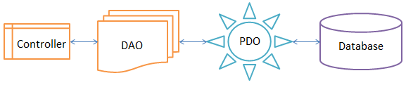

Trong đó:

* Controller: là các php điều khiển hành vi người dùng để thực hiện các chức năng nghiệp vụ
* Database: cơ sở dữ liệu xshop
* PDO: là php cung cấp các hàm tiện ích chung thực hiện truy vấn và thao tác CSDL sử dụng cơ chế PDO.
* DAO: là các php chứa các hàm thực hiện các thao tác và truy vấn dữ liệu đối với mỗi bảng. Nó cũng chứa các hàm thực hiện thao tác tổng hợp thống kê dữ liệu.

Như vậy khi một trang php (controller) muốn thực hiện thao tác hoặc truy vấn dữ liệu liên quan đến một bảng nào đó thì chỉ việc include dao tương ứng và gọi hàm trong dao đó để thực hiện

*Việc tách thành các phần riêng biết giúp quản lý dự án tốt hơn, dễ bảo trì nâng cấp hơn và đặc biệt là khả năng tái sử dụng rất cao, nghĩa là một đoạn mã được viết một lần nhưng được sử dụng ở nhiều nơi.*

### Xây dựng thư viện PDO

PDO là file php chứa các hàm tiện ích chúng hỗ trợ thao tác và truy vấn dữ liệu, nó sẽ được sử dụng trong các DAO sau này.

Tổ chức thư viện. Tạo file pdo.php với tổ chức mã như sau

|  |
| --- |
| <?php  /**   * Mở kết nối đến CSDL sử dụng PDO   */  function pdo_get_connection(){      $dburl = "mysql:host=localhost;dbname=as;charset=utf8";      $username = 'root';      $password = '';      $conn = new PDO($dburl, $username, $password);      $conn->setAttribute(PDO::ATTR_ERRMODE, PDO::ERRMODE_EXCEPTION);      return $conn;  }  /**   * Thực thi câu lệnh sql thao tác dữ liệu (INSERT, UPDATE, DELETE)   * @param string $sql câu lệnh sql   * @param array $args mảng giá trị cung cấp cho các tham số của $sql   * @throws PDOException lỗi thực thi câu lệnh   */  function pdo_execute($sql){      $sql_args = array_slice(func_get_args(), 1);      try{          $conn = pdo_get_connection();          $stmt = $conn->prepare($sql);          $stmt->execute($sql_args);      }      catch(PDOException $e){          throw $e;      }      finally{          unset($conn);      }  }  function pdo_execute_return_lastInsertID($sql){      $sql_args = array_slice(func_get_args(), 1);      try{          $conn = pdo_get_connection();          $stmt = $conn->prepare($sql);          $stmt->execute($sql_args);          return $conn->lastInsertId();      }      catch(PDOException $e){          throw $e;      }      finally{          unset($conn);      }  }  /**   * Thực thi câu lệnh sql truy vấn dữ liệu (SELECT)   * @param string $sql câu lệnh sql   * @param array $args mảng giá trị cung cấp cho các tham số của $sql   * @return array mảng các bản ghi   * @throws PDOException lỗi thực thi câu lệnh   */  function pdo_query($sql){      $sql_args = array_slice(func_get_args(), 1);      try{          $conn = pdo_get_connection();          $stmt = $conn->prepare($sql);          $stmt->execute($sql_args);          $rows = $stmt->fetchAll();          return $rows;      }      catch(PDOException $e){          throw $e;      }      finally{          unset($conn);      }  }  /**   * Thực thi câu lệnh sql truy vấn một bản ghi   * @param string $sql câu lệnh sql   * @param array $args mảng giá trị cung cấp cho các tham số của $sql   * @return array mảng chứa bản ghi   * @throws PDOException lỗi thực thi câu lệnh   */  function pdo_query_one($sql){      $sql_args = array_slice(func_get_args(), 1);      try{          $conn = pdo_get_connection();          $stmt = $conn->prepare($sql);          $stmt->execute($sql_args);          $row = $stmt->fetch(PDO::FETCH_ASSOC);          return $row;      }      catch(PDOException $e){          throw $e;      }      finally{          unset($conn);      }  }  /**   * Thực thi câu lệnh sql truy vấn một giá trị   * @param string $sql câu lệnh sql   * @param array $args mảng giá trị cung cấp cho các tham số của $sql   * @return giá trị   * @throws PDOException lỗi thực thi câu lệnh   */  function pdo_query_value($sql){      $sql_args = array_slice(func_get_args(), 1);      try{          $conn = pdo_get_connection();          $stmt = $conn->prepare($sql);          $stmt->execute($sql_args);          $row = $stmt->fetch(PDO::FETCH_ASSOC);          return array_values($row)[0];      }      catch(PDOException $e){          throw $e;      }      finally{          unset($conn);      }  } |

Mã chi tiết mã cho các hàm tiện ích

|  |
| --- |
| function pdo_get_connection(){…} |
|  |
| function pdo_execute($sql){…} |
|  |
| function pdo_query($sql){…} |
|  |
| function pdo_query_one($sql){…} |
| function pdo_query_one($sql){      $sql_args = array_slice(func_get_args(), 1);      try{          $conn = pdo_get_connection();          $stmt = $conn->prepare($sql);          $stmt->execute($sql_args);          $row = $stmt->fetch(PDO::FETCH_ASSOC);          return $row;      }      catch(PDOException $e){          throw $e;      }      finally{          unset($conn);      }  }  /**   * Thực thi câu lệnh sql truy vấn một giá trị   * @param string $sql câu lệnh sql   * @param array $args mảng giá trị cung cấp cho các tham số của $sql   * @return giá trị   * @throws PDOException lỗi thực thi câu lệnh   */ |
| function pdo_query_value($sql){…} |
| function pdo_query_value($sql){      $sql_args = array_slice(func_get_args(), 1);      try{          $conn = pdo_get_connection();          $stmt = $conn->prepare($sql);          $stmt->execute($sql_args);          $row = $stmt->fetch(PDO::FETCH_ASSOC);          return array_values($row)[0];      }      catch(PDOException $e){          throw $e;      }      finally{          unset($conn);      }  } |

### Xây dựng các lớp DAO

DAO (Data Access Object) là các file php chứa các hàm hỗ trợ làm việc với các bảng trong CSDL. Vì vậy các thao tác hay truy vấn liên quan đến bảng nào sẽ được định nghĩa trong file dao của bảng đó.

Trong xshop có 4 bảng nên chúng ta tổ chức thành 4 file dao khác nhau đồng thời có file thống kê chứa các truy vấn tổng hợp thống kê.

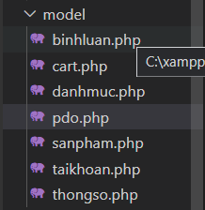

Mỗi file DAO tối thiểu chứa các hàm thao tác và truy vấn sau

* _insert(): thêm mới
* _update(): cập nhật
* _delete(): xóa
* _select_all(): truy vấn tất cả
* _select_by_id(): truy vấn theo mã
* _exist(): kiểm tra tồn tại

#### DAO làm việc với bảng loại

Tổ chức mã của dao/loai.php

|  |
| --- |
| <?php      function insert_danhmuc($tenloai){          $sql="insert into danhmuc(name) values('$tenloai')";          pdo_execute($sql);      }      function delete_danhmuc($id){          $sql="delete from danhmuc where id=".$_GET['id'];          pdo_execute($sql);      }      function loadall_danhmuc(){          $sql="select * from danhmuc order by id desc";          $listdanhmuc=pdo_query($sql);          return $listdanhmuc;      }      function loadone_danhmuc($id){          $sql="select * from danhmuc where id=".$id;          $dm=pdo_query_one($sql);          return $dm;      }      function update_danhmuc($id,$tenloai){          $sql="update danhmuc set name='".$tenloai."' where id=".$id;          pdo_execute($sql);      }  ?> |

Mã chi tiết của các hàm thao tác và truy vẫn

|  |
| --- |
| **function loai_insert($ten_loai){…}** |
| *$sql = "INSERT INTO loai(ten_loai) VALUES(?)";*  *pdo_execute($sql, $ten_loai);* |
| **function loai_update($ma_loai, $ten_loai){…}** |
| *$sql = "UPDATE loai SET ten_loai=? WHERE ma_loai=?";*  *pdo_execute($sql, $ten_loai, $ma_loai);* |
| **function loai_delete($ma_loai){…}** |
| *$sql = "DELETE FROM loai WHERE ma_loai=?";*  *if(is_array($ma_loai)){*  *foreach ($ma_loai as $ma) {*  *pdo_execute($sql, $ma);*  *}*  *}*  *else{*  *pdo_execute($sql, $ma_loai);*  *}* |
| **function loai_select_all(){…}** |
| *$sql = "SELECT * FROM loai";*  *return pdo_query($sql);* |
| **function loai_select_by_id($ma_loai){…}** |
| *$sql = "SELECT * FROM loai WHERE ma_loai=?";*  *return pdo_query_one($sql, $ma_loai);* |
| **function loai_exist($ma_loai){…}** |
| *$sql = "SELECT count(*) FROM loai WHERE ma_loai=?";*  *return pdo_query_value($sql, $ma_loai) > 0;* |

#### DAO làm việc với hàng hóa

|  |
| --- |
| **function hang_hoa_insert($ten_hh, $don_gia, $giam_gia, $hinh, $ma_loai, $dac_biet, $so_luot_xem, $ngay_nhap, $mo_ta){…}** |
| *$sql = "INSERT INTO hang_hoa(ten_hh, don_gia, giam_gia, hinh, ma_loai, dac_biet, so_luot_xem, ngay_nhap, mo_ta) VALUES (?,?,?,?,?,?,?,?,?)";*  *pdo_execute($sql, $ten_hh, $don_gia, $giam_gia, $hinh, $ma_loai, $dac_biet==1, $so_luot_xem, $ngay_nhap, $mo_ta);* |
| **function hang_hoa_update($ma_hh, $ten_hh, $don_gia, $giam_gia, $hinh, $ma_loai, $dac_biet, $so_luot_xem, $ngay_nhap, $mo_ta){…}** |
| *$sql = "UPDATE hang_hoa SET ten_hh=?, don_gia=?, giam_gia=?, hinh=?, ma_loai=?, dac_biet=?, so_luot_xem=?, ngay_nhap=?, mo_ta=? WHERE ma_hh=?";*  *pdo_execute($sql, $ten_hh, $don_gia, $giam_gia, $hinh, $ma_loai, $dac_biet==1, $so_luot_xem, $ngay_nhap, $mo_ta, $ma_hh);* |
| **function hang_hoa_delete($ma_hh){…}** |
| *$sql = "DELETE FROM hang_hoa WHERE ma_hh=?";*  *if(is_array($ma_hh)){*  *foreach ($ma_hh as $ma) {*  *pdo_execute($sql, $ma);*  *}*  *}*  *else{*  *pdo_execute($sql, $ma_hh);*  *}* |
| **function hang_hoa_select_all(){…}** |
| *$sql = "SELECT * FROM hang_hoa";*  *return pdo_query($sql);* |
| **function hang_hoa_select_by_id($ma_hh){…}** |
| *$sql = "SELECT * FROM hang_hoa WHERE ma_hh=?";*  *return pdo_query_one($sql, $ma_hh);* |
| **function hang_hoa_exist($ma_hh){…}** |
| *$sql = "SELECT count(*) FROM hang_hoa WHERE ma_hh=?";*  *return pdo_query_value($sql, $ma_hh) > 0;* |
| **function hang_hoa_tang_so_luot_xem($ma_hh){…}** |
| *$sql = "UPDATE hang_hoa SET so_luot_xem = so_luot_xem + 1 WHERE ma_hh=?";*  *pdo_execute($sql, $ma_hh);* |
| **function hang_hoa_select_top10(){…}** |
| *$sql = "SELECT * FROM hang_hoa WHERE so_luot_xem > 0 ORDER BY so_luot_xem DESC LIMIT 0, 10";*  *return pdo_query($sql);* |
| **function hang_hoa_select_dac_biet(){…}** |
| *$sql = "SELECT * FROM hang_hoa WHERE dac_biet=1";*  *return pdo_query($sql);* |
| **function hang_hoa_select_by_loai($ma_loai){…}** |
| *$sql = "SELECT * FROM hang_hoa WHERE ma_loai=?";*  *return pdo_query($sql, $ma_loai);* |
| **function hang_hoa_select_keyword($keyword){…}** |
| *$sql = "SELECT * FROM hang_hoa hh "*  *. " JOIN loai lo ON lo.ma_loai=hh.ma_loai "*  *. " WHERE ten_hh LIKE ? OR ten_loai LIKE ?";*  *return pdo_query($sql, '%'.$keyword.'%', '%'.$keyword.'%');* |
| **function hang_hoa_select_page(){…}** |
| *if(!isset($_SESSION['page_no'])){*  *$_SESSION['page_no'] = 0;*  *}*  *if(!isset($_SESSION['page_count'])){*  *$row_count = pdo_query_value("SELECT count(*) FROM hang_hoa");*  *$_SESSION['page_count'] = ceil($row_count/10.0);*  *}*  *if(exist_param("page_no")){*  *$_SESSION['page_no'] = $_REQUEST['page_no'];*  *}*  *if($_SESSION['page_no'] < 0){*  *$_SESSION['page_no'] = $_SESSION['page_count'] - 1;*  *}*  *if($_SESSION['page_no'] >= $_SESSION['page_count']){*  *$_SESSION['page_no'] = 0;*  *}*  *$sql = "SELECT * FROM hang_hoa ORDER BY ma_hh LIMIT ".$_SESSION['page_no'].", 10";*  *return pdo_query($sql);* |

#### DAO làm việc với khách hàng

|  |
| --- |
| **function khach_hang_insert($ma_kh, $mat_khau, $ho_ten, $email, $hinh, $kich_hoat, $vai_tro){…}** |
| *$sql = "INSERT INTO khach_hang(ma_kh, mat_khau, ho_ten, email, hinh, kich_hoat, vai_tro) VALUES (?, ?, ?, ?, ?, ?, ?)";*  *pdo_execute($sql, $ma_kh, $mat_khau, $ho_ten, $email, $hinh, $kich_hoat==1, $vai_tro==1);* |
| **function khach_hang_update($ma_kh, $mat_khau, $ho_ten, $email, $hinh, $kich_hoat, $vai_tro){…}** |
| *$sql = "UPDATE khach_hang SET mat_khau=?,ho_ten=?,email=?,hinh=?,kich_hoat=?,vai_tro=? WHERE ma_kh=?";*  *pdo_execute($sql, $mat_khau, $ho_ten, $email, $hinh, $kich_hoat==1, $vai_tro==1, $ma_kh);* |
| **function khach_hang_delete($ma_kh){…}** |
| *$sql = "DELETE FROM khach_hang WHERE ma_kh=?";*  *if(is_array($ma_kh)){*  *foreach ($ma_kh as $ma) {*  *pdo_execute($sql, $ma);*  *}*  *}*  *else{*  *pdo_execute($sql, $ma_kh);*  *}* |
| **function khach_hang_select_all(){…}** |
| *$sql = "SELECT * FROM khach_hang";*  *return pdo_query($sql);* |
| **function khach_hang_select_by_id($ma_kh){…}** |
| *$sql = "SELECT * FROM khach_hang WHERE ma_kh=?";*  *return pdo_query_one($sql, $ma_kh);* |
| **function khach_hang_exist($ma_kh){…}** |
| *$sql = "SELECT count(*) FROM khach_hang WHERE $ma_kh=?";*  *return pdo_query_value($sql, $ma_kh) > 0;* |
| **function khach_hang_select_by_role($vai_tro){…}** |
| *$sql = "SELECT * FROM khach_hang WHERE vai_tro=?";*  *return pdo_query($sql, $vai_tro);* |
| **function khach_hang_change_password($ma_kh, $mat_khau_moi){…}** |
| *$sql = "UPDATE khach_hang SET mat_khau=? WHERE ma_kh=?";*  *pdo_execute($sql, $mat_khau_moi, $ma_kh);* |

#### DAO làm việc với bình luận

|  |
| --- |
| **function binh_luan_insert($ma_kh, $ma_hh, $noi_dung, $ngay_bl){…}** |
| *$sql = "INSERT INTO binh_luan(ma_kh, ma_hh, noi_dung, ngay_bl) VALUES (?,?,?,?)";*  *pdo_execute($sql, $ma_kh, $ma_hh, $noi_dung, $ngay_bl);* |
| **function binh_luan_update($ma_bl, $ma_kh, $ma_hh, $noi_dung, $ngay_bl){…}** |
| *$sql = "UPDATE binh_luan SET ma_kh=?,ma_hh=?,noi_dung=?,ngay_bl=? WHERE ma_bl=?";*  *pdo_execute($sql, $ma_kh, $ma_hh, $noi_dung, $ngay_bl, $ma_bl);* |
| **function binh_luan_delete($ma_bl){…}** |
| *$sql = "DELETE FROM binh_luan WHERE ma_bl=?";*  *if(is_array($ma_bl)){*  *foreach ($ma_bl as $ma) {*  *pdo_execute($sql, $ma);*  *}*  *}*  *else{*  *pdo_execute($sql, $ma_bl);*  *}* |

### SQL truy vấn và thao tác bảng

Viết các câu lệnh thực hiện truy vấn và thao tác dữ liệu cần thiết cho mỗi bảng. Các câu lệnh này được sử dụng trong lập trình php sau này để làm việc với cơ sở dữ liệu.

#### Loại hàng

|  |  |
| --- | --- |
| **Hành động** | **Câu lệnh SQL** |
| Thêm mới | $sql="insert into danhmuc(name) values('$tenloai')";          pdo_execute($sql); |
| Cập nhật theo mã | $sql="update danhmuc set name='".$tenloai."' where id=".$id;          pdo_execute($sql); |
| Xóa theo mã | $sql="delete from danhmuc where id=".$_GET['id'];          pdo_execute($sql); |
| Truy vấn tất cả | $sql="select * from danhmuc order by id desc";          $listdanhmuc=pdo_query($sql);          return $listdanhmuc; |
| Truy vấn theo mã | $sql="select * from danhmuc where id=".$id;          $dm=pdo_query_one($sql);          return $dm; |
| Đếm số lượng | *SELECT count(*) FROM loai WHERE ma_loai=?* |

#### Hàng hóa

|  |  |
| --- | --- |
| **Hành động** | **Câu lệnh SQL** |
| Thêm mới | $sql="insert into sanpham(name_sanpham,price,img,mota,iddm)value('$tensp','$giasp','$hinh','$mota','$iddm')";          pdo_execute($sql); |
| Cập nhật theo mã | $sql="UPDATE `sanpham`  SET `name_sanpham`= '$tensp', `price` = '$giasp' , `mota`= '$mota',`img`= '$hinh',`iddm` = '$iddm'  WHERE id = $id"; |
| Xóa theo mã | $sql="delete from sanpham where id=".$_GET['id'];          pdo_execute($sql); |
| Truy vấn tất cả | $sql="select * from sanpham where 1";          if($kyw!=""){              // nếu như có từ giống như kyw này sẽ show ra              $sql.=" and name_sanpham like '%".$kyw."%'";          }          if($iddm>0){                $sql.=" and iddm='".$iddm."'";          }          // Nối sql phải có .= và nháy đôi rồi cách khoảng          $sql.=" order by id desc"; |
| Truy vấn theo mã | $sql="select * from sanpham where id=".$id;          $sp=pdo_query_one($sql); |
| Đếm số bản ghi | *SELECT count(*) FROM hang_hoa WHERE ma_hh=?* |
| Phân trang | $sql="select * from sanpham where 1 order by luotxem desc limit 0,10"; |
| Tăng số lượt xem | $sql="UPDATE `sanpham`  SET `name_sanpham`= '$tensp', `price` = '$giasp' , `mota`= '$mota',`img`= '$hinh',`iddm` = '$iddm'  WHERE id = $id"; |
| TOP 10 mặt hàng yêu thích | $sql="select * from sanpham where 1 order by luotxem desc limit 0,10"; |
| Tìm kiếm hàng đặc biệt | *SELECT * FROM hang_hoa WHERE dac_biet=1* |
| Tìm kiếm hàng theo loại | *SELECT * FROM hang_hoa WHERE ma_loai=?* |
| Tìm kiếm hàng theo tên | *SELECT * FROM hang_hoa hh*  *JOIN loai lo ON lo.ma_loai=hh.ma_loai*  *WHERE ten_hh LIKE ? OR ten_loai LIKE ?* |

#### Khách hàng

|  |  |
| --- | --- |
| **Hành động** | **Câu lệnh SQL** |
| Thêm mới | $sql="insert into taikhoan(email,user,pass)values('$email','$user','$pass')";      pdo_execute($sql); |
| Cập nhật theo mã | $sql="update taikhoan set user='".$user."',pass='".$pass."',email='".$email."',address='".$address."',tel='".$tel."',role='".$role."' where id=".$id;      pdo_execute($sql); |
| Xóa theo mã | $sql="delete from taikhoan where id=".$_GET['id'];      pdo_execute($sql); |
| Truy vấn tất cả | $sql="select * from taikhoan order by id desc";      $listtaikhoan=pdo_query($sql); |
| Truy vấn theo mã | $sql="select * from taikhoan where id=".$id;      $tk=pdo_query_one($sql); |
| Đếm số bản ghi | *SELECT count(*) FROM khach_hang WHERE ma_kh=?* |
| Đổi mật khẩu | $sql="update taikhoan set user='".$user."',pass='".$pass."',email='".$email."',address='".$address."',tel='".$tel."',role='".$role."' where id=".$id;      pdo_execute($sql); |
| Tìm khách hàng theo vai trò | *SELECT * FROM khach_hang WHERE vai_tro=?* |

#### Bình luận

|  |  |
| --- | --- |
| **Hành động** | **Câu lệnh SQL** |
| Thêm mới | $sql="insert into binhluan(noidung,iduser,idpro,ngaybinhluan) value('$noidung','$iduser','$idpro','$ngaybinhluan')";      pdo_execute($sql); |
| Cập nhật theo mã | *UPDATE binh_luan SET ma_kh=?, ma_hh=?, noi_dung=?, ngay_bl=? WHERE ma_bl=?* |
| Xóa theo mã | $sql="delete from binhluan where id=".$_GET['id'];      pdo_execute($sql); |
| Truy vấn tất cả | $sql="select * from binhluan where 1";      if($idpro>0) $sql.=" AND idpro='".$idpro."'";      $sql.=" order by id desc";      $listbinhluan=pdo_query($sql);      return $listbinhluan; |
| Truy vấn theo mã | *SELECT * FROM binh_luan WHERE ma_bl=?* |
| Đếm số bản ghi | *SELECT count(*) FROM binh_luan WHERE ma_bl=?* |
| Tìm bình luận theo hàng hóa | *SELECT b.*, h.ten_hh*  *FROM binh_luan b*  *JOIN hang_hoa h ON h.ma_hh=b.ma_hh*  *WHERE b.ma_hh=?*  *ORDER BY ngay_bl DESC* |

#### Thống kê

Trong xshop cần thực hiện 2 loại thống kê sau đây

|  |  |
| --- | --- |
| **Hành động** | **Câu lệnh SQL** |
| Thống kê hàng hóa theo loại | $sql="SELECT dm.id, dm.name, COUNT(*) 'soluong', MIN(price) 'gia_min', MAX(price)'gia_max',AVG      (price) 'gia_avg' FROM danhmuc dm JOIN sanpham sp on dm.id=sp.iddm      GROUP BY dm.id, dm.name ORDER BY soluong DESC"; |
| Thống kê bình luận theo hàng hóa | *SELECT hh.ma_hh, hh.ten_hh,*  *COUNT(*) so_luong,*  *MIN(bl.ngay_bl) cu_nhat,*  *MAX(bl.ngay_bl) moi_nhat*  *FROM binh_luan bl*  *JOIN hang_hoa hh ON hh.ma_hh=bl.ma_hh*  *GROUP BY hh.ma_hh, hh.ten_hh*  *HAVING so_luong > 0* |

## Lập trình CSDL

Trong dự án này chúng ta chọn mô hình lập trình với CSDL như hình sau



Trong đó:

* Controller: là các php điều khiển hành vi người dùng để thực hiện các chức năng nghiệp vụ
* Database: cơ sở dữ liệu xshop
* PDO: là php cung cấp các hàm tiện ích chung thực hiện truy vấn và thao tác CSDL sử dụng cơ chế PDO.
* DAO: là các php chứa các hàm thực hiện các thao tác và truy vấn dữ liệu đối với mỗi bảng. Nó cũng chứa các hàm thực hiện thao tác tổng hợp thống kê dữ liệu.

Như vậy khi một trang php (controller) muốn thực hiện thao tác hoặc truy vấn dữ liệu liên quan đến một bảng nào đó thì chỉ việc include dao tương ứng và gọi hàm trong dao đó để thực hiện

*Việc tách thành các phần riêng biết giúp quản lý dự án tốt hơn, dễ bảo trì nâng cấp hơn và đặc biệt là khả năng tái sử dụng rất cao, nghĩa là một đoạn mã được viết một lần nhưng được sử dụng ở nhiều nơi.*

### Xây dựng thư viện PDO

PDO là file php chứa các hàm tiện ích chúng hỗ trợ thao tác và truy vấn dữ liệu, nó sẽ được sử dụng trong các DAO sau này.

Tổ chức thư viện. Tạo file pdo.php với tổ chức mã như sau

|  |
| --- |
| <?php  /**   * Mở kết nối đến CSDL sử dụng PDO   */  function pdo_get_connection(){      $dburl = "mysql:host=localhost;dbname=as;charset=utf8";      $username = 'root';      $password = '';      $conn = new PDO($dburl, $username, $password);      $conn->setAttribute(PDO::ATTR_ERRMODE, PDO::ERRMODE_EXCEPTION);      return $conn;  }  /**   * Thực thi câu lệnh sql thao tác dữ liệu (INSERT, UPDATE, DELETE)   * @param string $sql câu lệnh sql   * @param array $args mảng giá trị cung cấp cho các tham số của $sql   * @throws PDOException lỗi thực thi câu lệnh   */  function pdo_execute($sql){      $sql_args = array_slice(func_get_args(), 1);      try{          $conn = pdo_get_connection();          $stmt = $conn->prepare($sql);          $stmt->execute($sql_args);      }      catch(PDOException $e){          throw $e;      }      finally{          unset($conn);      }  }  function pdo_execute_return_lastInsertID($sql){      $sql_args = array_slice(func_get_args(), 1);      try{          $conn = pdo_get_connection();          $stmt = $conn->prepare($sql);          $stmt->execute($sql_args);          return $conn->lastInsertId();      }      catch(PDOException $e){          throw $e;      }      finally{          unset($conn);      }  }  /**   * Thực thi câu lệnh sql truy vấn dữ liệu (SELECT)   * @param string $sql câu lệnh sql   * @param array $args mảng giá trị cung cấp cho các tham số của $sql   * @return array mảng các bản ghi   * @throws PDOException lỗi thực thi câu lệnh   */  function pdo_query($sql){      $sql_args = array_slice(func_get_args(), 1);      try{          $conn = pdo_get_connection();          $stmt = $conn->prepare($sql);          $stmt->execute($sql_args);          $rows = $stmt->fetchAll();          return $rows;      }      catch(PDOException $e){          throw $e;      }      finally{          unset($conn);      }  }  /**   * Thực thi câu lệnh sql truy vấn một bản ghi   * @param string $sql câu lệnh sql   * @param array $args mảng giá trị cung cấp cho các tham số của $sql   * @return array mảng chứa bản ghi   * @throws PDOException lỗi thực thi câu lệnh   */  function pdo_query_one($sql){      $sql_args = array_slice(func_get_args(), 1);      try{          $conn = pdo_get_connection();          $stmt = $conn->prepare($sql);          $stmt->execute($sql_args);          $row = $stmt->fetch(PDO::FETCH_ASSOC);          return $row;      }      catch(PDOException $e){          throw $e;      }      finally{          unset($conn);      }  }  /**   * Thực thi câu lệnh sql truy vấn một giá trị   * @param string $sql câu lệnh sql   * @param array $args mảng giá trị cung cấp cho các tham số của $sql   * @return giá trị   * @throws PDOException lỗi thực thi câu lệnh   */  function pdo_query_value($sql){      $sql_args = array_slice(func_get_args(), 1);      try{          $conn = pdo_get_connection();          $stmt = $conn->prepare($sql);          $stmt->execute($sql_args);          $row = $stmt->fetch(PDO::FETCH_ASSOC);          return array_values($row)[0];      }      catch(PDOException $e){          throw $e;      }      finally{          unset($conn);      }  } |

Mã chi tiết mã cho các hàm tiện ích

|  |
| --- |
| function pdo_get_connection(){…} |
|  |
| function pdo_execute($sql){…} |
|  |
| function pdo_query($sql){…} |
|  |
| function pdo_query_one($sql){…} |
| function pdo_query_one($sql){      $sql_args = array_slice(func_get_args(), 1);      try{          $conn = pdo_get_connection();          $stmt = $conn->prepare($sql);          $stmt->execute($sql_args);          $row = $stmt->fetch(PDO::FETCH_ASSOC);          return $row;      }      catch(PDOException $e){          throw $e;      }      finally{          unset($conn);      }  }  /**   * Thực thi câu lệnh sql truy vấn một giá trị   * @param string $sql câu lệnh sql   * @param array $args mảng giá trị cung cấp cho các tham số của $sql   * @return giá trị   * @throws PDOException lỗi thực thi câu lệnh   */ |
| function pdo_query_value($sql){…} |
| function pdo_query_value($sql){      $sql_args = array_slice(func_get_args(), 1);      try{          $conn = pdo_get_connection();          $stmt = $conn->prepare($sql);          $stmt->execute($sql_args);          $row = $stmt->fetch(PDO::FETCH_ASSOC);          return array_values($row)[0];      }      catch(PDOException $e){          throw $e;      }      finally{          unset($conn);      }  } |

### Xây dựng các lớp DAO

DAO (Data Access Object) là các file php chứa các hàm hỗ trợ làm việc với các bảng trong CSDL. Vì vậy các thao tác hay truy vấn liên quan đến bảng nào sẽ được định nghĩa trong file dao của bảng đó.

Trong xshop có 4 bảng nên chúng ta tổ chức thành 4 file dao khác nhau đồng thời có file thống kê chứa các truy vấn tổng hợp thống kê.



Mỗi file DAO tối thiểu chứa các hàm thao tác và truy vấn sau

* _insert(): thêm mới
* _update(): cập nhật
* _delete(): xóa
* _select_all(): truy vấn tất cả
* _select_by_id(): truy vấn theo mã
* _exist(): kiểm tra tồn tại

#### DAO làm việc với bảng loại

Tổ chức mã của dao/loai.php

|  |
| --- |
| <?php      function insert_danhmuc($tenloai){          $sql="insert into danhmuc(name) values('$tenloai')";          pdo_execute($sql);      }      function delete_danhmuc($id){          $sql="delete from danhmuc where id=".$_GET['id'];          pdo_execute($sql);      }      function loadall_danhmuc(){          $sql="select * from danhmuc order by id desc";          $listdanhmuc=pdo_query($sql);          return $listdanhmuc;      }      function loadone_danhmuc($id){          $sql="select * from danhmuc where id=".$id;          $dm=pdo_query_one($sql);          return $dm;      }      function update_danhmuc($id,$tenloai){          $sql="update danhmuc set name='".$tenloai."' where id=".$id;          pdo_execute($sql);      }  ?> |

Mã chi tiết của các hàm thao tác và truy vẫn

|  |
| --- |
| **function loai_insert($ten_loai){…}** |
| *$sql = "INSERT INTO loai(ten_loai) VALUES(?)";*  *pdo_execute($sql, $ten_loai);* |
| **function loai_update($ma_loai, $ten_loai){…}** |
| *$sql = "UPDATE loai SET ten_loai=? WHERE ma_loai=?";*  *pdo_execute($sql, $ten_loai, $ma_loai);* |
| **function loai_delete($ma_loai){…}** |
| *$sql = "DELETE FROM loai WHERE ma_loai=?";*  *if(is_array($ma_loai)){*  *foreach ($ma_loai as $ma) {*  *pdo_execute($sql, $ma);*  *}*  *}*  *else{*  *pdo_execute($sql, $ma_loai);*  *}* |
| **function loai_select_all(){…}** |
| *$sql = "SELECT * FROM loai";*  *return pdo_query($sql);* |
| **function loai_select_by_id($ma_loai){…}** |
| *$sql = "SELECT * FROM loai WHERE ma_loai=?";*  *return pdo_query_one($sql, $ma_loai);* |
| **function loai_exist($ma_loai){…}** |
| *$sql = "SELECT count(*) FROM loai WHERE ma_loai=?";*  *return pdo_query_value($sql, $ma_loai) > 0;* |

#### DAO làm việc với hàng hóa

|  |
| --- |
| **function hang_hoa_insert($ten_hh, $don_gia, $giam_gia, $hinh, $ma_loai, $dac_biet, $so_luot_xem, $ngay_nhap, $mo_ta){…}** |
| *$sql = "INSERT INTO hang_hoa(ten_hh, don_gia, giam_gia, hinh, ma_loai, dac_biet, so_luot_xem, ngay_nhap, mo_ta) VALUES (?,?,?,?,?,?,?,?,?)";*  *pdo_execute($sql, $ten_hh, $don_gia, $giam_gia, $hinh, $ma_loai, $dac_biet==1, $so_luot_xem, $ngay_nhap, $mo_ta);* |
| **function hang_hoa_update($ma_hh, $ten_hh, $don_gia, $giam_gia, $hinh, $ma_loai, $dac_biet, $so_luot_xem, $ngay_nhap, $mo_ta){…}** |
| *$sql = "UPDATE hang_hoa SET ten_hh=?, don_gia=?, giam_gia=?, hinh=?, ma_loai=?, dac_biet=?, so_luot_xem=?, ngay_nhap=?, mo_ta=? WHERE ma_hh=?";*  *pdo_execute($sql, $ten_hh, $don_gia, $giam_gia, $hinh, $ma_loai, $dac_biet==1, $so_luot_xem, $ngay_nhap, $mo_ta, $ma_hh);* |
| **function hang_hoa_delete($ma_hh){…}** |
| *$sql = "DELETE FROM hang_hoa WHERE ma_hh=?";*  *if(is_array($ma_hh)){*  *foreach ($ma_hh as $ma) {*  *pdo_execute($sql, $ma);*  *}*  *}*  *else{*  *pdo_execute($sql, $ma_hh);*  *}* |
| **function hang_hoa_select_all(){…}** |
| *$sql = "SELECT * FROM hang_hoa";*  *return pdo_query($sql);* |
| **function hang_hoa_select_by_id($ma_hh){…}** |
| *$sql = "SELECT * FROM hang_hoa WHERE ma_hh=?";*  *return pdo_query_one($sql, $ma_hh);* |
| **function hang_hoa_exist($ma_hh){…}** |
| *$sql = "SELECT count(*) FROM hang_hoa WHERE ma_hh=?";*  *return pdo_query_value($sql, $ma_hh) > 0;* |
| **function hang_hoa_tang_so_luot_xem($ma_hh){…}** |
| *$sql = "UPDATE hang_hoa SET so_luot_xem = so_luot_xem + 1 WHERE ma_hh=?";*  *pdo_execute($sql, $ma_hh);* |
| **function hang_hoa_select_top10(){…}** |
| *$sql = "SELECT * FROM hang_hoa WHERE so_luot_xem > 0 ORDER BY so_luot_xem DESC LIMIT 0, 10";*  *return pdo_query($sql);* |
| **function hang_hoa_select_dac_biet(){…}** |
| *$sql = "SELECT * FROM hang_hoa WHERE dac_biet=1";*  *return pdo_query($sql);* |
| **function hang_hoa_select_by_loai($ma_loai){…}** |
| *$sql = "SELECT * FROM hang_hoa WHERE ma_loai=?";*  *return pdo_query($sql, $ma_loai);* |
| **function hang_hoa_select_keyword($keyword){…}** |
| *$sql = "SELECT * FROM hang_hoa hh "*  *. " JOIN loai lo ON lo.ma_loai=hh.ma_loai "*  *. " WHERE ten_hh LIKE ? OR ten_loai LIKE ?";*  *return pdo_query($sql, '%'.$keyword.'%', '%'.$keyword.'%');* |
| **function hang_hoa_select_page(){…}** |
| *if(!isset($_SESSION['page_no'])){*  *$_SESSION['page_no'] = 0;*  *}*  *if(!isset($_SESSION['page_count'])){*  *$row_count = pdo_query_value("SELECT count(*) FROM hang_hoa");*  *$_SESSION['page_count'] = ceil($row_count/10.0);*  *}*  *if(exist_param("page_no")){*  *$_SESSION['page_no'] = $_REQUEST['page_no'];*  *}*  *if($_SESSION['page_no'] < 0){*  *$_SESSION['page_no'] = $_SESSION['page_count'] - 1;*  *}*  *if($_SESSION['page_no'] >= $_SESSION['page_count']){*  *$_SESSION['page_no'] = 0;*  *}*  *$sql = "SELECT * FROM hang_hoa ORDER BY ma_hh LIMIT ".$_SESSION['page_no'].", 10";*  *return pdo_query($sql);* |

#### DAO làm việc với khách hàng

|  |
| --- |
| **function khach_hang_insert($ma_kh, $mat_khau, $ho_ten, $email, $hinh, $kich_hoat, $vai_tro){…}** |
| *$sql = "INSERT INTO khach_hang(ma_kh, mat_khau, ho_ten, email, hinh, kich_hoat, vai_tro) VALUES (?, ?, ?, ?, ?, ?, ?)";*  *pdo_execute($sql, $ma_kh, $mat_khau, $ho_ten, $email, $hinh, $kich_hoat==1, $vai_tro==1);* |
| **function khach_hang_update($ma_kh, $mat_khau, $ho_ten, $email, $hinh, $kich_hoat, $vai_tro){…}** |
| *$sql = "UPDATE khach_hang SET mat_khau=?,ho_ten=?,email=?,hinh=?,kich_hoat=?,vai_tro=? WHERE ma_kh=?";*  *pdo_execute($sql, $mat_khau, $ho_ten, $email, $hinh, $kich_hoat==1, $vai_tro==1, $ma_kh);* |
| **function khach_hang_delete($ma_kh){…}** |
| *$sql = "DELETE FROM khach_hang WHERE ma_kh=?";*  *if(is_array($ma_kh)){*  *foreach ($ma_kh as $ma) {*  *pdo_execute($sql, $ma);*  *}*  *}*  *else{*  *pdo_execute($sql, $ma_kh);*  *}* |
| **function khach_hang_select_all(){…}** |
| *$sql = "SELECT * FROM khach_hang";*  *return pdo_query($sql);* |
| **function khach_hang_select_by_id($ma_kh){…}** |
| *$sql = "SELECT * FROM khach_hang WHERE ma_kh=?";*  *return pdo_query_one($sql, $ma_kh);* |
| **function khach_hang_exist($ma_kh){…}** |
| *$sql = "SELECT count(*) FROM khach_hang WHERE $ma_kh=?";*  *return pdo_query_value($sql, $ma_kh) > 0;* |
| **function khach_hang_select_by_role($vai_tro){…}** |
| *$sql = "SELECT * FROM khach_hang WHERE vai_tro=?";*  *return pdo_query($sql, $vai_tro);* |
| **function khach_hang_change_password($ma_kh, $mat_khau_moi){…}** |
| *$sql = "UPDATE khach_hang SET mat_khau=? WHERE ma_kh=?";*  *pdo_execute($sql, $mat_khau_moi, $ma_kh);* |

#### DAO làm việc với bình luận

|  |
| --- |
| **function binh_luan_insert($ma_kh, $ma_hh, $noi_dung, $ngay_bl){…}** |
| *$sql = "INSERT INTO binh_luan(ma_kh, ma_hh, noi_dung, ngay_bl) VALUES (?,?,?,?)";*  *pdo_execute($sql, $ma_kh, $ma_hh, $noi_dung, $ngay_bl);* |
| **function binh_luan_update($ma_bl, $ma_kh, $ma_hh, $noi_dung, $ngay_bl){…}** |
| *$sql = "UPDATE binh_luan SET ma_kh=?,ma_hh=?,noi_dung=?,ngay_bl=? WHERE ma_bl=?";*  *pdo_execute($sql, $ma_kh, $ma_hh, $noi_dung, $ngay_bl, $ma_bl);* |
| **function binh_luan_delete($ma_bl){…}** |
| *$sql = "DELETE FROM binh_luan WHERE ma_bl=?";*  *if(is_array($ma_bl)){*  *foreach ($ma_bl as $ma) {*  *pdo_execute($sql, $ma);*  *}*  *}*  *else{*  *pdo_execute($sql, $ma_bl);*  *}* |

## Viết mã cho ứng dụng

### Tổ chức website

Hãy tổ chức dự án của bạn có cấu trúc thư mục như sau

|  |  |
| --- | --- |
|  | Trong đó:   * Index.php: là trang bắt đầu * Global.php: là thư viện chứa các hàm hỗ trợ dùng chung cho cả website * Content: là thư mục chứa hình, js, css, fonts * Dao: là thư mục chứa các DAO * Admin: chứa php thực hiện các chức năng quản trị * Site: chứa các php dành cho khách hàng |
|  |  |

### Thư viện tiện ích Global.php

Global.php chứa các biến toàn cục và các hàng hỗ trợ dùng chung cho tất cả các php trong website. Thư viện này có mã như sau.

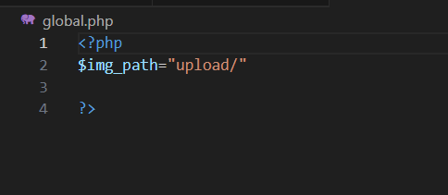

|  |
| --- |
| *<?php*  ***session_start();***  */\**  *\* Định nghĩa các url cần thiết được sử dụng trong website*  *\*/*  *$ROOT_URL = "/xshop";*  *$CONTENT_URL = "$ROOT_URL/content";*  *$ADMIN_URL = "$ROOT_URL/admin";*  *$SITE_URL = "$ROOT_URL/site";*  */\**  *\* Định nghĩa đường dẫn chứa ảnh sử dụng trong upload*  *\*/*  *$IMAGE_DIR = $_SERVER["DOCUMENT_ROOT"] . "$ROOT_URL/content/images";*  */\**  *\* 2 biến toàn cục cần thiết để chia sẻ giữa controller và view*  *\*/*  *$VIEW_NAME = "index.php";*  *$MESSAGE = “;*  */\*\**  *\* Kiểm tra sự tồn tại của một tham số trong request*  *\* @param string $fieldname là tên tham số cần kiểm tra*  *\* @return boolean true tồn tại*  *\*/*  *function exist_param($fieldname){*  *return array_key_exists($fieldname, $_REQUEST);*  *}*  */\*\**  *\* Lưu file upload vào thư mục*  *\* @param string $fieldname là tên trường file*  *\* @param string $target_dir thư mục lưu file*  *\* @return tên file upload*  *\*/*  *function save_file($fieldname, $target_dir){*  *$file_uploaded = $_FILES[$fieldname];*  *$file_name = basename($file_uploaded["name"]);*  *$target_path = $target_dir . $file_name;*  *move_uploaded_file($file_uploaded["tmp_name"], $target_path);*  *return $file_name;*  *}*  */\*\**  *\* Tạo cookie*  *\* @param string $name là tên cookie*  *\* @param string $value là giá trị cookie*  *\* @param int $day là số ngày tồn tại cookie*  *\*/*  *function add_cookie($name, $value, $day){*  *setcookie($name, $value, time() + (86400 * $day), "/");*  *}*  */\*\**  *\* Xóa cookie*  *\* @param string $name là tên cookie*  *\*/*  *function delete_cookie($name){*  *add_cookie($name, “, -1);*  *}*  */\*\**  *\* Đọc giá trị cookie*  *\* @param string $name là tên cookie*  *\* @return string giá trị của cookie*  *\*/*  *function get_cookie($name){*  *return $_COOKIE[$name]??'';*  *}*  */\*\**  *\* Kiểm tra đăng nhập và vai trò sử dụng.*  *\* Các php trong admin hoặc php yêu cầu phải được đăng nhập mới được*  *\* phép sử dụng thì cần thiết phải gọi hàm này trước*  *\*\*/*  *function check_login(){*  *global $SITE_URL;*  *if(isset($_SESSION['user'])){*  *if($_SESSION['user']['vai_tro'] == 1){*  *return;*  *}*  *if(strpos($_SERVER["REQUEST_URI"], '/admin/') == FALSE){*  *return;*  *}*  *}*  *$_SESSION['request_uri'] = $_SERVER["REQUEST_URI"];*  *header("location: $SITE_URL/tai-khoan/dang-nhap.php");*  *}* |

### Mô hình tổ chức giao diện

Sau khi đã xây dựng xong các DAO và global.php việc các lại là viết mã php cho 2 phần là admin và site. Mã trong 2 phần này được tổ chức theo mô hình sau.

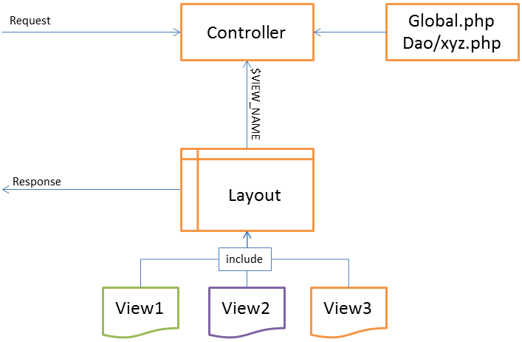

Theo mô hình tổ chức này thì tất cả các yêu cầu từ người dùng được chuyển đến Controller (file php điều khiển). Controller sẽ thực hiện chức năng nghiệp vụ được yêu cầu sau đó chia sẽ dữ liệu và chuyển sang layout. Trong số dữ liệu chia sẽ có biến $VIEW_NAME (trang giao diện php) chứa đường dẫn trang php sinh giao diện. Layout dựa vào biến này để include giao diện tương ứng vào đúng vị trí đã dành sãn trong layout.

Trên mô hình chúng ta còn nhìn thấy global.php và dao/xyz.php là 2 file php cần được include vào Controller. Trong đó:

* Global.php: chứa các biến toàn cục và các hàng dùng chung cho tất cả các php trong website
* Dao/xyz.php: là các dao cần thiết để Controller làm việc với CSDL

### Xây dựng admin

Phần admin được tổ chức như sau

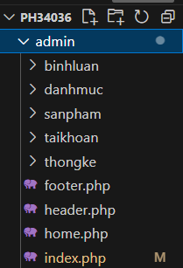

|  |  |
| --- | --- |
|  | Tổ chức thư mục của phần admin   * Layout.php là template dùng chung cho các giao diện của phần admin * Memu.php là các liên kết dẫn đên các trang quản lý trong admin menu này sẽ được nhúng vào layout.php của phần admin * Mỗi thư mục chứa php xử lý và giao diện quản lý của mỗi chức năng tương ứng. |

#### Tổ chức layout và menu

Tổ chức layout.php

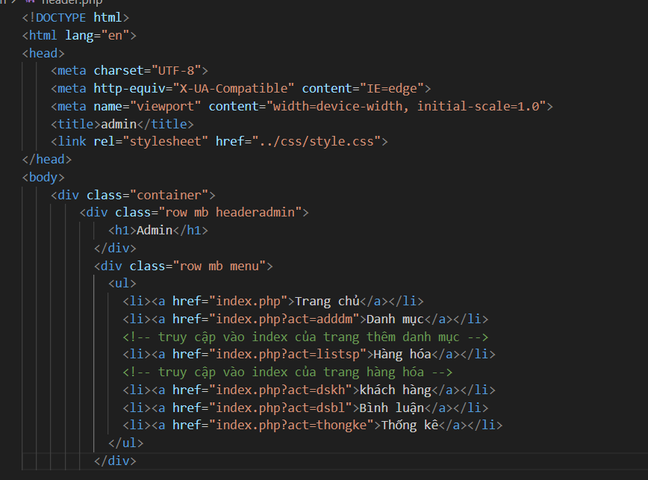

|  |
| --- |
| *<!DOCTYPE html>*  *<html>*  *<head>*  *<meta charset="UTF-8">*  *<title>Quản trị website</title>*  *<script src="<?=$CONTENT_URL?>/js/jquery.min.js" type="text/javascript"></script>*  *</head>*  *<body>*  *<div>*  *<h1>QUẢN TRỊ WEBSITE</h1>*  *<nav>*  *<?php require 'menu.php';?>*  *</nav>*  *<?php*  *require $VIEW_NAME;*  *?>*  *</div>*  *</body>*  *</html>* |

Trong layout.php này có include 2 php là menu.php và một php chứa nội dung do biến $VIEW_NAME chỉ định.

**Tổ chức menu.php**

|  |
| --- |
| <a href="<?=$SITE_URL?>/trang-chinh?trang_chu">Trang chủ</a>  <a href="<?=$ADMIN_URL?>/loai-hang">Loại hàng</a>  <a href="<?=$ADMIN_URL?>/hang-hoa">Hàng hóa</a>  <a href="<?=$ADMIN_URL?>/khach-hang">Khách hàng</a>  <a href="<?=$ADMIN_URL?>/binh-luan">Bình luận</a>  <a href="<?=$ADMIN_URL?>/thong-ke">Thống kê</a> |

Tất cả các liên kết điều gọi đến các trang index.php trong các thư mục tương ứng của admin ngoại trừ liên kết trang chủ gọi đến index.php trong thư mục trang-chinh của phần site (dành cho khách hàng).

#### Trang chủ của phần admin

|  |  |
| --- | --- |
|  | * Do trong thư mục trang-chinh có chứa index.php nên khi gọi url đến thư mục này thì index.php sẽ chạy. * Cuối cùng index.php đặt biến $VIEW_NAME=”home.php” và include layout.php nên layout.php sẽ chạy và include home.php vào layout.php * Như vậy index.php là controller còn home.php là view |

**Mã của index.php**

|  |
| --- |
| <?php  **require_once "../../global.php";**  $VIEW_NAME = "trang-chinh/home.php";  require "../layout.php"; |

**Mã home.php**

|  |
| --- |
| <!DOCTYPE html>  <html>  <head>  <meta charset="UTF-8">  <title></title>  </head>  <body>  <h1>CÔNG CỤ QUẢN TRỊ WEBSITE</h1>  </body>  </html> |

Mô hình hoạt động

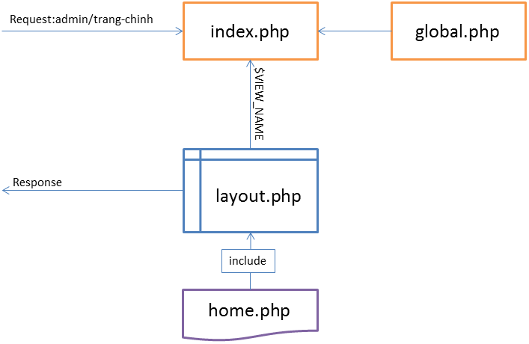

Kết quả

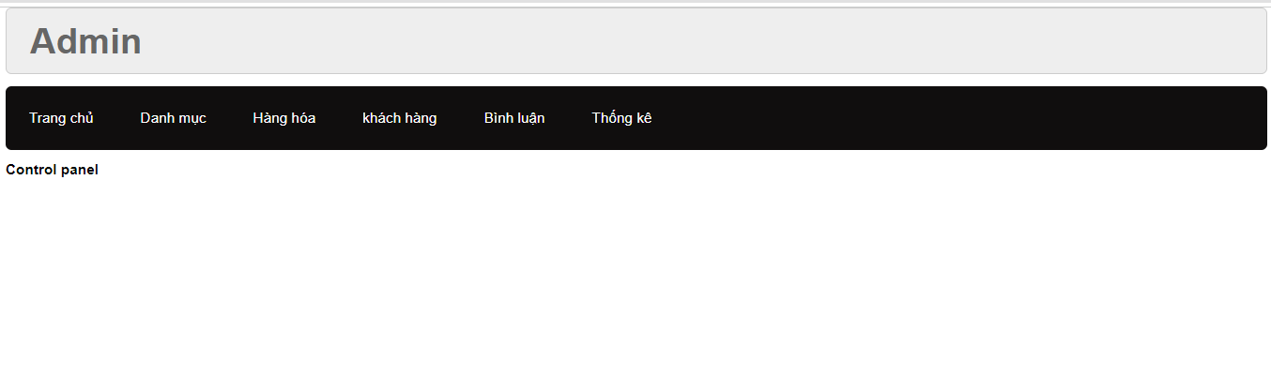

Trong trang này có sử dụng css, nhưng mã nguồn trình bày ở trên thì đã lược bỏ để đơn giản trong việc đọc mã. Bạn có thể design giao diện tùy thích.

#### Quản lý loại hàng

Tổ chức các file php quản lý loại hàng như hình sau

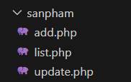

|  |  |
| --- | --- |
|  | Tổ chức   * Index.php là controller * New.php là giao diện thêm mới * Edit.php là giao diện cập nhật * List.php là giao diện liệt kê |

Mô hình hoạt động

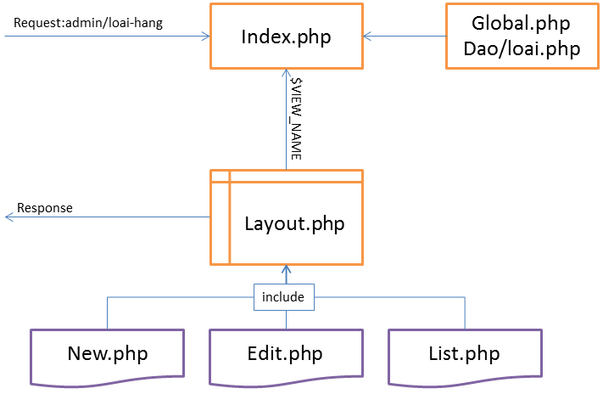

Dựa vào các tham số truyền đến index.php để lựa chọn view phù hợp để hiển thị giao diện

* Admin/loai-hang => new.php
* Admin/loai-hang?btn_edit => edit.php
* Admin/loai-hang?btn_list => list.php
* Admin/loai-hang?btn_delete => list.php

**Mã nguồn index.php**

|  |
| --- |
| *<?php*  ***require "../../global.php";***  ***require "../../dao/loai.php";***  *//--------------------------------//*  *check_login();*  *extract($_REQUEST);*  *if(exist_param("btn_insert")){*  *try {*  *loai_insert($ten_loai);*  *unset($ten_loai, $ma_loai);*  *$MESSAGE = "Thêm mới thành công!";*  *}*  *catch (Exception $exc) {*  *$MESSAGE = "Thêm mới thất bại!";*  *}*  *$VIEW_NAME = "loai-hang/new.php";*  *}*  *else if(exist_param("btn_update")){*  *try {*  *loai_update($ma_loai, $ten_loai);*  *$MESSAGE = "Cập nhật thành công!";*  *}*  *catch (Exception $exc) {*  *$MESSAGE = "Cập nhật thất bại!";*  *}*  *$VIEW_NAME = "loai-hang/edit.php";*  *}*  *else if(exist_param("btn_delete")){*  *try {*  *loai_delete($ma_loai);*  *$items = loai_select_all();*  *$MESSAGE = "Xóa thành công!";*  *}*  *catch (Exception $exc) {*  *$MESSAGE = "Xóa thất bại!";*  *}*  *$VIEW_NAME = "loai-hang/list.php";*  *}*  *else if(exist_param("btn_edit")){*  *$item = loai_select_by_id($ma_loai);*  *extract($item);*  *$VIEW_NAME = "loai-hang/edit.php";*  *}*  *else if(exist_param("btn_list")){*  *$items = loai_select_all();*  *$VIEW_NAME = "loai-hang/list.php";*  *}*  *else{*  *$VIEW_NAME = "loai-hang/new.php";*  *}*  *require "../layout.php";* |

**Mã nguồn new.php**

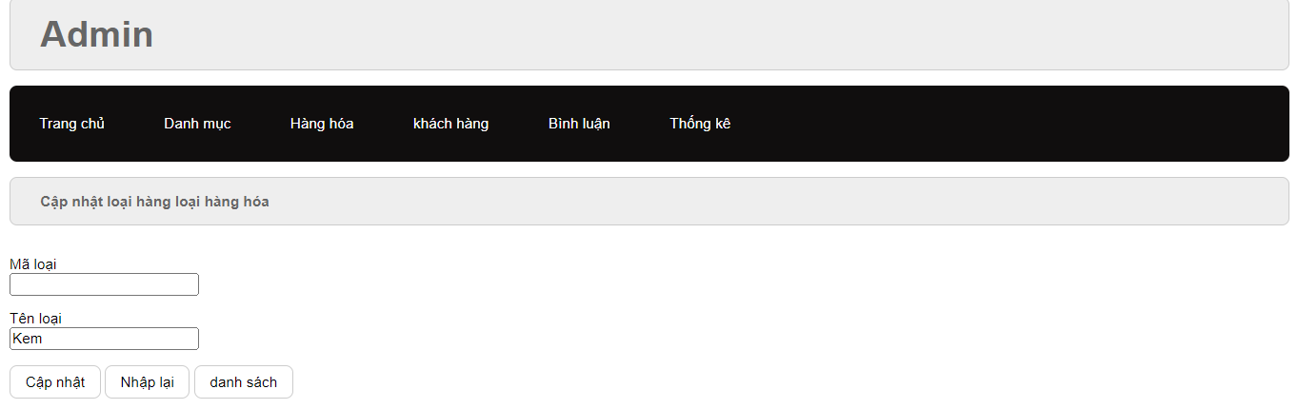

|  |
| --- |
| *<!DOCTYPE html>*  *<html>*  *<body>*  *<h3>QUẢN LÝ LOẠI HÀNG</h3>*  *<?php*  *if(strlen($MESSAGE)){*  *echo "<h5>$MESSAGE</h5>";*  *}*  *?>*  *<form action="index.php" method="post">*  *<div>*  *<label>Mã loại</label>*  *<input name="ma_loai" value="auto number" readonly>*  *</div>*    *<div>*  *<label>Tên loại</label>*  *<input name="ten_loai">*  *</div>*  *<div>*  *<button name="btn_insert">Thêm mới</button>*  *<button type="reset">Nhập lại</button>*  *<a href="index.php?btn_list">Danh sách</a>*  *</div>*  *</form>*  *</body>*  *</html>* |

**Mã nguồn edit.php**

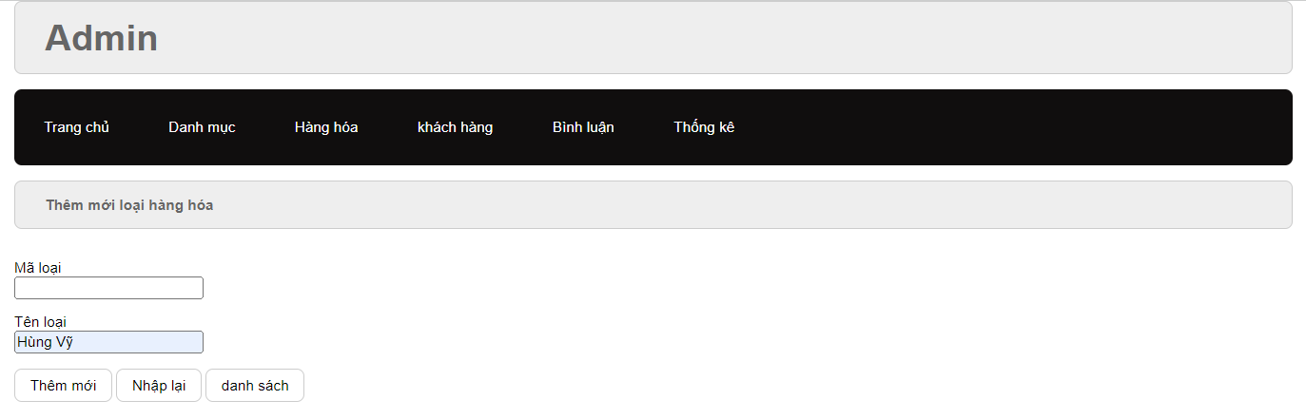

|  |
| --- |
| *<!DOCTYPE html>*  *<html>*  *<body>*  *<h3>QUẢN LÝ LOẠI HÀNG</h3>*  *<?php*  *if(strlen($MESSAGE)){*  *echo "<h5 >$MESSAGE</h5>";*  *}*  *?>*  *<form action="index.php" method="post">*  *<div>*  *<label>Mã loại</label>*  *<input name="ma_loai" value="<?=$ma_loai?>" readonly>*  *</div>*  *<div>*  *<label>Tên loại</label>*  *<input name="ten_loai" value="<?=$ten_loai?>" >*  *</div>*  *<div>*  *<button name="btn_update">Cập nhật</button>*  *<button type="reset">Nhập lại</button>*  *<a href="index.php">Thêm mới</a>*  *<a href="index.php?btn_list">Danh sách</a>*  *</div>*  *</form>*  *</body>*  *</html>* |

**Mã nguồn list.php**

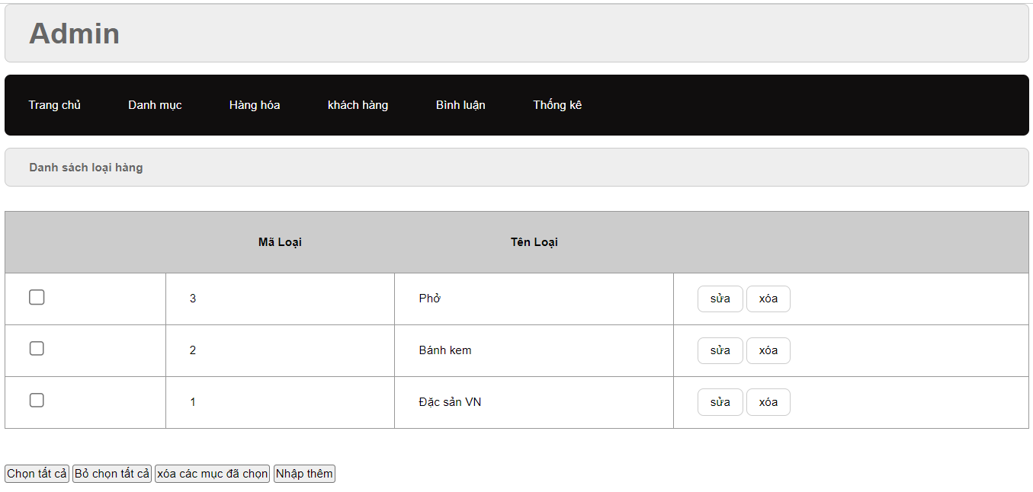

|  |
| --- |
| *<!DOCTYPE html>*  *<html>*  *<head>*  *<script src="<?=$CONTENT_URL?>/js/xshop-list.js"></script>*  *</head>*  *<body>*  *<h3>QUẢN LÝ LOẠI HÀNG</h3>*  *<?php*  *if(strlen($MESSAGE)){*  *echo "<h5 >$MESSAGE</h5>";*  *}*  *?>*  *<form action="index.php" method="post">*  *<table>*  *<thead>*  *<tr>*  *<th></th>*  *<th>MÃ LOẠI</th>*  *<th>TÊN LOẠI</th>*  *<th></th>*  *</tr>*  *</thead>*  *<tbody>*  *<?php*  *foreach ($items as $item){*  *extract($item);*  *?>*  *<tr>*  *<th><input type="checkbox" name="ma_loai[]" value="<?=$ma_loai?>"></th>*  *<td><?=$ma_loai?></td>*  *<td><?=$ten_loai?></td>*  *<td>*  *<a href="index.php?btn_edit&ma_loai=<?=$ma_loai?>" >Sửa</a>*  *<a href="index.php?btn_delete&ma_loai=<?=$ma_loai?>" >Xóa</a>*  *</td>*  *</tr>*  *<?php*  *}*  *?>*  *</tbody>*  *<tfoot>*  *<tr>*  *<td colspan="4">*  *<button id="check-all" type="button">Chọn tất cả</button>*  *<button id="clear-all" type="button">Bỏ chọn tất cả</button>*  *<button id="btn-delete" name="btn_delete">Xóa các mục chọn</button>*  *<a href="index.php">Nhập thêm</a>*  *</td>*  *</tr>*  *</tfoot>*  *</table>*  *</form>*  *</body>*  *</html>* |

**Mã nguồn xshop-list.js**

Thư viện javascript này được sử dụng để chọn và bỏ chọn các loại trên trang list.php.

|  |
| --- |
| *$(document).ready(function (){*  *$("#check-all").click(function (){*  *$(":checkbox").prop("checked", true);*  *});*  *$("#clear-all").click(function (){*  *$(":checkbox").prop("checked", false);*  *});*  *$("#btn-delete").click(function (){*  *if($(":checked").length === 0){*  *alert("Vui lòng chọn ít nhất một mục!");*  *return false;*  *}*  *});*  *});* |

#### Quản lý khách hàng

Tổ chức thư mục và Mô hình hoạt động: tương tự loại hàng

*Sự khác biệt lớn nhất ở bài này là có phần mã xử lý lựa chọn radio và upload hình ảnh lưu vào thư mục images/users.*

**Mã nguồn index.php**

|  |
| --- |
| *<?php*  *require "../../global.php";*  ***require "../../dao/khach-hang.php";***  *//--------------------------------//*  *check_login();*  *extract($_REQUEST);*  *if(exist_param("btn_insert")){*  ***$up_hinh = save_file("hinh", "$IMAGE_DIR/users/");***  ***$hinh = strlen($up_hinh) > 0 ? $up_hinh : 'user.png';***  *try {*  *khach_hang_insert($ma_kh, $mat_khau, $ho_ten, $email, $hinh, $kich_hoat, $vai_tro);*  *unset($ma_kh, $mat_khau, $ho_ten, $email, $hinh, $kich_hoat, $vai_tro);*  *$MESSAGE = "Thêm mới thành công!";*  *}*  *catch (Exception $exc) {*  *$MESSAGE = "Thêm mới thất bại!";*  *}*  *$VIEW_NAME = "khach-hang/new.php";*  *}*  *else if(exist_param("btn_update")){*  ***$up_hinh = save_file("up_hinh", "$IMAGE_DIR/users/");***  ***$hinh = strlen($up_hinh) > 0 ? $up_hinh : $hinh;***  *try {*  *khach_hang_update($ma_kh, $mat_khau, $ho_ten, $email, $hinh, $kich_hoat, $vai_tro);*  *$MESSAGE = "Cập nhật thành công!";*  *}*  *catch (Exception $exc) {*  *$MESSAGE = "Cập nhật thất bại!";*  *}*  *$VIEW_NAME = "khach-hang/edit.php";*  *}*  *else if(exist_param("btn_delete")){*  *try {*  *khach_hang_delete($ma_kh);*  *$items = khach_hang_select_all();*  *$MESSAGE = "Xóa thành công!";*  *}*  *catch (Exception $exc) {*  *$MESSAGE = "Xóa thất bại!";*  *}*  *$VIEW_NAME = "khach-hang/list.php";*  *}*  *else if(exist_param("btn_edit")){*  *$item = khach_hang_select_by_id($ma_kh);*  *extract($item);*  *$VIEW_NAME = "khach-hang/edit.php";*  *}*  *else if(exist_param("btn_list")){*  *$items = khach_hang_select_all();*  *$VIEW_NAME = "khach-hang/list.php";*  *}*  *else{*  *$VIEW_NAME = "khach-hang/new.php";*  *}*  *require "../layout.php";* |

**Mã nguồn new.php**

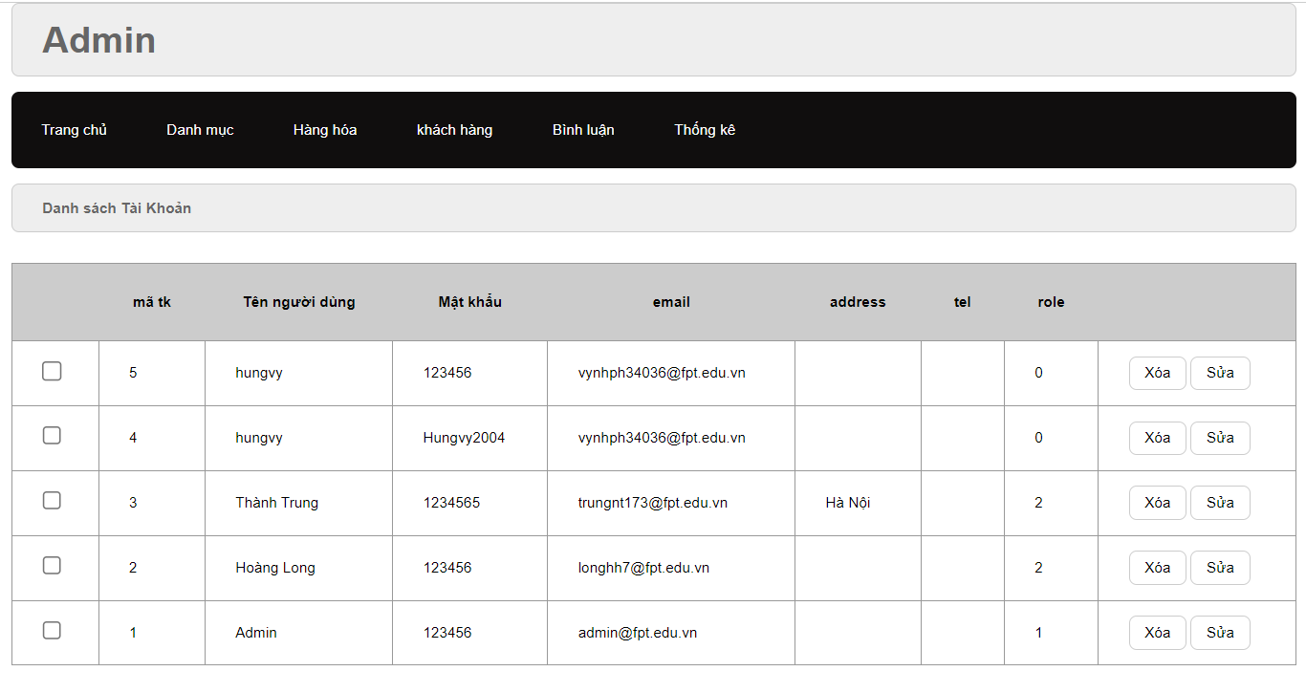

|  |
| --- |
| *<!DOCTYPE html>*  *<html>*  *<body>*  *<h3>QUẢN LÝ KHÁCH HÀNG</h3>*  *<?php*  *if(strlen($MESSAGE)){*  *echo "<h5>$MESSAGE</h5>";*  *}*  *?>*  *<form action="index.php"* ***method="post" enctype="multipart/form-data"****>*  *<div>*  *<div>*  *<label>MÃ KHÁCH HÀNG</label>*  *<input name="ma_kh">*  *</div>*  *<div>*  *<label>HỌ VÀ TÊN</label>*  *<input name="ho_ten">*  *</div>*  *</div>*  *<div>*  *<div>*  *<label>MẬT KHẨU</label>*  *<input name="mat_khau" type="password">*  *</div>*  *<div>*  *<label>XÁC NHẬN MẬT KHẨU</label>*  *<input name="mat_khau2" type="password">*  *</div>*  *</div>*  *<div>*  *<div>*  *<label>ĐỊA CHỈ EMAIL</label>*  *<input name="email">*  *</div>*  *<div>*  *<label>HÌNH ẢNH</label>*  ***<input name="hinh" type="file">***  *</div>*  *</div>*  *<div>*  *<div>*  *<label>KÍCH HOẠT?</label>*  *<div>*  *<label><input name="kich_hoat" value="0" type="radio">Chưa kích hoạt</label>*  *<label><input name="kich_hoat" value="1" type="radio" checked>Kích hoạt</label>*  *</div>*  *</div>*  *<div>*  *<label>VAI TRÒ</label>*  *<div>*  *<label><input name="vai_tro" value="0" type="radio">Khách hàng</label>*  *<label><input name="vai_tro" value="1" type="radio" checked>Nhân viên</label>*  *</div>*  *</div>*  *</div>*  *<div>*  *<div>*  *<button name="btn_insert">Thêm mới</button>*  *<button type="reset">Nhập lại</button>*  *<a href="index.php?btn_list">Danh sách</a>*  *</div>*  *</div>*  *</form>*  *</body>*  *</html>* |

**Mã nguồn edit.php**

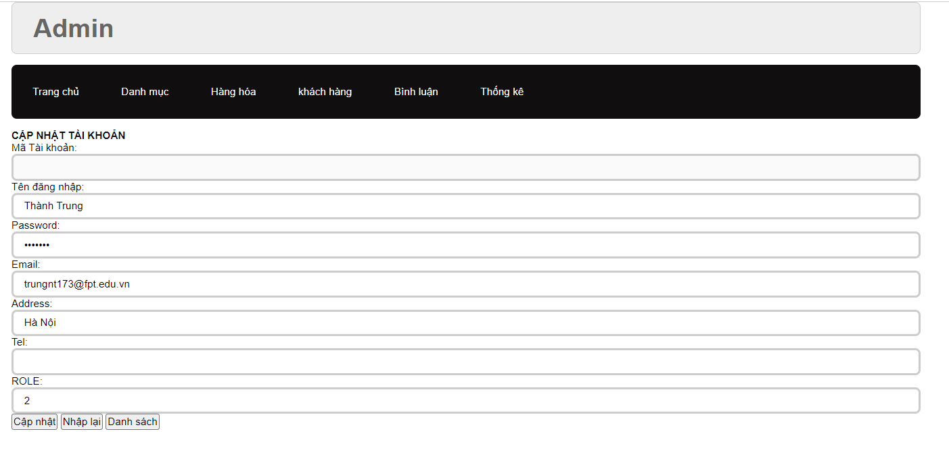

|  |
| --- |
| *<!DOCTYPE html>*  *<html>*  *<body>*  *<h3>QUẢN LÝ KHÁCH HÀNG</h3>*  *<?php*  *if(strlen($MESSAGE)){*  *echo "<h5>$MESSAGE</h5>";*  *}*  *?>*  *<form action="index.php"* ***method="post" enctype="multipart/form-data"****>*  *<div>*  *<div>*  *<label>MÃ KHÁCH HÀNG</label>*  *<input name="ma_kh" value="<?=$ma_kh?>" readonly>*  *</div>*  *<div>*  *<label>HỌ VÀ TÊN</label>*  *<input name="ho_ten" value="<?=$ho_ten?>">*  *</div>*  *</div>*  *<div>*  *<div>*  *<label>MẬT KHẨU</label>*  *<input name="mat_khau" value="<?=$mat_khau?>" type="password">*  *</div>*  *<div>*  *<label>XÁC NHẬN MẬT KHẨU</label>*  *<input name="mat_khau2" value="<?=$mat_khau?>" type="password">*  *</div>*  *</div>*  *<div>*  *<div>*  *<label>ĐỊA CHỈ EMAIL</label>*  *<input name="email" value="<?=$email?>">*  *</div>*  *<div>*  *<label>HÌNH ẢNH</label>*  ***<input name="hinh" type="hidden" value="<?=$hinh?>">***  ***<input name="up_hinh" type="file"> (<?=$hinh?>)***  *</div>*  *</div>*  *<div>*  *<div>*  *<label>KÍCH HOẠT?</label>*  *<div>*  *<label>*  *<input* ***<?=!$kich_hoat?'checked':''****?> name="kich_hoat" value="0" type="radio">*  *Chưa kích hoạt*  *</label>*  *<label>*  *<input* ***<?=$kich_hoat?'checked':''****?> name="kich_hoat" value="1" type="radio">*  *Kích hoạt*  *</label>*  *</div>*  *</div>*  *<div>*  *<label>VAI TRÒ</label>*  *<div>*  *<label>*  *<input* ***<?=!$vai_tro?'checked':''****?> name="vai_tro" value="0" type="radio">*  *Khách hàng*  *</label>*  *<label>*  *<input* ***<?=$vai_tro?'checked':''****?> name="vai_tro" value="1" type="radio">*  *Nhân viên*  *</label>*  *</div>*  *</div>*  *</div>*  *<div>*  *<div>*  *<button name="btn_update">Cập nhật</button>*  *<button type="reset">Nhập lại</button>*  *<a href="index.php">Thêm mới</a>*  *<a href="index.php?btn_list">Danh sách</a>*  *</div>*  *</div>*  *</form>*  *</body>*  *</html>* |

**Mã nguồn list.php**

|  |
| --- |
| *<!DOCTYPE html>*  *<html>*  *<head>*  *<script src="<?=$CONTENT_URL?>/js/xshop-list.js"></script>*  *</head>*  *<body>*  *<h3>QUẢN LÝ KHÁCH HÀNG</h3>*  *<?php*  *if(strlen($MESSAGE)){*  *echo "<h5>$MESSAGE</h5>";*  *}*  *?>*  *<form action="index.php" method="post">*  *<table>*  *<thead>*  *<tr>*  *<th></th>*  *<th>MÃ KH</th>*  *<th>HỌ VÀ TÊN</th>*  *<th>ĐỊA CHỈ EMAIL</th>*  *<th>HÌNH ẢNH</th>*  *<th>VAI TRÒ?</th>*  *<th></th>*  *</tr>*  *</thead>*  *<tbody>*  *<?php*  *foreach ($items as $item){*  *extract($item);*  *?>*  *<tr>*  *<th><input type="checkbox" name="ma_kh[]" value="<?=$ma_kh?>"></th>*  *<td><?=$ma_kh?></td>*  *<td><?=$ho_ten?></td>*  *<td><?=$email?></td>*  *<td><?=$hinh?></td>*  *<td><?=$vai_tro?'Nhân viên':'Khách hàng'?></td>*  *<td>*  *<a href="index.php?btn_edit&ma_kh=<?=$ma_kh?>">Sửa</a>*  *<a href="index.php?btn_delete&ma_kh=<?=$ma_kh?>">Xóa</a>*  *</td>*  *</tr>*  *<?php*  *}*  *?>*  *</tbody>*  *<tfoot>*  *<tr>*  *<td colspan="7">*  *<button id="check-all" type="button">Chọn tất cả</button>*  *<button id="clear-all" type="button">Bỏ chọn tất cả</button>*  *<button id="btn-delete" name="btn_delete">Xóa các mục chọn</button>*  *<a href="index.php">Nhập thêm</a>*  *</td>*  *</tr>*  *</tfoot>*  *</table>*  *</form>*  *</body>*  *</html>* |

#### Quản lý hàng hóa

Tổ chức thư mục và Mô hình hoạt động: tương tự khach-hang

*Sự khác biệt lớn nhất ở bài này so với khach-hang là có phần mã xử lý phân trang và select-box đó là đổ danh mục loại hàng vào select-box và chọn loại hàng khi edit một mặt hàng.*

**Mã nguồn index.php**

|  |
| --- |
| *<?php*  *require "../../global.php";*  ***require "../../dao/hang-hoa.php";***  *//--------------------------------//*  ***require "../../dao/loai.php";***  *check_login();*  *extract($_REQUEST);*  *if(exist_param("btn_insert")){*  *$up_hinh = save_file("hinh", "$IMAGE_DIR/products/");*  *$hinh = strlen($up_hinh) > 0 ? $up_hinh : 'product.png';*  *try {*  *hang_hoa_insert($ten_hh, $don_gia, $giam_gia, $hinh, $ma_loai, $dac_biet, $so_luot_xem, $ngay_nhap, $mo_ta);*  *unset($ten_hh, $don_gia, $giam_gia, $hinh, $ma_loai, $dac_biet, $so_luot_xem, $ngay_nhap, $mo_ta);*  *$MESSAGE = "Thêm mới thành công!";*  *}*  *catch (Exception $exc) {*  *$MESSAGE = "Thêm mới thất bại!";*  *}*  *$VIEW_NAME = "hang-hoa/new.php";*  *}*  *else if(exist_param("btn_update")){*  *$up_hinh = save_file("up_hinh", "$IMAGE_DIR/products/");*  *$hinh = strlen($up_hinh) > 0 ? $up_hinh : $hinh;*  *try {*  *hang_hoa_update($ma_hh, $ten_hh, $don_gia, $giam_gia, $hinh, $ma_loai, $dac_biet, $so_luot_xem, $ngay_nhap, $mo_ta);*  *$MESSAGE = "Cập nhật thành công!";*  *}*  *catch (Exception $exc) {*  *echo $exc->getMessage();*  *$MESSAGE = "Cập nhật thất bại!";*  *}*  *$VIEW_NAME = "hang-hoa/edit.php";*  *}*  *else if(exist_param("btn_delete")){*  *try {*  *hang_hoa_delete($ma_hh);*  ***$items = hang_hoa_select_page();***  *$MESSAGE = "Xóa thành công!";*  *}*  *catch (Exception $exc) {*  *$MESSAGE = "Xóa thất bại!";*  *}*  *$VIEW_NAME = "hang-hoa/list.php";*  *}*  *else if(exist_param("btn_edit")){*  *$item = hang_hoa_select_by_id($ma_hh);*  *extract($item);*  *$VIEW_NAME = "hang-hoa/edit.php";*  *}*  *else if(exist_param("btn_list")){*  ***$items = hang_hoa_select_page();***  *$VIEW_NAME = "hang-hoa/list.php";*  *}*  *else{*  *$VIEW_NAME = "hang-hoa/new.php";*  *}*  *if($VIEW_NAME == "hang-hoa/new.php" || $VIEW_NAME == "hang-hoa/edit.php"){*  ***$loai_select_list = loai_select_all();***  *}*  *require "../layout.php";* |

**Mã nguồn new.php**

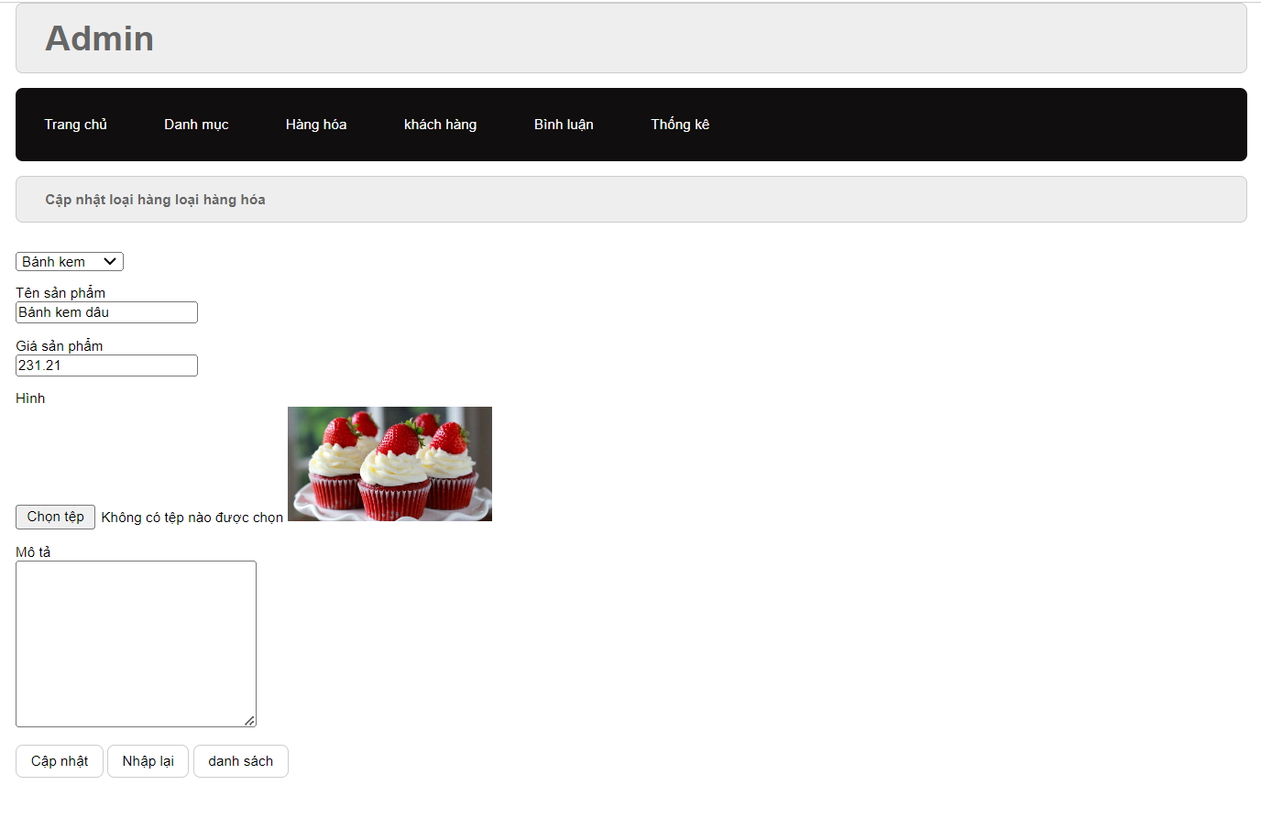

|  |
| --- |
| *<!DOCTYPE html>*  *<html>*  *<body>*  *<h3>QUẢN LÝ HÀNG HÓA</h3>*  *<?php*  *if(strlen($MESSAGE)){*  *echo "<h5>$MESSAGE</h5>";*  *}*  *?>*  *<form action="index.php" method="post" enctype="multipart/form-data">*  *<div>*  *<div>*  *<label>MÃ HÀNG HÓA</label>*  *<input name="ma_hh" readonly value="auto number">*  *</div>*  *<div>*  *<label>TÊN HÀNG HÓA</label>*  *<input name="ten_hh">*  *</div>*  *<div>*  *<label>ĐƠN GIÁ</label>*  *<input name="don_gia">*  *</div>*  *</div>*  *<div>*  *<div>*  *<label>GIẢM GIÁ</label>*  *<input name="giam_gia">*  *</div>*  *<div>*  *<label>HÌNH ẢNH</label>*  *<input name="hinh" type="file">*  *</div>*  *<div>*  *<label>LOẠI HÀNG</label>*  ***<select name="ma_loai">***  ***<?php***  ***foreach ($loai_select_list as $loai) {***  ***echo '<option value="'.$loai['ma_loai'].'">'.$loai['ten_loai'].'</option>';***  ***}***  ***?>***  ***</select>***  *</div>*  *</div>*  *<div>*  *<div>*  *<label>HÀNG ĐẶC BIỆT?</label>*  *<div>*  *<label><input name="dac_biet" value="0" type="radio">Đặc biệt</label>*  *<label><input name="dac_biet" value="1" type="radio" checked>Bình thường</label>*  *</div>*  *</div>*  *<div>*  *<label>NGÀY NHẬP</label>*  *<input name="ngay_nhap">*  *</div>*  *<div>*  *<label>SỐ LƯỢC XEM</label>*  *<input name="so_luot_xem" readonly value="0">*  *</div>*  *</div>*  *<div>*  *<div>*  *<label>MÔ TẢ</label>*  *<textarea name="mo_ta" rows="4"></textarea>*  *</div>*  *<div>*  *<button name="btn_insert">Thêm mới</button>*  *<button type="reset">Nhập lại</button>*  *<a href="index.php?btn_list">Danh sách</a>*  *</div>*  *</div>*  *</form>*  *</body>*  *</html>* |

**Mã nguồn edit.php**

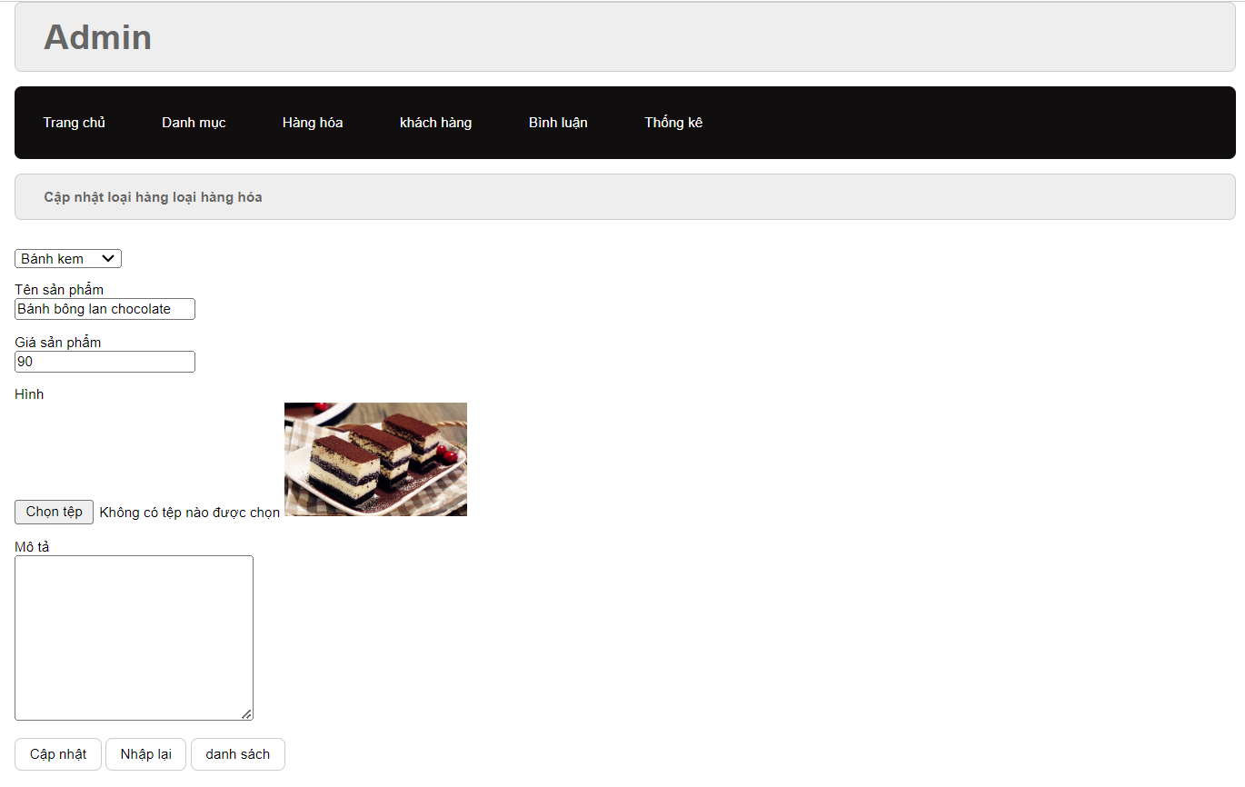

|  |
| --- |
| *<!DOCTYPE html>*  *<html>*  *<body>*  *<h3>QUẢN LÝ HÀNG HÓA</h3>*  *<?php*  *if(strlen($MESSAGE)){*  *echo "<h5>$MESSAGE</h5>";*  *}*  *?>*  *<form action="index.php" method="post" enctype="multipart/form-data">*  *<div>*  *<div>*  *<label>MÃ HÀNG HÓA</label>*  *<input name="ma_hh" readonly value="<?=$ma_hh?>">*  *</div>*  *<div>*  *<label>TÊN HÀNG HÓA</label>*  *<input name="ten_hh" value="<?=$ten_hh?>">*  *</div>*  *<div>*  *<label>ĐƠN GIÁ</label>*  *<input name="don_gia" value="<?=$don_gia?>">*  *</div>*  *</div>*  *<div>*  *<div>*  *<label>GIẢM GIÁ</label>*  *<input name="giam_gia" value="<?=$giam_gia?>">*  *</div>*  *<div>*  *<label>HÌNH ẢNH</label>*  *<input name="up_hinh" type="file">*  *<input name="hinh" type="hidden" value="<?=$hinh?>"> (<?=$hinh?>)*  *</div>*  *<div>*  *<label>LOẠI HÀNG</label>*  ***<select name="ma_loai">***  ***<?php***  ***foreach ($loai_select_list as $loai) {***  ***if($loai['ma_loai'] == $ma_loai){***  ***echo '<option selected value="'.$loai['ma_loai'].'">'.$loai['ten_loai'].'</option>';***  ***}***  ***else{***  ***echo '<option value="'.$loai['ma_loai'].'">'.$loai['ten_loai'].'</option>';***  ***}***  ***}***  ***?>***  ***</select>***  *</div>*  *</div>*  *<div>*  *<div>*  *<label>HÀNG ĐẶC BIỆT?</label>*  *<div>*  *<label><input name="dac_biet" value="0" type="radio" <?=$dac_biet?'':'checked'?>>Đặc biệt</label>*  *<label><input name="dac_biet" value="1" type="radio"<?=$dac_biet?'checked':''?>>Bình thường</label>*  *</div>*  *</div>*  *<div>*  *<label>NGÀY NHẬP</label>*  *<input name="ngay_nhap" value="<?=$ngay_nhap?>">*  *</div>*  *<div>*  *<label>SỐ LƯỢC XEM</label>*  *<input name="so_luot_xem" readonly value="0" value="<?=$so_luot_xem?>">*  *</div>*  *</div>*  *<div>*  *<div>*  *<label>MÔ TẢ</label>*  *<textarea name="mo_ta" rows="4"><?=$mo_ta?></textarea>*  *</div>*  *<div>*  *<button name="btn_update">Cập nhật</button>*  *<button type="reset">Nhập lại</button>*  *<a href="index.php">Thêm mới</a>*  *<a href="index.php?btn_list">Danh sách</a>*  *</div>*  *</div>*  *</form>*  *</body>*  *</html>* |

**Mã nguồn list.php**

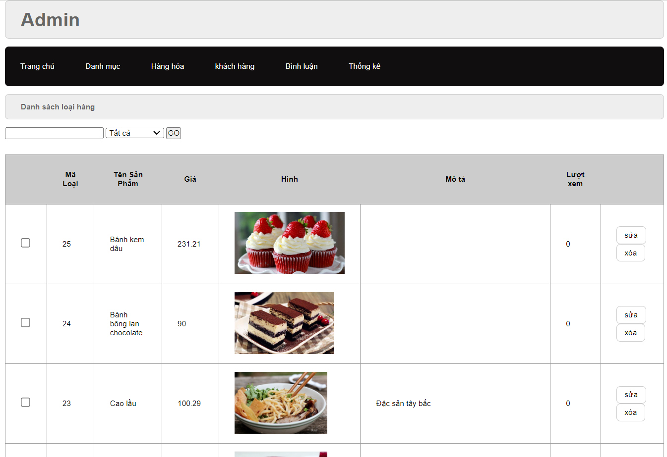

|  |
| --- |
| *<!DOCTYPE html>*  *<html>*  *<head>*  *<script src="<?=$CONTENT_URL?>/js/xshop-list.js"></script>*  *</head>*  *<body>*  *<h3>QUẢN LÝ HÀNG HÓA</h3>*  *<?php*  *if(strlen($MESSAGE)){*  *echo "<h5>$MESSAGE</h5>";*  *}*  *?>*  ***<ul>***  ***<li><a href="?btn_list&page_no=0">|&lt;</a></li>***  ***<li><a href="?btn_list&page_no=<?=$_SESSION['page_no']-1?>">&lt;&lt;</a></li>***  ***<li><a href="?btn_list&page_no=<?=$_SESSION['page_no']+1?>">&gt;&gt;</a></li>***  ***<li><a href="?btn_list&page_no=<?=$_SESSION['page_count']-1?>">&gt;|</a></li>***  ***</ul>***  *<form action="index.php" method="post">*  *<table>*  *<thead>*  *<tr>*  *<th></th>*  *<th>MÃ HH</th>*  *<th>TÊN HH</th>*  *<th>ĐƠN GIÁ</th>*  *<th>GIẢM GIÁ</th>*  *<th>LƯỢT XEM</th>*  *<th></th>*  *</tr>*  *</thead>*  *<tbody>*  *<?php*  *foreach ($items as $item){*  *extract($item);*  *?>*  *<tr>*  *<th><input type="checkbox" name="ma_hh[]" value="<?=$ma_hh?>"></th>*  *<td><?=$ma_hh?></td>*  *<td><?=$ten_hh?></td>*  *<td>$<?=number_format($don_gia, 2)?></td>*  *<td><?=number_format($giam_gia*100)?>%</td>*  *<td><?=$so_luot_xem?></td>*  *<td>*  *<a href="index.php?btn_edit&ma_hh=<?=$ma_hh?>">Sửa</a>*  *<a href="index.php?btn_delete&ma_hh=<?=$ma_hh?>">Xóa</a>*  *</td>*  *</tr>*  *<?php*  *}*  *?>*  *</tbody>*  *<tfoot>*  *<tr>*  *<td colspan="7">*  *<button id="check-all" type="button">Chọn tất cả</button>*  *<button id="clear-all" type="button">Bỏ chọn tất cả</button>*  *<button id="btn-delete" name="btn_delete">Xóa các mục chọn</button>*  *<a href="index.php">Nhập thêm</a>*  *</td>*  *</tr>*  *</tfoot>*  *</table>*  *</form>*  *</body>*  *</html>* |

#### Tổng hợp và quản lý bình luận

Tổ chức thư mục

|  |  |
| --- | --- |
|  | Tổ chức thư mục  Index.php là controller  List.php là giao diện tổng hợp các bình luận theo hàng hóa  Detail.php là danh sách các bình luận của một mặt hàng |

Mô hình hoạt động

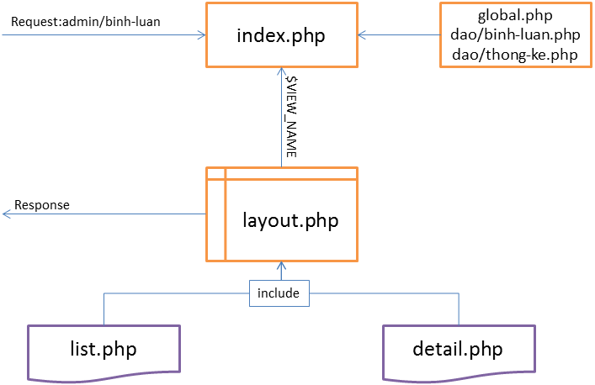

Hoạt động

* Admin/binh-luan => list.php
* Admin/binh-luan?ma_hh => detail.php
* Admin/binh-luan?ma_hh&btn_delete => detail.php

**Mã nguồn index.php**

|  |
| --- |
| *<?php*  *require "../../global.php";*  ***require "../../dao/binh-luan.php";***  ***require "../../dao/thong-ke.php";***  *//--------------------------------//*  *check_login();*  *extract($_REQUEST);*  *if(exist_param("ma_hh")){*  *if(exist_param("btn_delete")){*  *try {*  *binh_luan_delete($ma_bl);*  *$MESSAGE = "Xóa thành công!";*  *}*  *catch (Exception $exc) {*  *$MESSAGE = "Xóa thất bại!";*  *}*  *}*  ***$items = binh_luan_select_by_hang_hoa($ma_hh);***  *if(count($items) == 0){*  ***$items = thong_ke_binh_luan();***  *$VIEW_NAME = "binh-luan/list.php";*  *}*  *else{*  *$VIEW_NAME = "binh-luan/detail.php";*  *}*  *}*  *else{*  ***$items = thong_ke_binh_luan();***  *$VIEW_NAME = "binh-luan/list.php";*  *}*  *require "../layout.php";* |

**Mã nguồn list.php**

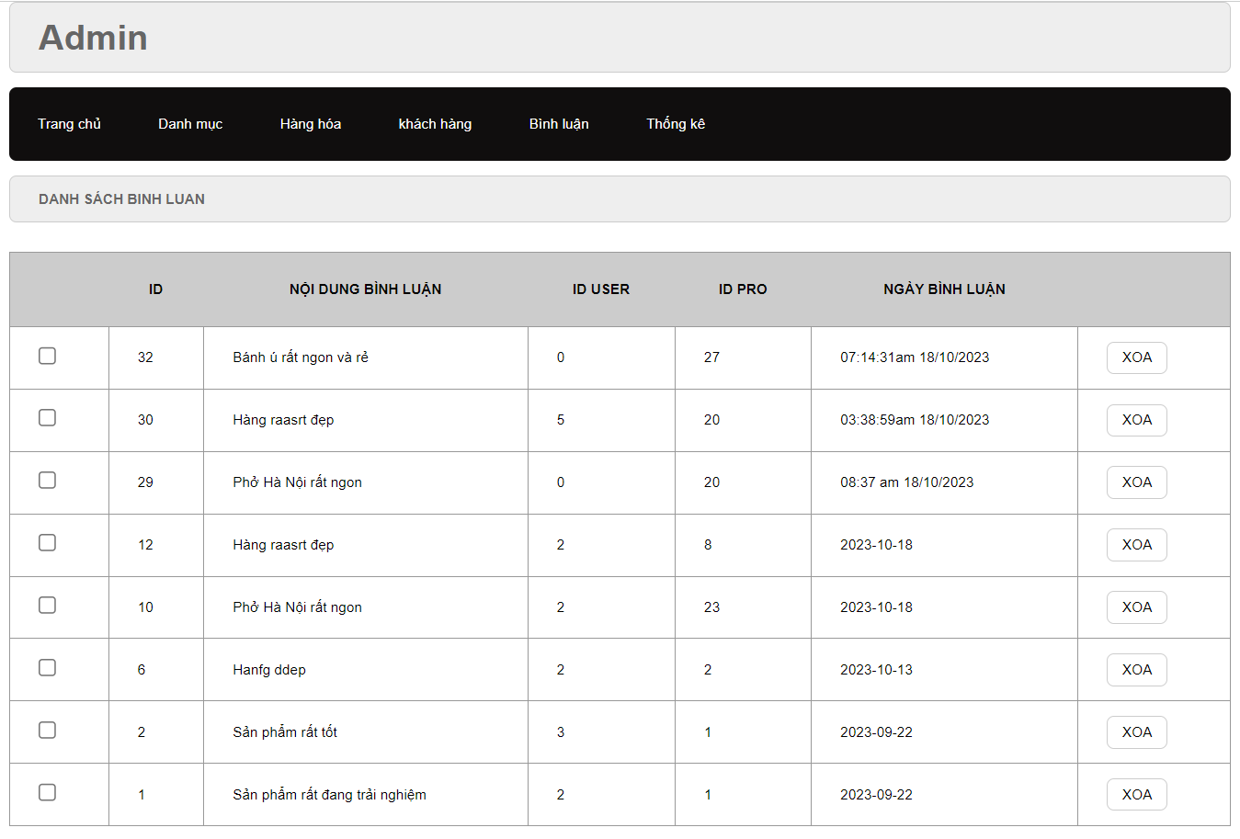

|  |
| --- |
| *<!DOCTYPE html>*  *<html>*  *<body>*  *<h3>TỔNG HỢP BÌNH LUẬN</h3>*  *<form action="index.php" method="post">*  *<table>*  *<thead>*  *<tr>*  *<th>HÀNG HÓA</th>*  *<th>SỐ BL</th>*  *<th>MỚI NHẤT</th>*  *<th>CŨ NHẤT</th>*  *<th></th>*  *</tr>*  *</thead>*  *<tbody>*  *<?php*  *foreach ($items as $item){*  *extract($item);*  *?>*  *<tr>*  *<td><?=$ten_hh?></td>*  *<td><?=$so_luong?></td>*  *<td><?=$cu_nhat?></td>*  *<td><?=$moi_nhat?></td>*  *<td>*  *<a href="../binh-luan/index.php?ma_hh=<?=$ma_hh?>">Chi tiết</a>*  *</td>*  *</tr>*  *<?php*  *}*  *?>*  *</tbody>*  *</table>*  *</form>*  *</body>*  *</html>* |

**Mã nguồn detail.php**

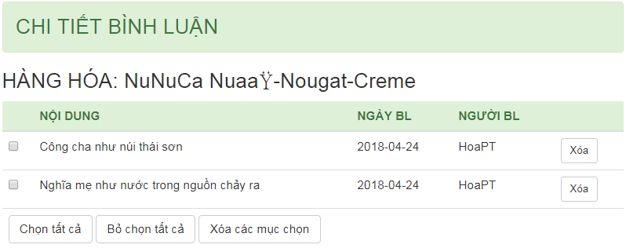

|  |
| --- |
| *<!DOCTYPE html>*  *<html>*  *<head>*  *<script src="<?=$CONTENT_URL?>/js/xshop-list.js"></script>*  *</head>*  *<body>*  *<h3>CHI TIẾT BÌNH LUẬN</h3>*  *<?php*  *if(strlen($MESSAGE)){*  *echo "<h5>$MESSAGE</h5>";*  *}*  *?>*  *<form action="index.php?ma_hh=<?=$ma_hh?>" method="post">*  *<h3>HÀNG HÓA: <?=$items[0]['ten_hh']?></h3>*  *<table>*  *<thead>*  *<tr>*  *<th></th>*  *<th>NỘI DUNG</th>*  *<th>NGÀY BL</th>*  *<th>NGƯỜI BL</th>*  *<th></th>*  *</tr>*  *</thead>*  *<tbody>*  *<?php*  *foreach ($items as $item){*  *extract($item);*  *?>*  *<tr>*  *<th><input type="checkbox" name="ma_bl[]" value="<?=$ma_bl?>"></th>*  *<td><?=$noi_dung?></td>*  *<td><?=$ngay_bl?></td>*  *<td><?=$ma_kh?></td>*  *<td>*  *<a href="index.php?btn_delete&ma_bl=<?=$ma_bl?>&ma_hh=<?=$ma_hh?>">Xóa</a>*  *</td>*  *</tr>*  *<?php*  *}*  *?>*  *</tbody>*  *<tfoot>*  *<tr>*  *<td colspan="6">*  *<button id="check-all" type="button">Chọn tất cả</button>*  *<button id="clear-all" type="button">Bỏ chọn tất cả</button>*  *<button id="btn-delete" name="btn_delete">Xóa các mục chọn</button>*  *</td>*  *</tr>*  *</tfoot>*  *</table>*  *</form>*  *</body>*  *</html>* |

#### Tổng hợp thống kế hàng hóa

Tổ chức thư mục

|  |  |
| --- | --- |
|  | Tổ chức thư mục thong-ke   * Index.php là controller * List.php là giao diện hiển thị thống kê hàng hóa theo loại * Chart.php là giao diện vẽ biểu đồ thống kê số lượng hàng hóa theo loại |

Mô hình hoạt động

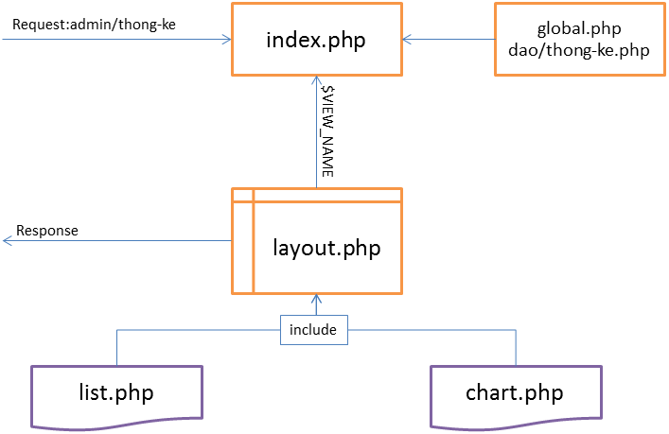

Hoạt động

* Admin/thong-ke => list.php
* Admin/thong-ke?chart => chart.php

**Mã nguồn index.php**

|  |
| --- |
| *<?php*  *require_once "../../global.php";*  ***require_once "../../dao/thong-ke.php";***  *//--------------------------------//*  *check_login();*  *if(exist_param("chart")){*  *$VIEW_NAME = "thong-ke/chart.php";*  *}*  *else{*  *$VIEW_NAME = "thong-ke/list.php";*  *}*  *$items = thong_ke_hang_hoa();*  *require "../layout.php";* |

**Mã nguồn list.php**

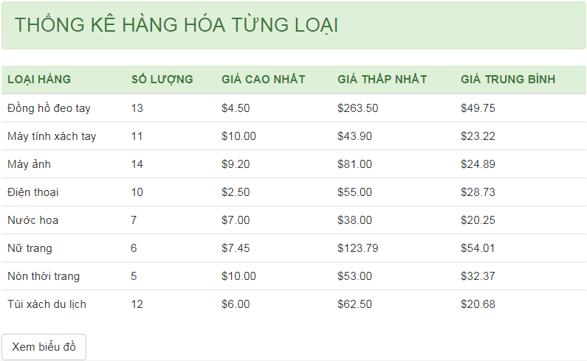

|  |
| --- |
| *<!DOCTYPE html>*  *<html>*  *<body>*  *<h3>THỐNG KÊ HÀNG HÓA TỪNG LOẠI</h3>*  *<table>*  *<thead>*  *<tr>*  *<th>LOẠI HÀNG</th>*  *<th>SỐ LƯỢNG</th>*  *<th>GIÁ CAO NHẤT</th>*  *<th>GIÁ THẤP NHẤT</th>*  *<th>GIÁ TRUNG BÌNH</th>*  *</tr>*  *</thead>*  *<tbody>*  *<?php*  *foreach ($items as $item){*  *extract($item);*  *?>*  *<tr>*  *<td><?=$ten_loai?></td>*  *<td><?=$so_luong?></td>*  *<td>$<?=number_format($gia_min,2)?></td>*  *<td>$<?=number_format($gia_max,2)?></td>*  *<td>$<?=number_format($gia_avg,2)?></td>*  *</tr>*  *<?php*  *}*  *?>*  *</tbody>*  *</table>*  *<a href="index.php?chart">Xem biểu đồ</a>*  *</body>*  *</html>* |

**Mã nguồn chart.php**

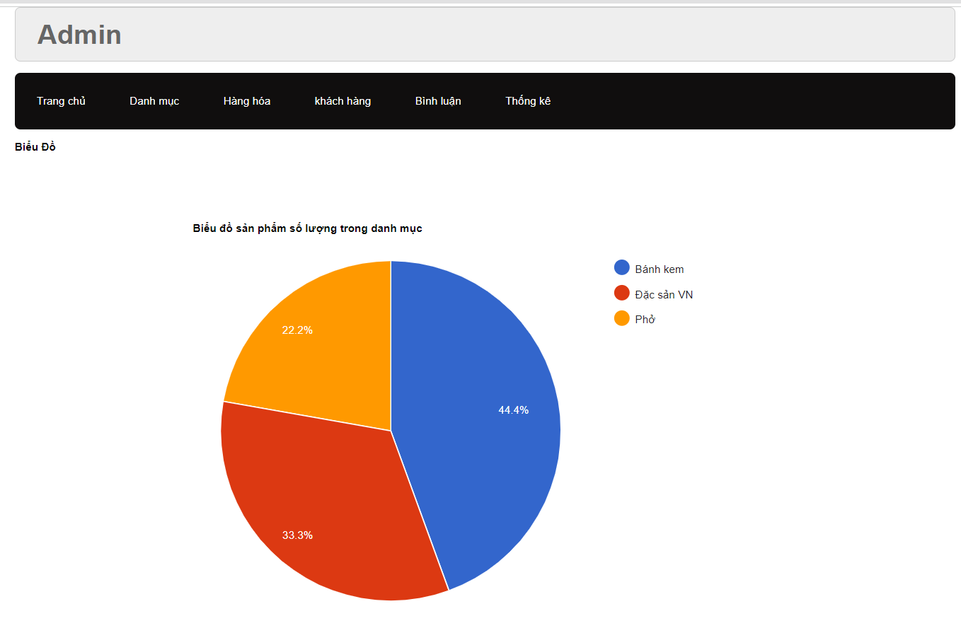

|  |
| --- |
| *<!DOCTYPE html>*  *<html>*  *<head>*  ***<script type="text/javascript" src="https://www.gstatic.com/charts/loader.js"></script>***  ***<script type="text/javascript">***  ***google.charts.load("current", {packages:["corechart"]});***  ***google.charts.setOnLoadCallback(drawChart);***  ***function drawChart() {***  ***var data = google.visualization.arrayToDataTable([***  ***['Loại', 'Số Lượng'],***  ***<?php***  ***foreach ($items as $item){***  ***echo "['$item[ten_loai]', $item[so_luong]],";***  ***}***  ***?>***  ***]);***  ***var options = {***  ***title: 'TỶ LỆ HÀNG HÓA',***  ***is3D: true,***  ***};***  ***var chart = new google.visualization.PieChart(document.getElementById('piechart_3d'));***  ***chart.draw(data, options);***  ***}***  ***</script>***  *</head>*  *<body>*  *<h3>BIỂU ĐỒ THỐNG KÊ</h3>*  ***<div id="piechart_3d" style="width: 900px; height: 500px;"></div>***  *</body>*  *</html>* |

*Chú ý: Bài này sử dụng google chart online vì vậy khi chạy bạn cần có internet. Bạn có thể download thư viện javascript về trên máy mình để chạy offline.*

* *Địa chỉ tham khảo các loại biểu đồ: Google Keyword là Google Chart*
* *Bạn có thể chọn bất kỳ biểu đồ nào mình thấy phù hợp*

### Xây dựng site

#### Tổ chức thư mục site

Site chức các trang chức năng dành cho khách hàng. Nó bao gồm 2 phần chính là trưng bày hàng hóa và quản lý thông tin người dùng và một số trang thông dụng khác.

|  |  |
| --- | --- |
|  | * Layout.php là template giao diện chung * Hang-hoa là thư mục chứa các trang liên quan đến trưng bày hàng hóa * Tai-khoan là thư mục chứa các trang liên quan đến quản lý tài khoản người dùng * Trang-chinh là thư mục chứa trang chủ và một số trang thông dụng khác * Layout là thư mục chứa các mô đun giao diện được include vào layout.php |

Sau đây chúng ta sẽ đi xây dựng các trang php chi tiết cho từng phần.

*Lưu ý: Mã nguồn của các trang chỉ tập trung vào tính đúng đắn mà không chú trọng giao diện để các bạn dễ đọc mã php. Về mặt thẩm mỹ bạn có thể tùy ý thiết kế.*

#### Tổ chức layout

|  |  |
| --- | --- |
|  | dang-nhap.php dang-nhap-form.php dang-nhap-info.php  menu.php  top10.php  loai-hang.php |

Các thành phần giao diện liên quan đến layout.php

* Layout.php là template giao diện chung cho phần site phục vụ khách hàng
* Menu.php là danh sách liên kết đến các trang thông dụng của website
* Dang-nhap.php là form đăng nhập hoạc thông tin tài khoản sau đăng nhập
* Loai-hang.php là danh mục loại hàng hóa kinh doanh
* Top10.php là top 10 mặt hàng xem nhiều nhất

Sau đây là mã nguồn các thành phần giao diện liên quan đến layout. Trong phần trình bày dưới đây chúng tôi đã loại bỏ css để bạn dễ dạng đọc mã php. Bạn có thể design lại (xem lại môn Xây dựng trang web) hoặc sử dụng bootstrap để bố trí giao diện tùy theo ý mình.

*Lưu ý quan trọng: các liên kết đến các tài nguyên trong website được sử dụng trong các thành phần này bắt buộc phải lấy web root là cơ sở vì layout được dùng chung cho tất cả các trang nên địa chỉ thay đổi khác nhau do vậy địa chỉ tương đối là không phù hợp.*

**Mã nguồn layout.php**

|  |
| --- |
| *<!DOCTYPE html>*  *<html>*  *<head>*  *<meta charset="UTF-8">*  *<title>Online Shopping Center</title>*  *<script src="<?=$CONTENT_URL?>/js/jquery.min.js"></script>*  *</head>*  *<body>*  *<div>*  *<header>*  *<h1>SIÊU THỊ TRỰC TUYẾN</h1>*  *</header>*  *<nav>*  ***<?php require 'layout/menu.php';?>***  *</nav>*  *<div>*  *<article>*  *<div>*  ***<?php require $VIEW_NAME;?>***  *</div>*  *</article>*  *<aside>*  *<!--LOGIN-->*  ***<?php require 'layout/dang-nhap.php';?>***  *<!--CATALOG-->*  ***<?php require 'layout/loai-hang.php';?>***  *<!--FAVORITE-->*  ***<?php require 'layout/top10.php';?>***  *</aside>*  *</div>*  *<footer></footer>*  *</div>*  *</body>*  *</html>* |

**Mã nguồn menu.php**

|  |
| --- |
| *<a href="<?=$SITE_URL?>/trang-chinh?trang-chu">Trang chủ</a>*  *<a href="<?=$SITE_URL?>/trang-chinh?gioi-thieu">Giới thiệu</a>*  *<a href="<?=$SITE_URL?>/trang-chinh?lien-he">Liên hệ</a>*  *<a href="<?=$SITE_URL?>/trang-chinh?gop-y">Góp ý</a>*  *<a href="<?=$SITE_URL?>/trang-chinh?hoi-dap">Hỏi đáp</a>* |

**Mã nguồn dang-nhap.php**

|  |
| --- |
| *<?php*  *if(isset($_SESSION['user'])){*  ***require 'dang-nhap-info.php';***  *}*  *else{*  *$ma_kh = get_cookie("ma_kh");*  *$mat_khau = get_cookie("mat_khau");*  ***require 'dang-nhap-form.php';***  *}* |

Giao diện của dang-nhap.php tùy thuộc vào người sử dụng đăng nhập hay chưa. Nếu chưa thì hiển thị form đăng nhập, ngược lại sẽ hiển thị thông tin tài khoản.

**Mã nguồn dang-nhap-form.php**

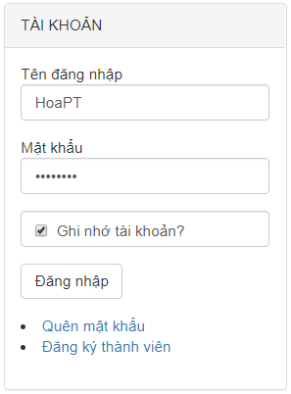

*Chú ý: các php trong thư mục tai-khoan được sử dụng trong trang này sẽ được xây dựng ở phần sau.*

|  |
| --- |
| *<!DOCTYPE html>*  *<html>*  *<body>*  *<div>*  *<div>TÀI KHOẢN</div>*  *<div>*  *<form action="****<?=$SITE_URL?>/tai-khoan/dang-nhap.php****" method="post">*  *<div>*  *<div>Tên đăng nhập</div>*  *<input name="ma_kh" value="<?=$ma_kh?>">*  *</div>*  *<div>*  *<div>Mật khẩu</div>*  *<input name="mat_khau" type="password" value="<?=$mat_khau?>">*  *</div>*  *<div>*  *<div>*  *<label>*  *<input name="ghi_nho" type="checkbox" checked>*  *Ghi nhớ tài khoản?*  *</label>*  *</div>*  *</div>*  *<div>*  *<button name="btn_login">Đăng nhập</button>*  *</div>*  *<div>*  *<li><a href="****<?=$SITE_URL?>/tai-khoan/quen-mk.php****">Quên mật khẩu</a></li>*  *<li><a href="****<?=$SITE_URL?>/tai-khoan/dang-ky.php****">Đăng ký thành viên</a></li>*  *</div>*  *</form>*  *</div>*  *</div>*  *</body>*  *</html>* |

**Mã nguồn dang-nhap-info.php**

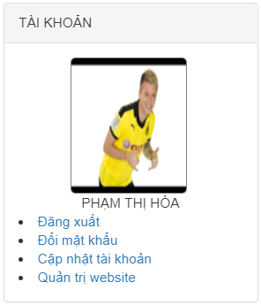

$_SESSION[‘user’] là thông tin của người sử dụng đã đăng nhập sẽ được tạo ra ở phần tai-khoản xây dựng sau, ở đây chỉ sử dụng thôi.

|  |
| --- |
| *<!DOCTYPE html>*  *<html>*  *<body>*  *<div>*  *<div>TÀI KHOẢN</div>*  *<div>*  *<div>*  *<img src='<?=$CONTENT_URL?>/images/users/<?=$_SESSION['user']['hinh']?>'>*  *<br>*  *<?= $_SESSION['user']['ho_ten']?>*  *</div>*  *<li><a href="<?=$SITE_URL?>/tai-khoan/dang-nhap.php?btn_logoff">Đăng xuất</a></li>*  *<li><a href="<?=$SITE_URL?>/tai-khoan/doi-mk.php">Đổi mật khẩu</a></li>*  *<li><a href="<?=$SITE_URL?>/tai-khoan/cap-nhat-tk.php">Cập nhật tài khoản</a></li>*  *<?php*  *if($_SESSION['user']['vai_tro'] == TRUE){*  *echo "<li><a href='$ADMIN_URL/trang-chinh'>Quản trị website</a></li>";*  *}*  *?>*  *</div>*  *</div>*  *</body>*  *</html>* |

**Mã nguồn loại hàng.php**

Đọc tất cả các loại từ bảng loại hàng để tạo ra danh mục sau. Mong muốn khi người dùng nhấp chọn loại hoặc nhập từ khóa tìm kiếm sẽ liệt kê kết quả tìm kiếm.

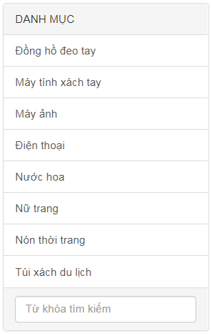

|  |
| --- |
| *<!DOCTYPE html>*  *<html>*  *<body>*  *<div>*  *<div>DANH MỤC</div>*  *<div>*  *<?php*  ***require '../../dao/loai.php';***  ***$loai_array = loai_select_all();***  *foreach ($loai_array as $loai) {*  *$href =* ***"$SITE_URL/hang-hoa/liet-ke.php?ma_loai=$loai[ma_loai]****";*  *echo "<a href='$href'>$loai[ten_loai]</a>";*  *}*  *?>*  *</div>*  *<div>*  ***<form action="<?=$SITE_URL?>/hang-hoa/liet-ke.php">***  ***<input name="keywords" placeholder="Từ khóa tìm kiếm">***  ***</form>***  *</div>*  *</div>*  *</body>*  *</html>* |

**Mã nguồn top10.php**

Đọc lấy 10 mặt hàng được xem nhiều nhất để tạo ra thành phần giao diện sau. Khi khách hàng nhấp vào mặt hàng sẽ hiển thị chi tiết mặt hàng đó.

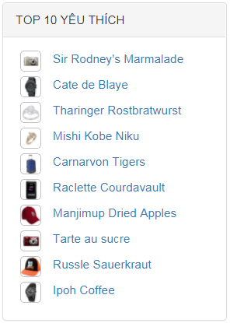

|  |
| --- |
| *<!DOCTYPE html>*  *<html>*  *<body>*  *<div>*  *<div>TOP 10 YÊU THÍCH</div>*  *<div>*  *<?php*  ***require_once '../../dao/hang-hoa.php';***  ***$hh_array = hang_hoa_select_top10();***  *foreach ($hh_array as $hh) {*  *$href = "****$SITE_URL/hang-hoa/chi-tiet.php?ma_hh=$hh[ma_hh]****";*  *echo "*  *<div>*  *<div><img src='$CONTENT_URL/images/products/$hh[hinh]'></div>*  *<div><a href='$href'>$hh[ten_hh]</a></div>*  *</div>*  *";*  *}*  *?>*  *</div>*  *</div>*  *</body>*  *</html>* |

#### Xây dựng trang chủ

Thư mục trang-chinh chứa trang chủ và các trang thông dụng khác. Trong bài này chỉ hướng dẫn các bạn xây dựng index.php (controller) và trang-chu.php để hiển thị các mặt hàng đặc biệt. Các trang còn lại các bạn xây dựng theo ý riêng của mình (xem môn học Xây dựng trang web).

|  |  |
| --- | --- |
|  |  |

Mô hình hoạt động

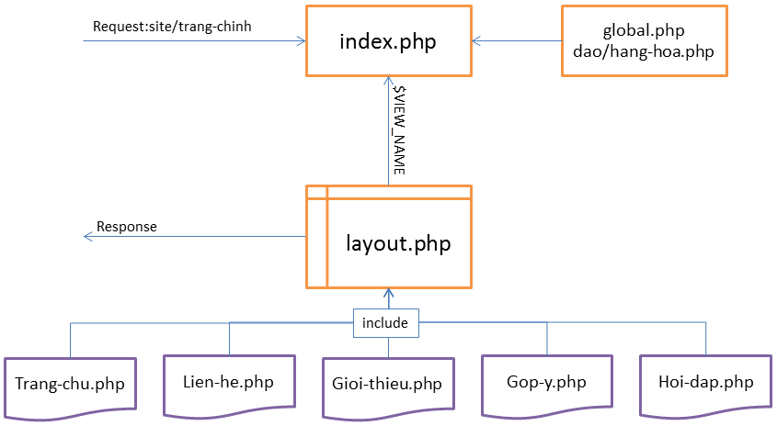

Hoạt động

* site/trang-chinh => trang-chu.php
* site/trang-chinh?lien-he => lien-he.php
* site/trang-chinh?gioi-thieu => gioi-thieu.php
* site/trang-chinh?gop-y => gop-y.php
* site/trang-chinh?hoi-dap => hoi-dap.php

**Mã nguồn index.php**

|  |
| --- |
| *<?php*  *require '../../global.php';*  *if(exist_param("gioi-thieu")){*  *$VIEW_NAME = "trang-chinh/gioi-thieu.php";*  *}*  *else if(exist_param("lien-he")){*  *$VIEW_NAME = "trang-chinh/lien-he.php";*  *}*  *else if(exist_param("gop-y")){*  *$VIEW_NAME = "trang-chinh/gop-y.php";*  *}*  *else if(exist_param("hoi-dap")){*  *$VIEW_NAME = "trang-chinh/hoi-dap.php";*  *}*  *else{*  ***require_once '../../dao/hang-hoa.php';***  ***$items = hang_hoa_select_dac_biet();***  ***$VIEW_NAME = "trang-chinh/trang-chu.php";***  *}*  *require '../layout.php';* |

**Mã nguồn trang-chu.php**

|  |
| --- |
| *<?php*  *foreach ($items as $item) {*  *?>*  *<div>*  *<a href="../hang-hoa/chi-tiet.php?ma_hh=<?=$item['ma_hh']?>">*  *<img src="<?=$CONTENT_URL?>/images/products/<?=$item['hinh']?>"/>*  *</a>*  *</div>*  *<?php*  *}*  *?>* |

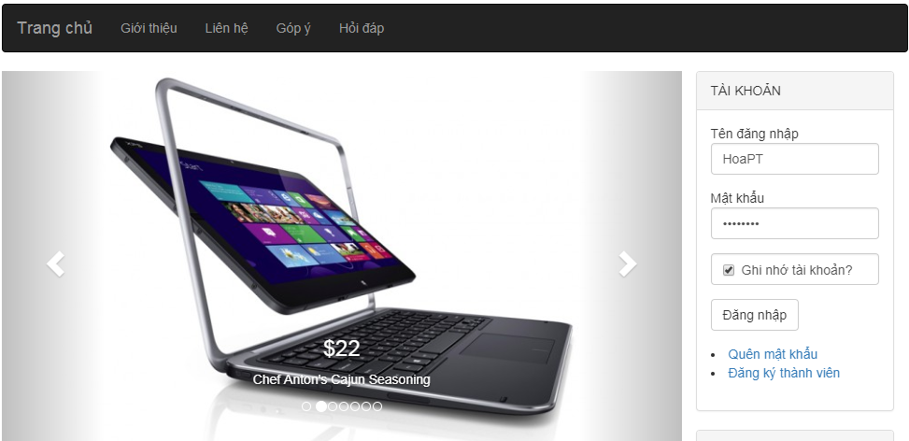

#### Trình bày hàng hóa

|  |  |
| --- | --- |
|  | Tổ chức thư mục hàng hóa   * Liet-ke.php là controller, liet-ke-ui.php là giao diện hiển thị kết quả tìm kiếm * Chi-tiet.php là controller, chi-tiet-ui.php là giao diện hiển thị chi tiết hàng hóa   + Binh-luan.php: mã bình luận   + Hang-cung-loai.php: mã hiển thị hàng cùng loại |

##### Xây dựng trang liệt kê hàng hóa

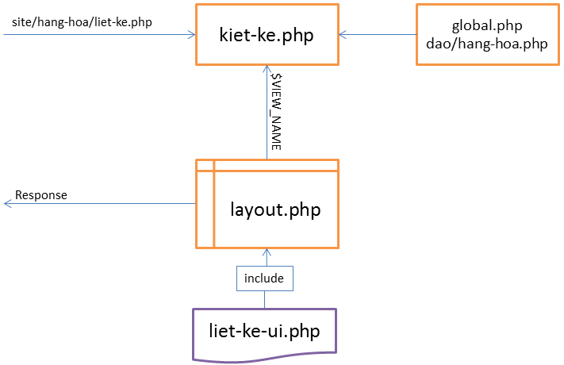

Hoạt động:

* Hang-hoa/liet-ket.php?ma_loai=? => liet-ke-ui.php
* Hang-hoa/liet-ket.php?dac_biet => liet-ke-ui.php
* Hang-hoa/liet-ket.php?keywords=? => liet-ke-ui.php

**Mã nguồn liet-ke.php**

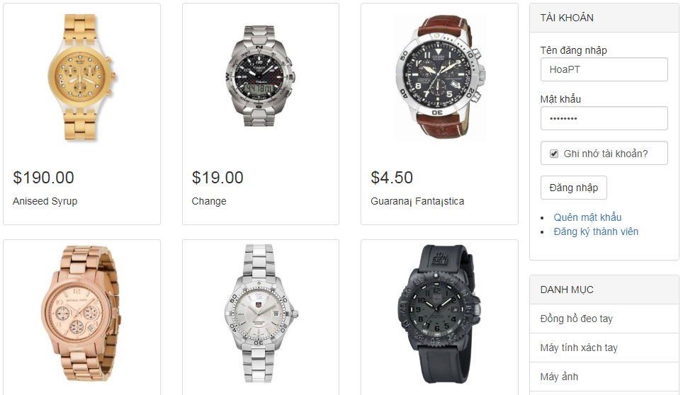

|  |
| --- |
| *<?php*  *require '../../global.php';*  *require '../../dao/hang-hoa.php';*  *//-------------------------------//*  *extract($_REQUEST);*  *if(exist_param("ma_loai")){*  *$items = hang_hoa_select_by_loai($ma_loai);*  *}*  *else if(exist_param("dac_biet")){*  *$items = hang_hoa_select_dac_biet();*  *}*  *else if(exist_param("keywords")){*  *$items = hang_hoa_select_keyword($keywords);*  *}*  *else{*  *$items = hang_hoa_select_all();*  *}*  *$VIEW_NAME = "hang-hoa/liet-ke-ui.php";*  *require '../layout.php';* |

**Mã nguồn liet-ke-ui.php**

|  |
| --- |
| *<!DOCTYPE html>*  *<html>*  *<body>*  *<div>*  *<?php*  *foreach ($items as $item) {*  *extract($item);*  *?>*  *<div>*  *<div>*  *<a href="chi-tiet.php?ma_hh=<?=$ma_hh?>">*  *<img src="<?=$CONTENT_URL?>/images/products/<?=$hinh?>">*  *</a>*  *<div>*  *<h3>$<?=number_format($don_gia, 2)?></h3>*  *<p><?=$ten_hh?></p>*  *</div>*  *</div>*  *</div>*  *<?php*  *}*  *?>*  *</div>*  *</body>*  *</html>* |

##### Xây dựng trang chi tiết hàng hóa

Hiển thị thông tin chi tiết của hàng hóa được chọn, các mặt hàng cùng loại và cho phép bình luận về mặt hàng nếu đã đăng nhập rồi.

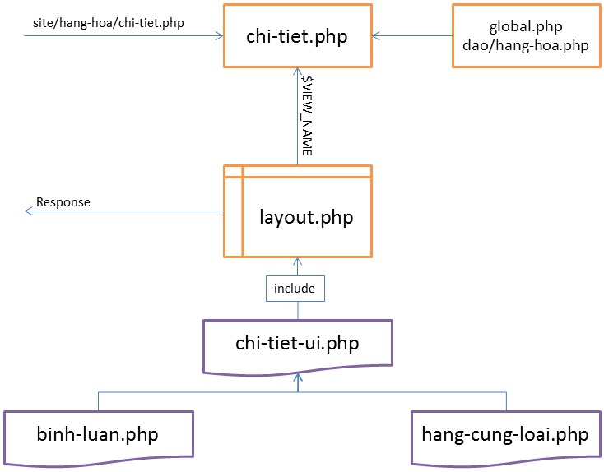

Hoạt động:

* Site/hang-hoa/chi-tiet.php?ma_hh=? => chi-tiet-ui.php
* Site/hang-hoa/chi-tiet.php?ma_hh=?&noi_dung=? => chi-tiet-ui.php

**Mã nguồn chi-tiet.php**

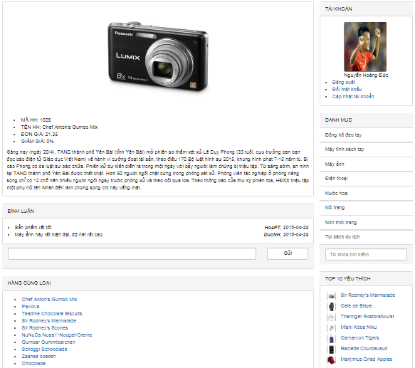

|  |
| --- |
| *<?php*  *require '../../global.php';*  *require '../../dao/hang-hoa.php';*  *//-------------------------------//*  *extract($_REQUEST);*  *// Truy vấn mặt hàng theo mã*  *$hang_hoa = hang_hoa_select_by_id($ma_hh);*  *extract($hang_hoa);*  *// Tăng số lượt xem lên 1*  *hang_hoa_tang_so_luot_xem($ma_hh);*  *$VIEW_NAME = "hang-hoa/chi-tiet-ui.php";*  *require '../layout.php';* |

**Mã nguồn chi-tiet-ui.php**

|  |
| --- |
| *<!DOCTYPE html>*  *<html>*  *<body>*  *<div class="thumbnail">*  *<img src='<?= $CONTENT_URL ?>/images/products/<?= $hinh ?>' style="max-width: 95%">*  *<div class="caption">*  *<p>*  *<ul>*  *<li>MÃ HH: <?=$ma_hh?></li>*  *<li>TÊN HH: <?=$ten_hh?></li>*  *<li>ĐƠN GIÁ: <?=number_format($don_gia, 2)?></li>*  *<li>GIẢM GIÁ: <?=$giam_gia * 100 ?>%</li>*  *</ul>*  *</p>*  *<div><?= $mo_ta ?></div>*  *</div>*  *</div>*    *<?php require 'binh-luan.php';?>*    *<?php require 'hang-cung-loai.php';?>*  *</body>*  *</html>* |

**Mã binh-luan.php**

|  |
| --- |
| *<!DOCTYPE html>*  *<html>*  *<body>*  *<div class="panel panel-default">*  *<div class="panel-heading">BÌNH LUẬN</div>*  *<div class="panel-body">*  *<?php*  *require '../../dao/binh-luan.php';*  *if(exist_param("noi_dung")){*  *$ma_kh = $_SESSION['user']['ma_kh'];*  *$ngay_bl = date_format(date_create(), 'Y-m-d');*  *binh_luan_insert($ma_kh, $ma_hh, $noi_dung, $ngay_bl);*  *}*  *$binh_luan_list = binh_luan_select_by_hang_hoa($ma_hh);*  *foreach ($binh_luan_list as $bl) {*  *echo "<li>$bl[noi_dung] <i class='pull-right'><b>$bl[ma_kh]</b>, $bl[ngay_bl]</i></li>";*  *}*  *?>*  *</div>*  *<div class="panel-footer">*  *<?php*  *if(!isset($_SESSION['user'])){*  *echo '<b class="text-danger">Đăng nhập để bình luận về sản phẩm này</b>';*  *}else{*  *?>*  *<form action="<?=$_SERVER["REQUEST_URI"]?>" method="post">*  *<div class="form-group">*  *<div class="row">*  *<div class="col-sm-10">*  *<input name="noi_dung" class="form-control"/>*  *</div>*  *<div class="col-sm-2">*  *<button class="btn btn-default" style="width: 100%">Gửi</button>*  *</div>*  *</div>*  *</div>*  *</form>*  *<?php }?>*  *</div>*  *</div>*  *</body>*  *</html>* |

**Mã hang-cung-loai.php**

|  |
| --- |
| *<!DOCTYPE html>*  *<html>*  *<body>*  *<div class="panel panel-default">*  *<div class="panel-heading">HÀNG CÙNG LOẠI</div>*  *<div class="panel-body">*  *<ul>*  *<?php*  *$hh_cung_loai = hang_hoa_select_by_loai($ma_loai);*  *foreach ($hh_cung_loai as $hh) {*  *echo "<li><a href='chi-tiet.php?ma_hh=$hh[ma_hh]'>$hh[ten_hh]</a></li>";*  *}*  *?>*  *</ul>*  *</div>*  *</div>*  *</body>*  *</html>* |

#### Quản lý tài khoản

Tổ chức thư mục cho các trang chức năng quản lý thông tin tài khoản người sử dụng.

|  |  |
| --- | --- |
|  | Quản lý thông tin tài khoản người dùng bao gồm các chức năng   * Đăng ký thành viên: dang-ky.php => dang-ky-form.php * Đăng nhập: dang-nhap.php => dang-nhap-form.php * Đăng xuất: dang-nhap.php * Quên mật khẩu: quen-mk.php => quen-mk-form.php * Đổi mật khẩu: doi-mk.php => doi-mk-form.php * Cập nhật thông tin tài khoản: cap-nhat-tk.php => cap-nhat-tk-form.php |

##### Xây dựng trang đăng ký

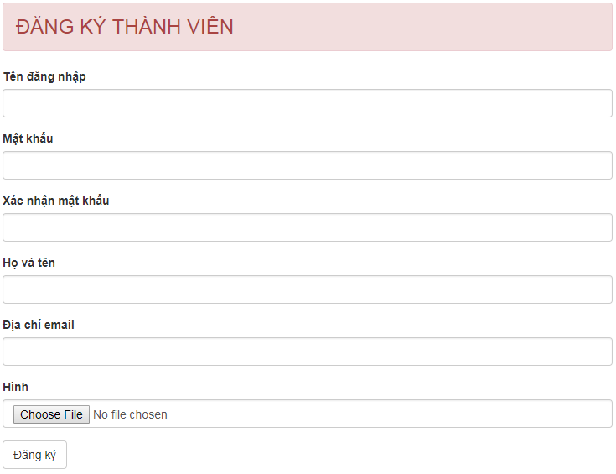

**Mã nguồn dang-ky.php**

|  |
| --- |
| *<?php*  *require '../../global.php';*  *require '../../dao/khach-hang.php';*  *extract($_REQUEST);*  *if(exist_param("btn_register")){*  *if($mat_khau != $mat_khau2){*  *$MESSAGE = "Xác nhận mật khẩu không đúng!";*  *}*  *else if(!khach_hang_exist($ma_kh)){*  *$MESSAGE = "Mã này đã được sử dụng!";*  *}*  *else{*  *$file_name = save_file("up_hinh", "$IMAGE_DIR/users/");*  *$hinh = $file_name?$file_name:"user.png";*  *try {*  *khach_hang_insert($ma_kh, $mat_khau, $ho_ten, $email, $hinh, $kich_hoat, $vai_tro);*  *$MESSAGE = "Đăng ký thành viên thành công!";*  *}*  *catch (Exception $exc) {*  *$MESSAGE = "Đăng ký thành viên thất bại!";*  *}*  *}*  *}*  *else{*  *global $ma_kh, $mat_khau, $ho_ten, $email, $hinh, $kich_hoat, $vai_tro, $mat_khau2;*  *}*  *$VIEW_NAME="tai-khoan/dang-ky-form.php";*  *require '../layout.php';* |

**Mã nguồn dang-ky-ui.php**

|  |
| --- |
| *<!DOCTYPE html>*  *<html>*  *<body>*  *<h3>ĐĂNG KÝ THÀNH VIÊN</h3>*  *<?php*  *if(strlen($MESSAGE)){*  *echo "<h5>$MESSAGE</h5>";*  *}*  *?>*  *<form action="dang-ky.php" method="post" enctype="multipart/form-data">*  *<div>*  *<label>Tên đăng nhập</label>*  *<input name="ma_kh" value="<?=$ma_kh?>">*  *</div>*  *<div>*  *<label>Mật khẩu</label>*  *<input name="mat_khau" type="password" value="<?=$mat_khau?>">*  *</div>*  *<div>*  *<label>Xác nhận mật khẩu</label>*  *<input name="mat_khau2" type="password" value="<?=$mat_khau2?>">*  *</div>*  *<div>*  *<label>Họ và tên</label>*  *<input name="ho_ten" value="<?=$ho_ten?>">*  *</div>*  *<div>*  *<label>Địa chỉ email</label>*  *<input name="email" value="<?=$email?>">*  *</div>*  *<div>*  *<label>Hình</label>*  *<input name="up_hinh" type="file">*  *</div>*  *<div>*  *<button name="btn_register">Đăng ký</button>*  *</div>*  *<!--Giá trị mặc định-->*  *<input name="vai_tro" value="0" type="hidden">*  *<input name="kich_hoat" value="0" type="hidden">*  *</form>*  *</body>*  *</html>* |

##### Xây dựng trang đăng nhập

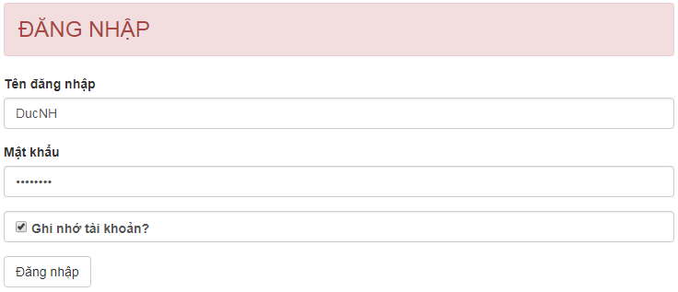

**Mã nguồn dang-nhap.php**

|  |
| --- |
| *<?php*  *require '../../global.php';*  *require '../../dao/khach-hang.php';*  *extract($_REQUEST);*  *if(exist_param("btn_login")){*  *$user = khach_hang_select_by_id($ma_kh);*  *if($user){*  *if($user['mat_khau'] == $mat_khau){*  *$MESSAGE = "Đăng nhập thành công!";*    *if(exist_param("ghi_nho")){*  *add_cookie("ma_kh", $ma_kh, 30);*  *add_cookie("mat_khau", $mat_khau, 30);*  *}*  *else{*  *delete_cookie("ma_kh");*  *delete_cookie("mat_khau");*  *}*  *$_SESSION["user"] = $user;*    *if(isset($_SESSION['request_uri'])){*  *header("location: " . $_SESSION['request_uri']);*  *}*  *}*  *else{*  *$MESSAGE = "Sai mật khẩu!";*  *}*  *}*  *else{*  *$MESSAGE = "Sai mã đăng nhập!";*  *}*  *}*  *else{*  *if(exist_param("btn_logoff")){*  *session_unset();*  *}*  *$ma_kh = get_cookie("ma_kh");*  *$mat_khau = get_cookie("mat_khau");*  *}*  *$VIEW_NAME="tai-khoan/dang-nhap-form.php";*  *require '../layout.php';* |

**Mã nguồn dang-nhap-form.php**

|  |
| --- |
| *<!DOCTYPE html>*  *<html>*  *<body>*  *<h3>ĐĂNG NHẬP</h3>*  *<?php*  *if(strlen($MESSAGE)){*  *echo "<h5>$MESSAGE</h5>";*  *}*  *?>*  *<form action="dang-nhap.php" method="post">*  *<div>*  *<label>Tên đăng nhập</label>*  *<input name="ma_kh" value="<?=$ma_kh?>">*  *</div>*  *<div>*  *<label>Mật khẩu</label>*  *<input name="mat_khau" type="password" value="<?=$mat_khau?>">*  *</div>*  *<div>*  *<label>*  *<input name="ghi_nho" type="checkbox" checked>*  *Ghi nhớ tài khoản?*  *</label>*  *</div>*  *<div>*  *<button name="btn_login">Đăng nhập</button>*  *</div>*  *</form>*  *</body>*  *</html>* |

##### Xây dựng trang quên mật khầu

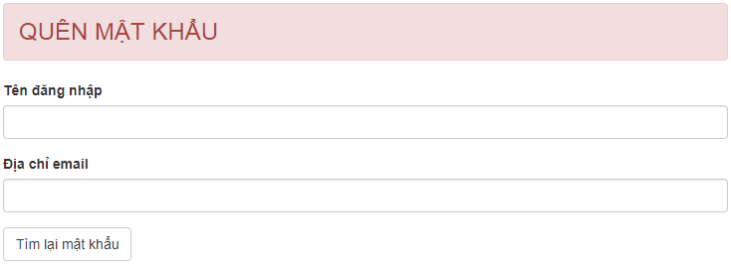

**Mã nguồn quen-mk.php**

|  |
| --- |
| *<?php*  *require '../../global.php';*  *require '../../dao/khach-hang.php';*  *extract($_REQUEST);*  *$VIEW_NAME="tai-khoan/quen-mk-form.php";*  *if(exist_param("btn_forgot")){*  *$user = khach_hang_select_by_id($ma_kh);*  *if($user){*  *if($user['email'] != $email){*  *$MESSAGE = "Sai địa chỉ email!";*  *}*  *else{*  *$MESSAGE = "Mật khẩu của bạn là: " . $user['mat_khau'];*  *$VIEW_NAME="tai-khoan/dang-nhap-form.php";*  *global $ma_kh, $mat_khau;*  *}*  *}*  *else{*  *$MESSAGE = "Sai tên đăng nhập!";*  *}*  *}*  *require '../layout.php';* |

**Mã nguồn quen-mk-form.php**

|  |
| --- |
| *<!DOCTYPE html>*  *<html>*  *<body>*  *<h3>QUÊN MẬT KHẨU</h3>*  *<?php*  *if(strlen($MESSAGE)){*  *echo "<h5>$MESSAGE</h5>";*  *}*  *?>*  *<form action="quen-mk.php" method="post">*  *<div>*  *<label>Tên đăng nhập</label>*  *<input name="ma_kh">*  *</div>*  *<div>*  *<label>Địa chỉ email</label>*  *<input name="email">*  *</div>*  *<div>*  *<button name="btn_forgot">Tìm lại mật khẩu</button>*  *</div>*  *</form>*  *</body>*  *</html>* |

##### Xây dựng trang đổi mật khẩu

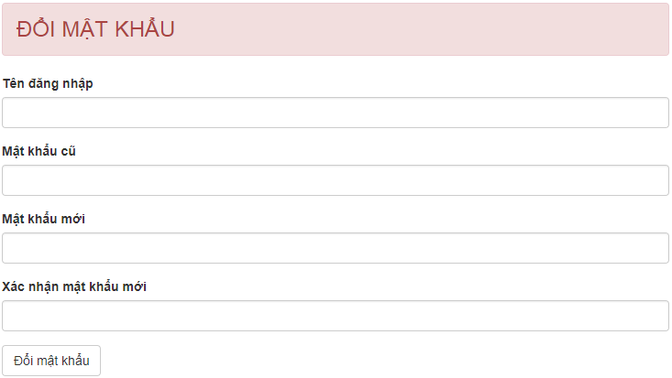

**Mã nguồn doi-mk.php**

|  |
| --- |
| *<?php*  *require '../../global.php';*  *require '../../dao/khach-hang.php';*  *check_login();*  *extract($_REQUEST);*  *if(exist_param("btn_change")){*  *if($mat_khau2 != $mat_khau3){*  *$MESSAGE = "Xác nhận mật khẩu mới không đúng!";*  *}*  *else{*  *$user = khach_hang_select_by_id($ma_kh);*  *if($user){*  *if($user['mat_khau'] == $mat_khau){*  *try {*  *khach_hang_change_password($ma_kh, $mat_khau2);*  *$MESSAGE = "Đổi mật khẩu thành công!";*  *}*  *catch (Exception $exc) {*  *$MESSAGE = "Đổi mật khẩu thất bại !";*  *}*  *}*  *else{*  *$MESSAGE = "Sai mật khẩu!";*  *}*  *}*  *else{*  *$MESSAGE = "Sai mã đăng nhập!";*  *}*  *}*  *}*  *$VIEW_NAME="tai-khoan/doi-mk-form.php";*  *require '../layout.php';* |

**Mã nguồn doi-mk-form.php**

|  |
| --- |
| *<!DOCTYPE html>*  *<html>*  *<body>*  *<h3>ĐỔI MẬT KHẨU</h3>*  *<?php*  *if(strlen($MESSAGE)){*  *echo "<h5>$MESSAGE</h5>";*  *}*  *?>*  *<form action="doi-mk.php" method="post">*  *<div>*  *<label>Tên đăng nhập</label>*  *<input name="ma_kh">*  *</div>*  *<div>*  *<label>Mật khẩu cũ</label>*  *<input name="mat_khau" type="password">*  *</div>*  *<div>*  *<label>Mật khẩu mới</label>*  *<input name="mat_khau2" type="password">*  *</div>*  *<div>*  *<label>Xác nhận mật khẩu mới</label>*  *<input name="mat_khau3" type="password">*  *</div>*  *<div>*  *<button name="btn_change">Đổi mật khẩu</button>*  *</div>*  *</form>*  *</body>*  *</html>* |

##### Xây dựng trang cập nhật tài khoản

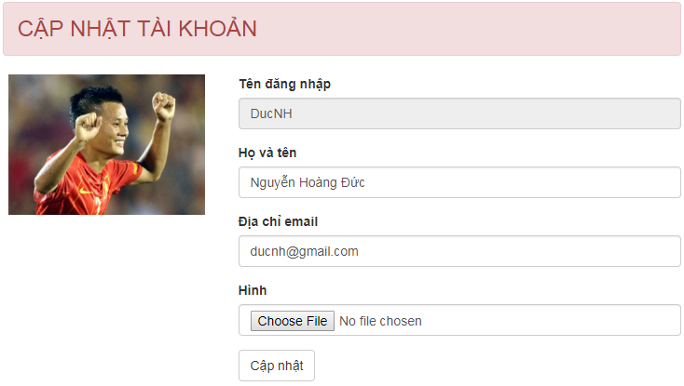

**Mã nguồn cap-nhat-tk.php**

|  |
| --- |
| *<?php*  *require '../../global.php';*  *require '../../dao/khach-hang.php';*  *check_login();*  *extract($_REQUEST);*  *if(exist_param("btn_update")){*  *$file_name = save_file("up_hinh", "$IMAGE_DIR/users/");*  *$hinh = $file_name?$file_name:$hinh;*  *try {*  *khach_hang_update($ma_kh, $mat_khau, $ho_ten, $email, $hinh, $kich_hoat, $vai_tro);*  *$MESSAGE = "Cập nhật thông tin thành viên thành công!";*  *$_SESSION['user'] = khach_hang_select_by_id($ma_kh);*  *}*  *catch (Exception $exc) {*  *$MESSAGE = "Cập nhật thông tin thành viên thất bại!";*  *}*  *}*  *else{*  *extract($_SESSION['user']);*  *}*  *$VIEW_NAME="tai-khoan/cap-nhat-tk-form.php";*  *require '../layout.php';* |

**Mã nguồn cap-nhat-tk-form.php**

|  |
| --- |
| *<!DOCTYPE html>*  *<html>*  *<body>*  *<h3>CẬP NHẬT TÀI KHOẢN</h3>*  *<?php*  *if(strlen($MESSAGE)){*  *echo "<h5>$MESSAGE</h5>";*  *}*  *?>*  *<form action="cap-nhat-tk.php" method="post" enctype="multipart/form-data">*  *<div>*  *<div>*  *<img src="<?=$CONTENT_URL?>/images/users/<?=$hinh?>" style="max-width: 95%">*  *</div>*  *<div>*  *<div>*  *<label>Tên đăng nhập</label>*  *<input name="ma_kh" value="<?=$ma_kh?>" readonly>*  *</div>*  *<div>*  *<label>Họ và tên</label>*  *<input name="ho_ten" value="<?=$ho_ten?>">*  *</div>*  *<div>*  *<label>Địa chỉ email</label>*  *<input name="email" value="<?=$email?>">*  *</div>*  *<div>*  *<label>Hình</label>*  *<input name="up_hinh" type="file">*  *</div>*  *<div>*  *<button name="btn_update">Cập nhật</button>*  *</div>*  *<!--Giá trị mặc định-->*  *<input name="vai_tro" value="<?=$vai_tro?>" type="hidden">*  *<input name="kich_hoat" value="<?=$kich_hoat?>" type="hidden">*  *<input name="mat_khau" value="<?=$mat_khau?>" type="hidden">*  *<input name="hinh" value="<?=$hinh?>" type="hidden">*  *</div>*  *</div>*  *</form>*  *</body>*  *</html>* |

# Kiểm lỗi

## Kiểm lỗi form quản lý khách hàng

|  |  |  |  |
| --- | --- | --- | --- |
| **Thuộc tính** | **Thêm mới** | **Cập nhật** | **Xóa** |
| Mã khách hàng | Không để trống |  | Không xóa chính mình |
| Mật khẩu | Ít nhất 3 ký tự | |  |
| Họ và tên | Không để trống  Chỉ chứa alphabet và ký tự trắng | |  |
| Email | Không để trống  Đúng định dạng email | |  |

## Kiểm lỗi form quản lý loại hàng

|  |  |  |
| --- | --- | --- |
| **Thuộc tính** | **Thêm mới** | **Cập nhật** |
| Tên loại | Không để trống  Không trùng tên | |

## Kiểm lỗi form quản lý hàng hóa

|  |  |  |
| --- | --- | --- |
| **Thuộc tính** | **Thêm mới** | **Cập nhật** |
| Tên hàng hóa | Không để trống | |
| Đơn giá | Không để trống  Phải là số dương | |
| Giảm giá | Không để trống  Phải là số từ 0 đến 1 | |
| Ngày nhập | Trước ngày hiện tại | |

## Kiểm lỗi form đăng nhập

|  |  |
| --- | --- |
| **Thuộc tính** | **Kiểm lỗi** |
| Tên đăng nhập | Không để trống |

## Kiểm lỗi form đăng ký

|  |  |
| --- | --- |
| **Thuộc tính** | **Kiểm lỗi** |
| Tên đăng nhập | Không để trống |
| Họ và tên | Không để trống |
| Email | Không để trống  Đúng dạng email |

## Kiểm lỗi form đổi mật khẩu

|  |  |
| --- | --- |
| **Thuộc tính** | **Kiểm lỗi** |
| Tên đăng nhập | Không để trống |

## Kiểm lỗi form quên mật khẩu

|  |  |
| --- | --- |
| **Thuộc tính** | **Kiểm lỗi** |
| Tên đăng nhập | Không để trống |
| Email | Không để trống  Đúng dạng email |

# Đóng gói và triển khai

* Đăng ký host free
* Upload website lên host
* Export database từ local và import lên host, cập nhật lại database, username và password.
* Đăng ký domain free
* Trỏ domain vào host